Документ предоставлен КонсультантПлюс

Утвержден и введен в действие
Приказом Минэнерго России
от 5 февраля 2002 г. N 30

РУКОВОДЯЩИЙ ДОКУМЕНТ

МЕТОДИЧЕСКИЕ УКАЗАНИЯ
ПО КОМПЛЕКСИРОВАНИЮ И ЭТАПНОСТИ ВЫПОЛНЕНИЯ ГЕОФИЗИЧЕСКИХ,
ГИДРОДИНАМИЧЕСКИХ И ГЕОХИМИЧЕСКИХ ИССЛЕДОВАНИЙ НЕФТЯНЫХ
И НЕФТЕГАЗОВЫХ МЕСТОРОЖДЕНИЙ

РД 153-39.0-109-01

Группа Т

ОКСТУ-02

Дата введения
1 марта 2002 года

Предисловие

1. Разработан Федеральным государственным учреждением "Экспертнефтегаз" Министерства энергетики Российской Федерации и Кафедрой "Нефтегазовый бизнес" Академии народного хозяйства при Правительстве РФ.
Творческий коллектив в составе: Антропов В.Ф., Вольпин С.Г., Ермакова М.М., Ипатов А.И., Кульпин Л.Г., Левченко В.С., Левченко И.Ю., Мясников Ю.А., Свалов А.В., Шагиев Р.Р. (руководитель), Шагиев Р.Г. (ответственный исполнитель).
Внесен Департаментом разработки и лицензирования месторождений Министерства энергетики Российской Федерации.
2. Утвержден и введен в действие с 01.03.2002 Приказом Минэнерго России от 05.02.2002 N 30.
3. Введен впервые.
4. В настоящем документе реализованы нормы Закона Российской Федерации "О недрах" и стандарты Евро-Азиатского геофизического общества.

1. ОБЛАСТЬ ПРИМЕНЕНИЯ

Настоящий Руководящий документ (РД) распространяется на объекты продуктивных нефтяных и газовых пластов и скважин и определяет их пространственные размеры, распределение продуктивных и энергетических характеристик, фильтрационно-емкостных свойств и неоднородностей, физико-химические свойства пластовых насыщающих флюидов и др.
РД позволяет создать информационную базу для проектирования и научного сопровождения разработки нефтяных и газонефтяных месторождений, в том числе с использованием компьютерных технологий.
Настоящий РД предлагает рекомендации по комплексированию геофизических, гидродинамических и геохимических исследований как средство контроля на этапе разработки нефтяных и газонефтяных месторождений, а также на этапах освоения и разработки месторождений, для создания соответствующей информационной базы с учетом некоторых новых результатов научно-методических работ, представленных в Приложениях.
Настоящий РД устанавливает единые правила при реализации на территории Российской Федерации лицензий на право пользования недрами с целью их геологического изучения, разведки и добычи нефти, газа и конденсата, независимо от ведомственной принадлежности организаций и предприятий.

2. НОРМАТИВНЫЕ ССЫЛКИ

В настоящем руководящем документе использованы ссылки на следующие нормативные документы:

КонсультантПлюс: примечание.
В официальном тексте документа, видимо, допущена опечатка: имеется в виду Закон РФ "О недрах" от 21.02.1992 N 2395-1 в ред. Федеральных законов от 03.03.1995 N 27-ФЗ, от 10.02.1999 N 32-ФЗ.

Закон Российской Федерации "О недрах" N 27-ФЗ от 03.03.95 с изменениями и дополнениями от 10.02.99 N 32-ФЗ.
СТ ЕАГО-046-01. Стандарты Евро-Азиатского геофизического общества (ЕАГО) на "Геофизические исследования и работы в скважинах. Геофизические исследования разрезов скважин. Каротаж".
СТ-ЕАГО-045-01 "Контроль технического состояния скважин".
Правила разработки нефтяных и газонефтяных месторождений.

КонсультантПлюс: примечание.
В официальном тексте документа, видимо, допущена опечатка: имеется в виду РД 153-39-007-96, а не РД 155-39-007-96.

РД 155-39-007-96. Регламент составления проектных технологических документов на разработку нефтяных и газонефтяных месторождений.
РД 153-39.0-047-00. Регламент по созданию постоянно действующих геолого-технологических моделей нефтяных и газонефтяных месторождений.
РД 153-39-007-96. Технико-экономическое обоснование поисков, разведки и разработки нефтяных месторождений на условиях соглашения о разделе продукции (ТЭО СРП). Дополнения к "Регламенту составления проектных технологических документов на разработку нефтяных и газонефтяных месторождений".
Правила геофизических исследований и работ в нефтяных и газовых скважинах. МПР РФ, Минтопэнерго РФ.
РД 39-100-91. Методическое руководство по гидродинамическим, промыслово-геофизическим и физико-химическим методам контроля разработки нефтяных месторождений. Миннефтегазпром.
РД 153-00.0-003-99. Порядок разработки, согласования и утверждения отраслевых нормативных документов.

3. ОПРЕДЕЛЕНИЯ

Комплексирование и этапность выполнения исследований нефтегазовых залежей и пластов с целью создания информационной базы проектирования и научного обеспечения - сопровождения разработки нефтяных и газонефтяных месторождений, в т.ч. с использованием компьютерных технологий, - использование какого-либо комплекса исследований (геофизических, гидродинамических, геохимических - лабораторных), собранного из разных видов исследований для решения какой-либо поставленной задачи или группы задач.
Этапность выполнения комплексных методов ГИС, ГДИС и ГХИ - очередность и синхронизация во времени - одновременное или последовательное проведение различных методов исследований в течение какого-либо этапа или стадии от поисков-разведки до завершения разработки месторождения.
Обобщающий термин "геофизические исследования и работы в скважинах" (ТИРС) - исследования и работы, основанные на измерениях естественных и искусственных физических полей во внутрискважинном, околоскважинном и межскважинном пространствах (ГИС и СГР), а также работы, связанные с вторичным вскрытием продуктивных пластов перфорацией (ПВР) и интенсификацией притоков (ИП).
Гидродинамические (пьезометрические) методы исследования скважин и пластов (ГДИС) - система мероприятий, проводимых по специальным программам: замер в скважинах с помощью глубинных приборов ряда величин (изменений забойных давлений, дебитов, температур во времени и др., относящихся к продуктивным нефтегазовым пластам), методы последующей обработки замеряемых данных, определение фильтрационных, геометрических и др. параметров пласта, анализ и интерпретация полученной информации о продуктивных характеристиках - параметров пластов и скважин и рекомендации по их практическому использованию при принятии промысловых решений.
Геохимические исследования проб жидкостей и газов - методы газового каротажа и люминесцентно-битуминологического анализа промывочной жидкости и шлама, выполняемые в процессе бурения разведочных скважин для выделения в разрезе и оценки пластов, содержащих нефть и газ, а также фотоколориметрические, изотопные, хромографические и гидрогеохимические методы исследований.
Лабораторные исследования кернов и проб пластовых флюидов - изучение свойств природных коллекторов и насыщающих их углеводородных систем, воды и газов, а также процессов, связанных с их взаимодействием.
Нефтегазопромысловые геологические исследования - комплексные исследования залежей с целью создания постоянно действующих геолого-технологических моделей и их составляющих, а также их использования для контроля, анализа и регулирования процессов разработки.

4. СОКРАЩЕНИЯ, ТЕРМИНЫ И УСЛОВНЫЕ ОБОЗНАЧЕНИЯ

АК - акустический каротаж;
АКВ - акустический каротаж многоволновой;
АКЦ - акустическая цементометрия;
АКШ - акустический каротаж широкополосный;
БД - банк данных;
БК - боковой каротаж;
БКЗ - боковое каротажное зондирование;
БМ - барометрия;
БМК - боковой микрокаротаж;
ВИКИЗ - высокочастотное индукционное каротажное изопараметрическое зондирование;
ВЛ - влагомер (диэлькомер);
ВНК - водонефтяной контакт;
ВП - метод вызванных потенциалов;
ВСП - вертикальное сейсмическое профилирование;
ВТ - высокочувствительная термометрия;
ГВК - газоводяной контакт;
ГГД - гамма-гамма дефектометрия;
ГГК - гамма-гамма каротаж;
ГГК-Л - гамма-гамма каротаж литоплотностный;
ГГК-П - гамма-гамма каротаж плотностей;
ГГЦ - гамма-гамма цементометрия (СГДТ);
ГДИ - гидродинамические исследования;
ГДИС - гидродинамические исследования скважин;
ГДП - гидропрослушивание (межскважинное);
ГИРС - геофизические исследования и работы в скважинах;
ГИС - геофизические исследования скважин;
ГК - гамма-каротаж интегральный;
ГК-С - гамма-каротаж спектрометрический;
ГМ - гамма-метод;
ГНК - газонефтяной контакт;
ГОСТ - Государственный стандарт;
ГРП - гидравлический разрыв пласта;
ГРР - геолого-разведочные работы;
ГТИ - геолого-технологические исследования;
ГТМ - геолого-технические мероприятия;
ГТН - геолого-технический наряд;
ГХИ - геохимические исследования;
ДК - диэлектрический каротаж;
ДП - диагностический признак;
ЗУ - устьевые замерные установки (фазовых дебитов, устьевых давлений, температур и пр.);
ИВ - индикаторные вещества;
ИВЦ - информационно-вычислительный центр;
ИД - индикаторная диаграмма;
ИЗ - радиоактивные короткоживущие изотопы;
ИК, ДК, ВИКИЗ - индукционные методы (в открытом стволе и при обсадке скважины стеклопластиковыми трубами);
ИНГИ - инклинометрия гироскопическая;
ИНГК-С - импульсный нейтронный гамма-каротаж спектрометрический;
ИНК - импульсный нейтронный каротаж;
ИННК - импульсный нейтрон-нейтронный каротаж;
ИПТ - испытатель пластов на трубах;
КВД - кривая восстановления забойного давления;
КВУ - кривая восстановления уровня;
КИИ - комплект испытательных инструментов;
КИН - коэффициент извлечения нефти;
КМВ - каротаж магнитной восприимчивости;
КО - отбор керна приборами на кабеле;
КПД - кривая падения забойного давления;
КС - кажущееся сопротивление;
ЛВД - локация движения вод электромагнитная (спектральная);
ЛМ - локатор муфт;
МВ - меченое вещество (хлоро- и боросолевые продукты);
Минэнерго РФ - Министерство энергетики Российской Федерации;
МК - микрокавернометрия (профилеметрия обсаженных скважин);
МКЗ - микрозондирование;
МНА - метод наведенной активности;
МП (МПФС) - модель пластовой фильтрационной системы;
МУН - методы увеличения нефтеотдачи;
НГДУ - нефтегазодобывающее управление;
НГК - нейтронный гамма-каротаж;
НК - методы стационарного нейтронного каротажа;
НКТ - насосно-компрессорные трубы;
ННК-нт - нейтронный каротаж по надтепловым нейтронам;
ННК-т - нейтронный каротаж по тепловым нейтронам;
ОПК, ОПТ - опробование пластов приборами на кабеле;
ОСТ - отраслевой стандарт;
ПВР - прострелочно-взрывные работы;
ПД - производная давления;
ПДГТМ - постоянно действующая геолого-технологическая модель;
ПЗП - призабойная зона пласта;
ПЛ - плотностемер (гамма-гамма);
ПО - прихватоопределитель;
ПС - метод потенциалов самопроизвольной поляризации;
ПТС - скважинная трубная профилеметрия;
PVT - соотношение физических параметров: давление - объем - температура;
РД - руководящий документ;
РИ - резистивимер индукционный;
РМ - расходомер механический (РГД для жидкости) или метан для газа;
РУ - расходометрия ультразвуковая;
САТ - скважинный акустический телевизор;
СГА - скважинная геофизическая аппаратура;
C/O - углеродно-кислородный каротаж;
СКО - соляно-кислотная обработка;
ССК - сейсмокаротаж;
СУБД - система управления базой данных;
ТМ - термометрия;
ТН - термокондуктивный индикатор (термоанемометр СТД);
ТПИ - текущая промысловая информация;
ТПС - трещиновато-пористая среда;
ТЭО - технико-экономическое обоснование;
ФЕС - фильтрационно-емкостные свойства;
ФМ - фильтрационная модель;
ШАМ - широкополосный акустический метод волновой (ВАК);
ШИ - шумоиндикатор (шумомер);
ШС - шумометрия-спектрометрия;
ЭВМ - электронно-вычислительная машина;
ЭМД - электромагнитная дефектоскопия;
ЭМК - электромагнитный каротаж;
ЭХ - эхолотация уровней;
ЯМК - ядерный магнитный каротаж.
В настоящем РД используются терминология и обозначения, общепринятые в практике нефтегазопромысловой геологии, геофизики, физико-химических и промысловых гидродинамических методов исследований скважин и пластов в отечественной и зарубежной научно-технической литературе.

Условные обозначения

A - отрезок, отсекаемый на оси ординат продолжением прямолинейного графика;
A, B, , - постоянные, зависящие от параметров пласта;
B - объемный коэффициент нефти;
- объемный коэффициент j-той фазы;
- сжимаемость;
- сжимаемость пористой среды;
- сжимаемость газа;
- сжимаемость нефти;
- псевдоприведенная сжимаемость;
- сжимаемость системы;
- сжимаемость воды;
C - коэффициент влияния ствола скважины;
- безразмерный коэффициент влияния ствола скважины;
Ei - обозначение интегрально-показательной функции;
g - ускорение силы тяжести;
grad P - градиент давления;
h - толщина пласта;
i - уклон прямолинейного участка графика;
j - коэффициент размерности пространства одного измерения;
K - коэффициент продуктивности скважины;
k - коэффициент абсолютной проницаемости;
- коэффициент проницаемости в радиальном (горизонтальном) направлении;
- коэффициент проницаемости в призабойной зоне скин-фактора;
- коэффициент вертикальной проницаемости;
- коэффициент эффективной проницаемости j-той фазы;
l - расстояние от скважины до непроницаемой границы (контура, изобары), длина, дистанция;
- пористость;
m' - уклоны прямолинейных графиков в нефтепромысловых единицах США;
M(P) - псевдодавление;
M(P)' - логарифмическая производная псевдодавления;
n - показатель степени безразмерного времени, уравнение;
P - давление;
- безразмерное давление;
- буферное давление;
- затрубное давление;
- давление на контуре пласта;
- давление насыщения нефти газом;
- пластовое давление;
- начальное пластовое давление;
- текущее забойное давление;
P(r, t) - давление в пласте на расстоянии r от оси скважины в момент времени t;
- среднее пластовое давление;
- перепад давления, депрессия;
- перепад давления на прямолинейном участке графика в полу-log координатах, соответствующий 1 часу после закрытия скважины;
P' - логарифмическая производная давления;
- логарифмическая производная перепада давления;
PPD - первая производная давления;
q - объемный дебит;
- послеэксплуатационный приток жидкости в ствол скважины;
- послеэксплуатационный отток из ствола в пласт;
- дебит j-той фазы;
r - радиус, расстояние от скважины;
, - радиус скважины;
- безразмерный радиус;
- приведенный радиус скважины;
- радиус зоны скин-фактора;
- радиус контура питания;
R - промысловый газовый фактор;
- растворимость газа в нефти;
- растворимость газа в пластовой воде;
S - скин-фактор по Ван Эвердингену и Херсту;
- нефтенасыщенность;
- насыщенность j-той фазы;
- водонасыщенность;
t - время;
- безразмерное время;
T - время работы скважины до остановки;
- температура;
- обобщенная сжимаемость системы;
- подвижность j-той фазы;
- общая подвижность системы;
- время конца периода влияния ствола скважины;
- время начала плоскорадиального притока;
- время конца плоскорадиального притока;
- время начала линейного фильтрационного потока;
- время конца линейного фильтрационного потока;
- время начала билинейного фильтрационного потока;
- время конца билинейного фильтрационного потока;
- время начала сферического фильтрационного потока;
- время конца сферического фильтрационного потока;
- время начала псевдоустановившегося радиального потока;
- вектор скорости фильтрации в законе Дарси;
- объем ствола скважины;
- объем погонной единицы длины ствола скважины;
- полный объем ствола скважины;
- изменение объема;
x - линейная координата;
- безразмерная линейная координата;
- половина длины вертикальной трещины;
- безразмерная длина вертикальной трещины;
y - функция;
y' - производная;
(lg y)' - логарифмическая производная;
z - коэффициент сверхсжимаемости газа;
- разница;
- оператор Лапласа;
- постоянная Эйлера, ;
Г(x) - гамма-функция;
, - коэффициент пьезопроводности и его аналог при фильтрации газа;
- коэффициент динамической вязкости;
- вязкость j-той фазы;
, - вязкость неньютоновской нефти с разрушенной и неразрушенной структурой;
- плотность;
- условное время.

Индексы

i - начальное значение;
j - индекс фазы (o - нефть; g - газ; w - вода);
o - нефть;
g - газ;
w - вода;
r - относительная величина;
t - общий, обобщенный, суммарный.

5. НАЗНАЧЕНИЕ И ЗАДАЧИ МЕТОДИЧЕСКИХ УКАЗАНИЙ
ПО КОМПЛЕКСИРОВАНИЮ И ЭТАПНОСТИ ВЫПОЛНЕНИЯ ГЕОФИЗИЧЕСКИХ,
ГИДРОДИНАМИЧЕСКИХ И ГЕОХИМИЧЕСКИХ ИССЛЕДОВАНИЙ НЕФТЯНЫХ
И НЕФТЕГАЗОВЫХ МЕСТОРОЖДЕНИЙ

5.1. "Методические указания" направлены на обеспечение государственного регулирования геолого-геофизического изучения комплексными геофизическими, гидродинамическими и геохимическими исследованиями нефтяных залежей и пластов, рационального использования и охраны недр и окружающей среды.
5.2. "Методические указания" направлены на создание информационной базы для проектирования и научного сопровождения разработки нефтяных и газонефтяных месторождений, в том числе с использованием компьютерной технологии, для реализации основных положений Закона РФ "О недрах" в части полноты геолого-геофизического изучения и рационального использования и охраны недр.
5.3. "Методические указания" предназначены для использования и адресованы специалистам Государственных органов управления и регулирования разработки нефтегазовых месторождений, организаций недропользователей, научно-исследовательских и проектных организаций, специализированных сервисных компаний, занимающихся вопросами комплексных методов геолого-геофизического изучения и информационного сопровождения процессов разработки нефтегазовых залежей и пластов.
5.4. "Методические указания" используют органы государственного регулирования, осуществляющие:
- лицензирование видов деятельности, связанных с геолого-геофизическим изучением недр и добычей нефти и газа;
- лицензирование пользования недрами;
- государственный геологический контроль.
5.5. "Методические указания" используют и ими руководствуются:
- пользователи недр, ведущие геолого-геофизическое изучение и разведку нефтегазовых залежей и пластов, добычу нефти и газа, разрабатывающие оптимальные комплексы исследований для лицензионных участков;
- предприятия, выполняющие комплексные геофизические, гидродинамические и геохимические исследования и их составляющие;
- организации и предприятия, НИИ, создающие новые методы, технику и технологию комплексного изучения скважин и пластов;
- проектные организации, разрабатывающие проектно-технологическую документацию для комплексного изучения и использования недр.
5.6. "Методические указания" используются при разработке и внесении дополнений и изменений в регламенты, нормативные документы и инструкции в области комплексных геофизических, гидродинамических и геохимических исследований нефтегазовых залежей и пластов, в области бурения и эксплуатации скважин, разведки и разработки месторождений.
5.7. Исполнителями и потребителями комплексных исследовательских работ и их составляющих могут являться недропользователи и предприятия, выполняющие комплексные исследовательские работы на основании разрешений, выданных в установленном порядке органами управления государственным фондом недр.
5.8. Производителями комплексных исследовательских работ и их составляющих могут являться геофизические предприятия (подразделения) при выполнении геофизических исследований и работ в скважинах (ГИРС), нефтегазодобывающие предприятия (подразделения - ЦИИПРы, ЦНИЛы, исследовательские центры и т.п.), научно-исследовательские и проектные организации (подразделения - центры, отделы, лаборатории, партии и т.п.) и др., имеющие лицензии, выданные в установленном порядке на осуществление соответствующих видов деятельности, связанных с комплексным геолого-физическим изучением и использованием недр.
5.9. "Методические указания" используются при составлении инструкции, "требований", "правил", излагающих теоретические и методические аспекты, технику и технологию проведения, методы обработки и интерпретации данных с помощью компьютерных технологий, хранение и использование полученной информации по данным различных комплексных исследований скважин и пластов и их отдельных видов.
5.10. Создаваемые и использованные при комплексном изучении залежей и скважин компьютерные программы рекомендуется аттестовать через систему тестирования и апробации.
5.11. Результаты комплексного геолого-физического изучения нефтегазовых залежей, пластов (ГИС, ГДИС и ГХИ) и эффективность их практического использования в качестве информационного обеспечения и сопровождения процессов разработки рекомендуется подвергать финансово-экономическому анализу (расчеты стоимости работ и отдельных структурных элементов ГДИС в зависимости от качества итоговой информации, их влияние на технико-экономические показатели и эффективность проведения, например ГТМ и др.).

6. НАЗНАЧЕНИЕ МЕТОДОВ КОМПЛЕКСНОГО ИЗУЧЕНИЯ
ГЕОЛОГО-ГЕОФИЗИЧЕСКИХ ХАРАКТЕРИСТИК НЕФТЕГАЗОВЫХ
МЕСТОРОЖДЕНИЙ, ИХ ОСОБЕННОСТИ И ПРИМЕНЕНИЕ

Структурная схема взаимоотношений существующих ГИС, ГДИС и ГХИ - лабораторных методов рекомендована стандартом СТ ЕАГО 046-01 "Геофизические исследования и работы в скважинах. Геофизические исследования разрезов скважин. КАРОТАЖ. Термины, определения, буквенные обозначения, измеряемые физические величины". М.: ЕАГО. 1998 (рисунок 1). Все виды исследований ГИС, ГДИС и ГХИ носят комплексный характер.

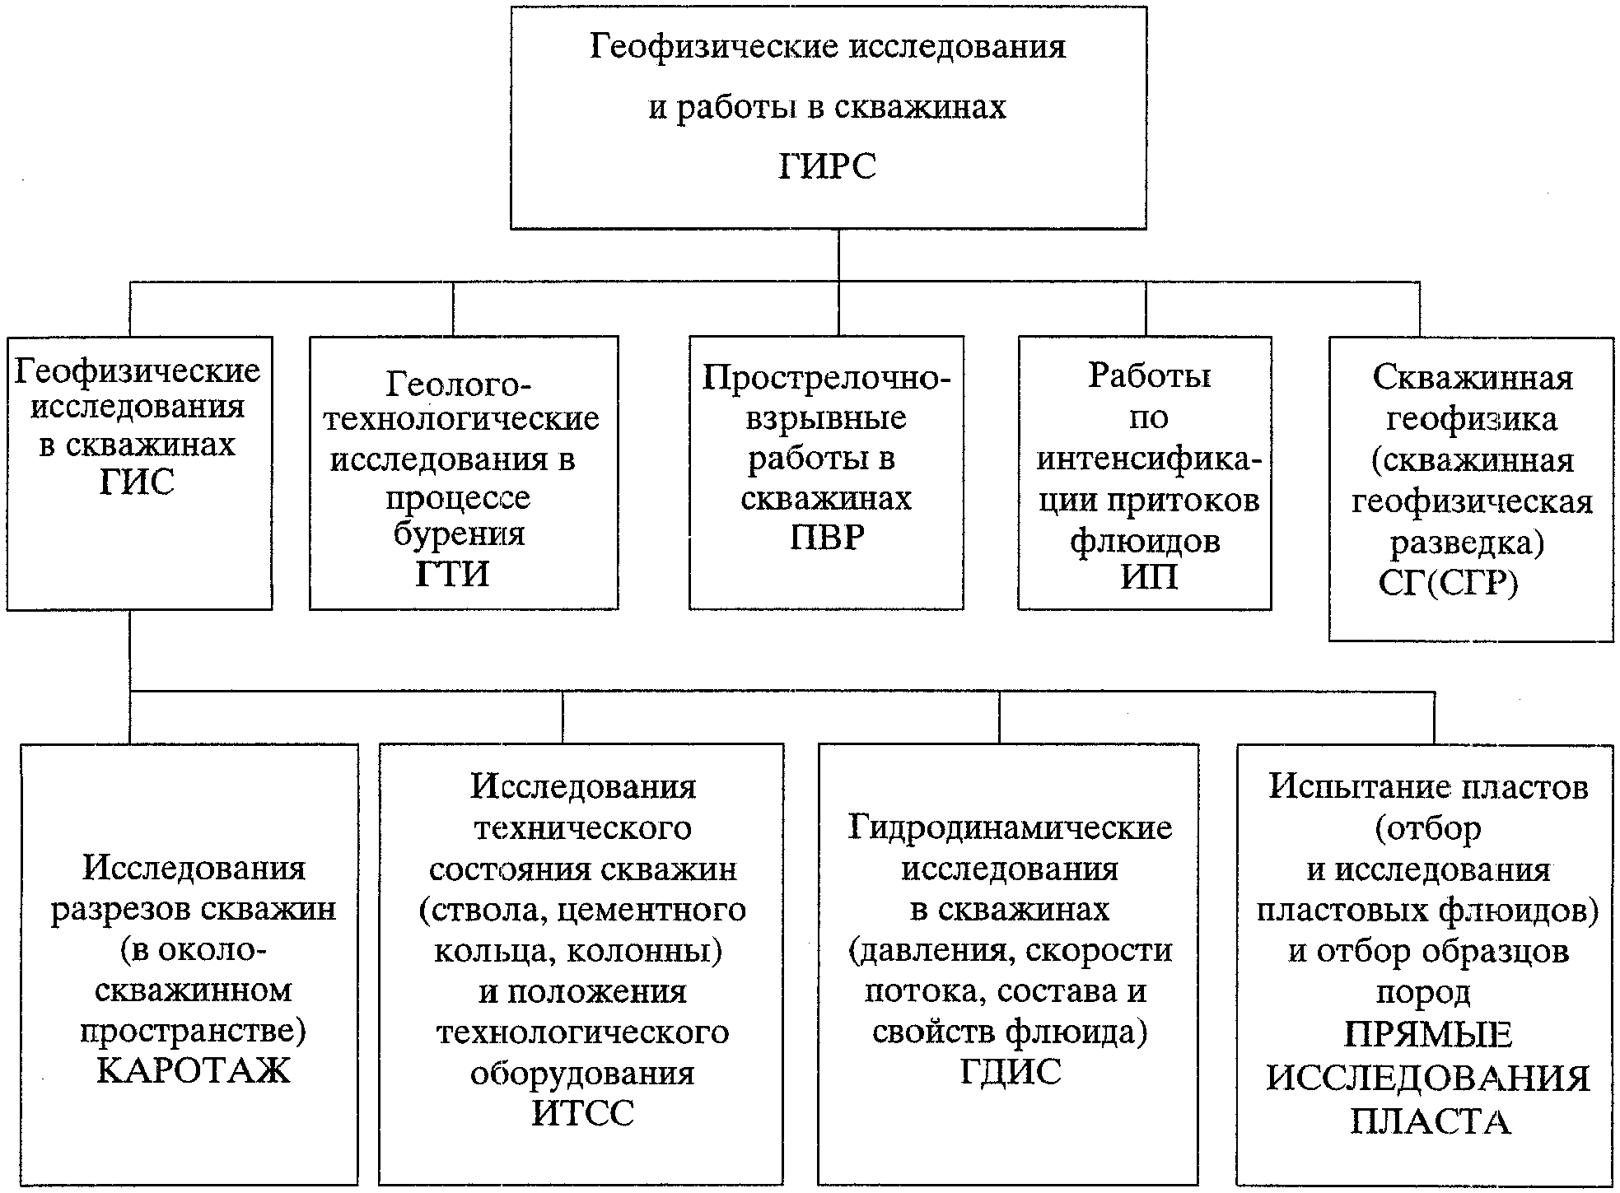

Рисунок 1. Виды геофизических исследований и работ
в нефтяных и газовых скважинах по СТ ЕАГО-046-01

6.1. Задачи комплексных методов исследования скважин

Методы комплексного изучения геолого-геофизических характеристик предназначены для решения следующих задач (независимо от типа скважин и стадии ее эксплуатации).
6.1.1. Уточнение геологической модели в зоне расположения скважины:
- уточнение границ продуктивных толщин по разрезу скважины;
- определение положения продуктивных пластов и геологических неоднородностей в межскважинном пространстве.
6.1.2. Контроль за выработкой пластов при извлечении нефти или газа:
- определение профиля притока или приемистости, оценки состава притока;
- определение начального, текущего или остаточного нефте- и газонасыщения пласта.
6.1.3. Гидродинамический контроль фильтрационных свойств пласта:
- определение и прогноз продуктивности скважин;
- оценки энергетических свойств пласта;
- оценки фильтрационных свойств пласта;
- оценки изменения фильтрационных свойств в призабойной зоне.
6.1.4. Технологический контроль работы скважины:
- оценки работы элементов подземного оборудования;
- оценки состояния продукции в стволе работающей скважины;
- определение межпластовых перетоков;
- определение суммарных фазовых расходов скважины.
6.1.5. Технический контроль состояния скважины:
- уточнение положения элементов конструкции;
- оценки состояния внутриколонного пространства труб;
- выявление негерметичностей колонн и уточнение границ фильтра;
- контроль качества цементажа.
6.1.6. Контроль качества работ по интенсификации добычи:
- оценки эффективности очистки забоя;
- оценки эффективности вскрытия пласта;
- оценки эффективности очистки призабойной зоны;
- оценки эффективности воздействия на дальнюю зону пласта;
- оценки эффективности других мероприятий по изменению технического состояния скважины.

6.2. Геофизические методы

Исследование разрезов скважин в околоскважинном пространстве с целью уточнения геологической модели в зоне расположения скважины осуществляется с помощью геофизических исследований (ГИС-КАРОТАЖА). Различают несколько видов каротажа, основанные на измерении различных физических полей в скважине и околоскважинном пространстве: электрические методы каротажа - ПС, КС, БКЗ, БК, БМК и др.; электромагнитные методы каротажа - ИК, ДК, ВИКИЗ, КМВ и др.; радиоактивные методы - ГК, НК, ГГК, ИНК, ИНК - C/O и др., а также термокаротаж, акустический каротаж, наклонометрия, микрозондирование и т.д. Изложены особенности и стандартизированы 76 видов каротажа [102], 108 объектов исследований, 39 специальных коэффициентов, 101 измеряемый - определяемый параметр. В ГИС используются около 450 специальных терминов для характеристики ГИС-работ, геолого-технических исследований в процессе бурения, по вторичному вскрытию продуктивных пластов и интенсификации притоков.
Методы ГИС-каротажа являются косвенными. Одним из элементов их методических основ служат предварительно установленные аналитические петрофизические зависимости, получение регрессионных уравнений типа "керн-керн", "керн-геофизика", "геофизика-геофизика" и обоснование возможности перехода от геофизических характеристик к коллекторским свойствам пласта с последующей оценкой точности прогноза параметров.
Важнейшей составной частью геологической информации является массовый отбор кернов в процессе бурения и их детальные последующие лабораторные исследования. Параметры пласта по ГИС в основном характеризуют прискважинную зону.
Петрофизические зависимости представляют информацию о литологии, пористости, наличии углеводородов и насыщенности пласта жидкостями и др.
Геофизические исследования и работы в скважинах (ГИРС) обеспечивают информационную основу для контроля за выработкой пластов (замеры профилей притока и приемистости, оценка состава притока, насыщенности пласта флюидами в различные моменты, оценка параметров вытеснения и др.), технического контроля работы скважин и ее технического состояния, контроль проведения методов интенсификации.

6.3. Гидродинамические методы исследования

ГДИС - гидродинамический мониторинг свойств пласта - предназначен для изучения продуктивных пластов при их испытании, освоении и эксплуатации в добывающих и нагнетательных скважинах с целью получения данных об их продуктивности и приемистости, фильтрационных параметрах и скин-факторе, трассировки границ пласта и особенностях зон дренирования, типа пласта-коллектора, анизотропии пласта по проницаемости, режима залежи и др.
Различают ГДИС на (квази) установившихся режимах фильтрации - метод снятия индикаторных диаграмм (ИД) и на неустановившихся режимах (КПД-КВД в эксплуатационных и нагнетательных скважинах, КВУ, гидропрослушивание, импульсные методы, экспресс-методы, например, с помощью пластоиспытателей, одновременное исследование групп скважин, исследования скважин без остановок и др.). Существуют несколько десятков методов обработки данных измерений на теоретической основе линейной теории упругого режима фильтрации, при интерпретации используются до сотни теоретических моделей пластовых фильтрационных систем (основанных на различных дифференциальных уравнениях фильтрации: многофазных систем, с двойной пористостью и проницаемостью и т.д.), используются десятки компьютерных программ.
В существующих отечественных руководствах по ГДИС (последнее издано в 1991 г.) и инструкциях (изданных в 1982 - 85 гг.) под ГДИС понимаются и излагаются, в основном, методы обработки наиболее известных и широко распространенных ГДИС на базе представлений только о плоско-радиальной фильтрации к вертикальным скважинам с целью определения параметров пласта. Это так называемые традиционные методы (например, это методы обработки КВД-КПД без учета притока Хорнера, с учетом притока и др.). Они характеризуются тем, что исследования проводились с помощью так называемых механических глубинных манометров (пружинных, поршневых, геликсных), с ограниченным временем регистрации (до нескольких часов или суток), с ограниченным количеством дискретных точек (от нескольких до нескольких десятков), допускали возможность ручной расшифровки (на компараторе) и ручной обработки (построение соответствующих графиков-анаморфоз).
Эти традиционные методы были основаны на использовании при анализе скорости изменения забойных давлений во времени и позволяли определить-оценить 2 параметра. В отличие от традиционных современные методы ГДИС на неустановившихся режимах фильтрации регистрируются с помощью разработанных в последние годы высокоточных глубинных электронных манометров с пьезокварцевыми датчиками давления и глубинных комплексов приборов с соответствующим компьютерным обеспечением (цифровыми методами регистрируются от 10000 до 500000 точек в течение от 10 до 500 суток), с чувствительностью, позволяющей использовать при анализе данных ГДИС темпы изменения давления, производные давления. Это резко улучшает качество интерпретации и количество определяемых параметров продуктивных пластов. Использование 4-х функций, вместо 2-х в традиционных методах, позволяет оценить-определить до 4 параметров и более (горизонтальную и вертикальную проницаемости - , , скин-фактор, структуру фильтрационного потока, пластовое давление - и др.). Однако при этом повышаются требования к инженерно-техническому персоналу. Исследования тщательно планируются с соответствующими расчетами. Расшифровка и обработка промысловых данных возможна только с применением вспомогательных компьютерных технологий, интерпретацию - окончательный выбор из множества возможных моделей - должен делать инженер-интерпретатор на базе глубоких знаний физических и теоретических основ ГДИС и комплексном использовании всей геолого-геофизической информации и сведений по разработке залежей и эксплуатации скважин. Эти современные методы ГДИС требуют затрат, чем традиционные.
Современные методы обработки данных ГДИС являются наиболее информативными, т.к. охватывают весь длительный по времени диапазон различных периодов регистрации процессов изменения давления (характеризующие) - отражающие влияние условий на внутренней границе пласта - немгновенность открытия-закрытия скважины, скин-фактор и послеэксплуатационный приток-отток - I начальный участок; II участок - влияние параметров пласта - коэффициентов гидропроводности и пьезопроводности; III участок - отражающий условия на внешней границе пласта - пласт "закрытый", "открытый", "бесконечный" и др., т.е. наиболее полно могут дать представление о модели пластовой фильтрационной системы (МПФС). Другие группы методов являются менее информативными и могут рассматриваться как вспомогательные.
Гидропрослушивание скважин
Метод позволяет оценивать гидродинамическую связь между скважинами по пласту, выявлять непроницаемые границы, определять средние значения гидропроводности и пьезопроводности пласта между исследуемыми скважинами и оценивать степень участия матрицы трещиновато-пористого коллектора в разработке.
Методы ГДИС являются косвенными методами определения параметров пласта. Их теоретической и методической основой служат решения так называемых прямых и обратных задач подземной гидромеханики, которые не всегда имеют однозначное решение. Поэтому интерпретация данных ГДИС носит комплексный характер с использованием результатов ГИС, лабораторных и геолого-промысловых исследований.
По данным ГДИС, фильтрационные параметры пласта характеризуют средневзвешенные параметры в области дренажа скважин и между скважинами - средневзвешенную гидропроводность, пластовые давления, скин-фактор скважин и др.
Опробование и испытание пластов с помощью трубных пластоиспытателей или спускаемых на кабеле, отбор и лабораторные исследования пластовых флюидов и кернов служат для оценки пористости, проницаемости, насыщенностей кернов, оценки параметров вытеснения, анизотропии пласта по проницаемости и др.

6.4. Геохимические методы исследований

Геохимические методы исследований позволяют разделять суммарную добычу из скважин, совместно вскрывающих единой сеткой несколько пластов, для любых способов эксплуатации скважин, изучать процессы обводнения, солеобразования и гидратообразования, коррозии, образования эмульсий и т.д.
6.4.1. Метод фотоколориметрии
По изменению коэффициента светопоглощения нефти во времени можно судить о подключении к работе в данной скважине новых пластов вследствие изменения режима эксплуатации скважины, изменения условий закачки воды, гидроразрыва пластов, дострела новых пачек продуктивных пород и т.д.
Если точно установлены закономерности изменения коэффициента светопоглощения по площади залежи и по вертикали от пласта к пласту, то его систематические измерения позволяют судить о направлении перемещения нефти в пластах. При совместной добыче нефти из двух пластов, для которых известны и резко отличаются величины коэффициента светопоглощения, зная общий коэффициент светопоглощения добываемой нефти из этих пластов, не трудно рассчитать относительные дебиты каждого пласта. Наиболее эффективно применение метода фотоколориметрии нефти в комплексе с другими методами, характеризующими работу пластов в скважинах.
6.4.2. Определение в нефти содержания микрокомпонентов металлов
Метод, основанный на использовании различия добываемых нефтей разных пластов по содержанию микрокомпонентов металлов: ванадия, кобальта, никеля, применяется для контроля за процессом разработки.
Данный метод позволяет решать следующие задачи:
контролировать притоки нефтей из пластов, вскрытых перфорацией и эксплуатируемых единым фильтром;
выделять случаи перетока нефти от неперфорированного пласта к перфорированному, например за счет нарушения герметичности заколонного пространства;
оценивать эффективность операций по повышению притока нефти, например, дострела пластов, кислотной обработки призабойной зоны, гидроразрыва пластов.
6.4.3. Изучение солевого состава добываемых вод
Метод основан на использовании различия солевого состава добываемых вод и позволяет решать следующие задачи:
идентификация различного типа вод (реликтовые, закачиваемые, "верхних", "нижних" и др. горизонтов и пропластков);
изучать совместимость вод, закачиваемых с пластовыми;
изучение проблемы солеотложений и коррозии;
изучение проблемы образования эмульсий и гидратов;
изучение мест притока вод в скважину.

6.5. Особенности параметров пласта, определенных по данным
различных методов исследований, и их использование

Особенности комплексных методов ГИС, ГДИС и лабораторных ГХИ-методов (прямые и косвенные методы, основанные на различных физических принципах, теоретических и методических основах, характеризующие различные зоны пласта, масштабы осреднения и др.), их условные оценки, исходя из зарубежного опыта, представлены в таблице 1, а методика использования данных этих исследований - для создания модели пласта на рисунке 2.

Таблица 1

Основные методы получения информации о параметрах пласта
и процессах разработки, их качество и этапности выполнения

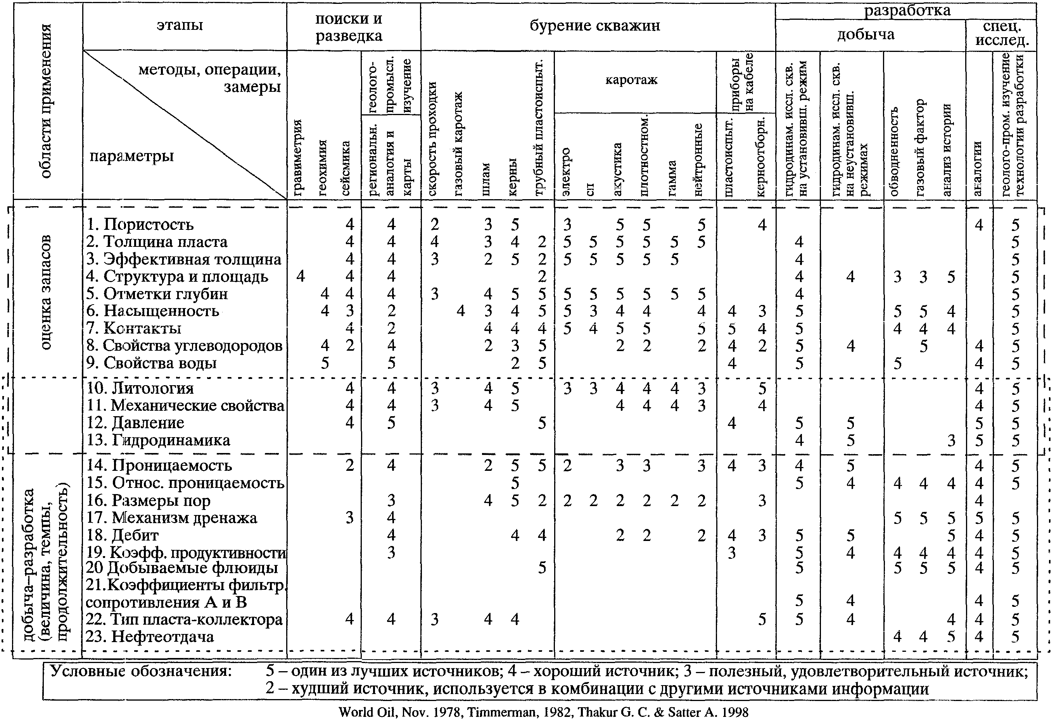

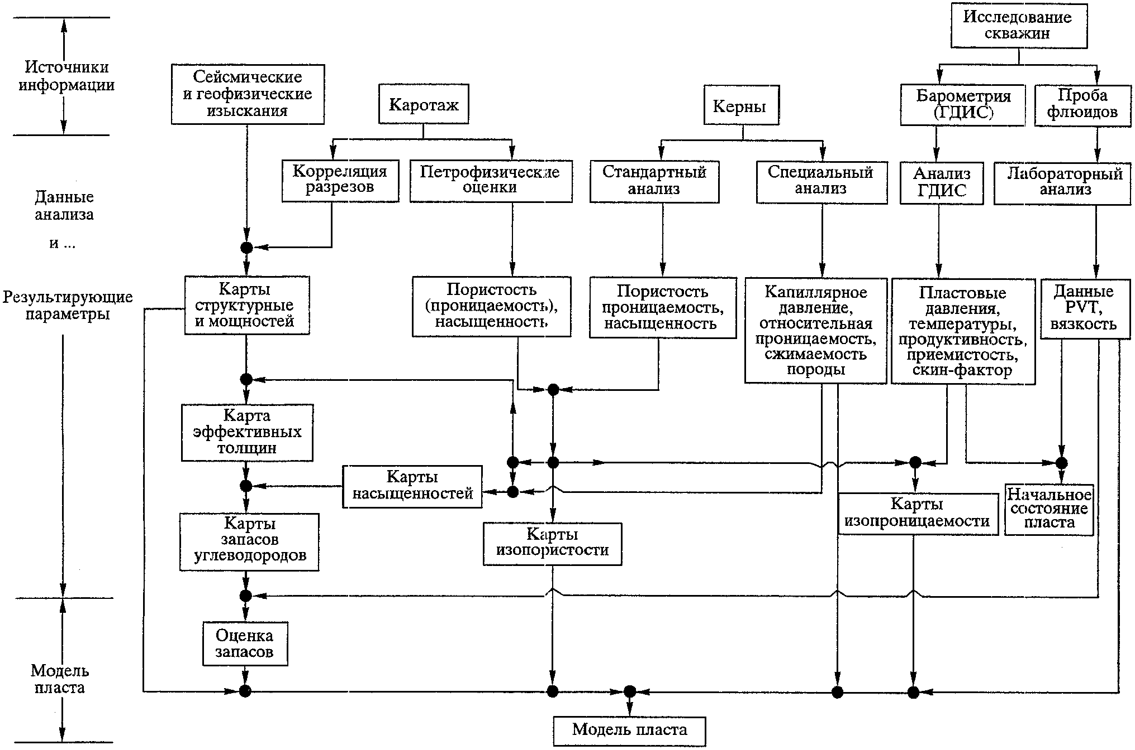

Рисунок 2. Источники информации о параметрах
пласта и их использовании

Рассматривая комплекс информации о пласте по данным геологии, геофизики, PVT и ГДИС как взаимосвязанным элементам единой системы, можно составить представления о пласте (модели пласта) и модели пластовой фильтрационной системы (МПФС). МПФС - это систематизированная и формализованная разнородная исходная информация о продуктивном пласте в виде геологических карт, профилей, описаний кернов, данных различных геофизических и гидродинамических исследований скважин, экспериментальных зависимостей физических свойств пласта, пласта-коллектора и пластовых флюидов от давления (по данным PVT), таблиц и графиков, уравнений и формул, безразмерных зависимостей, описывающих поведение модели пласта (рисунок 2).
МПФС является аналогом одной из завершающих стадий создания компьютерных ПДГТМ [5, 77] и является комплексным динамическим понятием, которое постоянно уточняется по мере бурения новых скважин и получения новой информации о процессах разработки залежи. Таким образом, целью комплексных ГИС, ГДИС и ГХИ является получение информации о динамических фильтрационных характеристиках пласта для создания детерминированной МПФС, адекватной реальному пласту - ПДГТМ.
Степень достоверности исходных данных для построения ПДГТМ зависит от количества контрольных точек, в которых получена информация о пласте [5]. Так, точность данных по результатам промысловых ГДИС и испытаний - гидропроводность, пьезопроводность, скин-фактор (при охвате объема пласта исследованиями от 33 до 100%) - оценивается как достаточно достоверная и приемлемая погрешность, оценивается в интервале 10 - 20%.
Точность некоторых данных, определяемых при лабораторных исследованиях, оценивается, например, следующими погрешностями: вязкости пластовых флюидов - 2 - 3%, фазового равновесия - 10%, относительных фазовых проницаемостей и капиллярных давлений - 10%. Их интегральная погрешность оценивается в 10 - 20%.
Объем части пласта, из которой отбирается керновый материал, подвергаемый лабораторным исследованиям, находится в диапазоне от 0,00004 до 0,00016%, а по геофизическим данным - от 0,022 до 0,088% от объема пласта. Все данные имеют различные погрешности в диапазоне от 5 до 20%, поэтому интегральную погрешность данных, полученных из геолого-математической модели, можно оценить в 20% (приемлемая погрешность определения балансовых запасов углеводородов).
В итоге общая интегральная погрешность входных данных для построения фильтрационной модели должна составлять не менее 15 - 20% [5].

7. ОПЫТ КОМПЛЕКСНЫХ ИССЛЕДОВАНИЙ СКВАЖИН
НА ВСЕХ ЭТАПАХ "ЖИЗНИ" МЕСТОРОЖДЕНИЙ

В нормативном документе [1] по состоянию на 1991 год обобщен отечественный и зарубежный опыт и представлен "Принципиальный комплекс исследований по контролю разработки нефтяных месторождений" - по применению гидродинамических, промыслово-геофизических и физико-химических методов контроля на этапе разработки нефтяных месторождений.
Представлен также "Обязательный комплекс исследований" по контролю (который рекомендуется составлять соответствующим службам исследований и утверждается руководством производственного объединения). Обязательные комплексы могут быть типовыми (для группы разрабатываемых объектов) или индивидуальными (только для данного объекта).
В "Обязательный комплекс", как минимальный для всех разрабатываемых объектов, входит "Принципиальный комплекс". В номенклатуру "Обязательных комплексов" не включают исследования скважин, выходящих из бурения с помощью испытателей пластов на трубах, и виды исследований, которые рассматриваются специальными дополнительными программами. К таким исследованиям могут относиться гидропрослушивание пластов, методы закачки индикаторов, исследования эффективности повышения нефтеотдачи и др.
Все исследования, включаемые в "Обязательный комплекс", осуществляются в соответствии с действующими руководящими документами.
Сокращение объемов исследований в "Обязательном комплексе" по сравнению с "Принципиальным" допускается без ущерба для контроля разработки месторождений и при соблюдении требований об охране недр и окружающей среды.
Виды и объемы исследований скважин приводятся раздельно для гидродинамических, физико-химических и тепловых методов воздействия на залежи.
"Принципиальный комплекс" гидродинамических, физико-химических и промыслово-геофизических методов исследований по контролю за разработкой регламентирует виды и объемы исследований.
"Принципиальный комплекс" рекомендуется рассматривать как минимальный для всех разрабатываемых объектов и включать во все типовые и индивидуальные обязательные комплексы.
В "Принципиальном комплексе" предусматриваются две стадии разработки - 1-я стадия слабой изученности залежи, характеризуется ростом фонда скважин, нестабильностью параметров процесса разработки и 2-я стадия - характеризуется достаточной изученностью МПФС, стабилизацией основных показателей разработки. Как следствие, на 2-й стадии возможно сокращение фонда исследуемых скважин с помощью глубинных приборов. Обе стадии разработки требуют разного, творческого подхода к видам и объемам исследований.
В практике работы многих нефтегазодобывающих и геофизических компаний и организаций с учетом геолого-промысловых условий имеются составленные типовые - стандартные задачи комплексного контроля (ГИС, ГДИС и ГХИ) за разработкой нефтяных и газовых месторождений, справочники задач и результаты интерпретации ГИС-контроля, программы комплекса и периодичность промыслово-гидродинамических исследований скважин с указанием: объектов исследований, типовых задач, рекомендуемых условий, комплексов приборов и режимов измерений, объемов исследований и охвата категорий фонда скважин исследованиями, периодичности выполнения исследований (ОАО "Татнефть", АО "Татнефтегеофизика", ОАО "Лукойл-Западная Сибирь", ООО "Красноярскнефтегеофизика", ОАО "Когалымнефтегеофизика" и другие).

8. МЕТОДИЧЕСКИЕ ОСНОВЫ КОМПЛЕКСИРОВАНИЯ ИЗУЧЕНИЯ
ГЕОЛОГО-ГЕОФИЗИЧЕСКИХ ХАРАКТЕРИСТИК НЕФТЯНЫХ
И НЕФТЕГАЗОВЫХ МЕСТОРОЖДЕНИЙ

8.1. Разработка нефтяного месторождения на всех этапах: поисков и разведки, бурения скважин, оконтуривания и оценки запасов, составления проектных документов на проведение опытно-промышленной эксплуатации и процессов разработки (на стадиях роста, стабилизации и монотонного падения добычи во времени) вплоть до завершающей стадии основывается на информации о геолого-геофизических характеристиках продуктивных нефтегазовых пластов и залежей. Это информационное сопровождение процессов разработки осуществляется на базе результатов комплексных исследований скважин (геофизических, гидродинамических и геохимических). Эти комплексные исследования (каждое из них, в свою очередь, также предоставляет совокупный комплекс различных видов одного и того же типа исследований) отличаются теоретическими и методическими основами, техникой и технологией проведения, методами обработки данных исследований (в т.ч. с использованием различных компьютерных технологий), интерпретацией данных и их практическим использованием (см. рисунок 2).
8.2. В практике разработки нефтяных месторождений наблюдается разделение промысловых исследований скважин на гидродинамические, геофизические и текущие промысловые. Эти исследования проводятся разными организациями и инженерами разных специальностей. Гидродинамические исследования проводятся нефтегазодобывающими предприятиями (подразделениями - ЦНИПРами, ЦНИЛами, исследовательскими центрами и др.) и научно-исследовательскими и геофизическими организациями, геофизические исследования - специализированными геофизическими предприятиями, текущие промысловые - цехами и подразделениями нефтегазодобывающих предприятий (замеры и учет: дебитов, устьевых давлений и температур; отбор и лабораторный анализ проб жидкости и т.д.).
Программы проведения исследований должны увязываться между собой. Должна проводиться совместная интерпретация данных. Необходима финансово-экономическая оценка комплексированных исследований.
8.3. Грамотное и эффективное ведение контроля и регулирования процессов разработки месторождений требует не только комплексного использования информации о пласте и скважинах, полученных по данным разного вида исследований: ГИС, ГДИС и др. Оно требует комплексного подхода на всех стадиях решения проблем контроля с момента их возникновения:
8.3.1. Планирование исследований, составления программ комплексных работ на скважине, на месторождении, их этапирования;
8.3.2. Совместное проведение разных видов исследований как единого процесса, т.е. их комплексирования, когда это возможно;
8.3.3. Комплексная интерпретация, анализ результатов исследований и оценка их достоверности, обобщения всех полученных данных и рекомендации по их хранению в банке данных (в т.ч. с использованием компьютерных технологий).
8.4. Под комплексированием исследовательских работ понимается использование какого-либо комплекса исследований: геофизических или гидродинамических, собранного из разных видов измерений для решения какой-либо поставленной задачи или группы задач (таблица 2). В свою очередь геофизические и гидродинамические исследования также состоят из совокупностей комплексов различных видов исследований.

Таблица 2

Методические основы принципов комплексирования
и этапирования изучения геолого-геофизических
характеристик пласта

Методы изучения | Задачи. Изучаемые геолого-геофизические характеристики и данные | Этапы, согласованность и синхронность времени сбора данных, ответственные исполнители
сейсморазведка | структуры, стратиграфия, реперные горизонты, флюиды, межскважинные неоднородности, разрывы, сбросы | поиски и разведка, инженеры-геофизики
геология | закономерности осадконакопления, литология, структура, разрывы и трещины | разведка, открытие и разработка, инженеры-геологи
каротаж | глубина, литология, толщины пластов, пористость, флюидонасыщенность, контакты (ВНК, ГНК, ГВК), корреляция между скважинами | геологи, петрофизики, инженеры
отбор кернов | тип коллектора, насыщенность, пористость, проницаемость, неоднородность пласта | бурение; геологи, инженеры-буровики, разработчики и специалисты лабораторий PVT
основные результаты | глубина, литология, толщины, пористость, проницаемость, остаточная флюидонасыщенность | разведка, открытие и разработка
специальные | относительные проницаемости, капиллярное давление, сжимаемость пор, гранулометрия, распределение пор по размерам | открытие и разработка, инженеры-геологи, разработчики, специалисты PVT
анализ пластовых флюидов | объемный коэффициент в пластовых условиях, сжимаемость, вязкость, растворимость газов, химический состав, фазовые превращения, удельные веса, структурно-механические (реологические) свойства | открытие, оконтуривание, разработка и добыча, инженеры-разработчики и специалисты лабораторий PVT
гидродинамические исследования скважин | пластовые давления, гидропроводность, стратификация - слоистость, геометрические размеры пласта, наличие разрывов и непроницаемых границ, коэффициенты продуктивности и приемистости, остаточная нефтенасыщенность, скин-фактор | открытие, оконтуривание, разработка, добыча и нагнетание жидкостей, инженеры по разработке и добыче
добыча и нагнетание | текущая промысловая информация (ТПИ), текущие и накопленные дебиты нефти, газа и воды, а также нагнетаемых воды и газа; профили отдачи и приемистости | добыча и нагнетание в процессе разработки, промысловые инженеры по добыче и разработке
финансово-экономический анализ | финансово-экономические аспекты получения информации о пласте и эффективности ее использования | финансово-экономические службы, инженеры-экономисты и разработчики

8.5. Под этапностью выполнения комплексированных методов изучения геолого-физических характеристик нефтегазовых залежей, пластов понимается синхронизация по времени - одновременное или последовательное проведение различных методов исследований в течение какого-либо этапа или стадии от поисков - разведки до завершения разработки месторождения.
8.5.1. "Жизнь" месторождения происходит в несколько последовательных условных этапов: поиск и разведка, открытие месторождения и его оконтуривание, разработка в несколько условных стадий (характеризующихся темпами разбуривания и добычи, включая вторичные и третичные методы повышения нефте-, газо-, компонентоотдачи) и, наконец, завершение разработки.
С точки зрения этапирования и комплексирования различных методов информационного обеспечения и сопровождения процессов освоения запасов и разработки месторождений существуют различные подходы и системы классификации стадий и этапов.
В поисках и разведке месторождений различают 3 этапа комплексных поисково-разведочных работ.
Детальная разведка. Начинается с момента получения притока из поисковой скважины открытия месторождения и включая бурение оценочных и оконтуривающих скважин, на которых производятся комплексы ГДИ и ГХИ.
В разработке нефтяных залежей и месторождений, например, выделяют 4 стадии:
I - рост добычи нефти во времени;
II - стабилизация добычи нефти;
III - крутое падение добычи нефти;
IV - низкая добыча нефти с очень медленным падением в течение продолжительного периода времени.
Часто III и IV стадии объединяются.
В [6] выделяются 5 основных стадий заключения ТОЭ СРП:
I - стадия поисковых работ в пределах лицензионного участка до момента вскрытия поисковой скважиной продуктивного пласта;
II - начиная с момента получения первого притока из поисковой скважины и включая стадию оценки месторождения или объекта;
III - с момента пробной или опытно-промышленной эксплуатации до завершения процесса подготовки запасов к промышленной эксплуатации;
IV - включает основной период разработки, на котором отбирается большая часть извлекаемых запасов;
V - стадия доразработки (завершающая) с целью выработки остаточных запасов.
С точки зрения составления проектных документов по технологии разработки нефтяных месторождений могут выделяться 6 стадий проектирования и составления регламентирующих документов [5а]:
1. Проект пробной эксплуатации;
2. Технологические схемы опытно-промышленной разработки;
3. Технологическая схема разработки;
4. Проект разработки;
5. Уточненный проект разработки;
6. Анализы разработки.
Могут быть отчеты по авторскому надзору.
В нормативном документе [2] - правилах геофизических исследований и работ в нефтяных и газовых скважинах - различают 6 этапов геологического изучения и использования недр:
I этап - изучение геологического разреза;
II этап - оценка и подсчет запасов;
III этап - обеспечение строительства, эксплуатации скважин, их подземного и капитального ремонта;
IV этап - заканчивание скважин, вскрытие и испытания пласта и интенсификации притока;
V этап - контроль за разработкой месторождений;
VI этап - получение информации для оценки ущерба, нанесенного недрам при их использовании.
С точки зрения создания геолого-технологических моделей [5] различают 9 стадий их создания с использованием комплексной информации по данным ГИС, ГДИС и ГХИ (таблица 3).

Таблица 3

Стадии создания геолого-технологических моделей [5]

N | Наименование этапа | Методы решения задачи | Исходные данные | Конечный результат
1 | Оценка региональной геологии района, стратиграфии и тектоники | Полурегиональная палеогеография, палеотектоника по ГИС | Сейсморазведка 2D, грави- и магниторазведка, опорные скважины, ГИС | Стратиграфическая колонка, структурные карты. Региональная история геологического развития района
2 | Определение закономерностей осадконакопления и внутреннего строения циклов | Выделение реперов (внешних и внутренних) по данным сейсморазведки и ГИС. Детальное расчленение разреза. Фациальный анализ | Сейсморазведка 2D, 3D, ГИС, пластовый наклономер, керн | Карты поверхностей зональных интервалов. Принципиальные геологические модели
3 | Построение литологической модели | Оценка выдержанности коллекторов и покрышек. Определение петрофизических зависимостей. Определение параметров коллекторов по всей области моделирования | Сейсморазведка 2D, 3D, ГИС, керн, испытания, физико-химические свойства нефтей | Петрофизические зависимости. Карты коллекторских свойств
4 | Построение модели насыщения пласта флюидами | Оценка положения контактов, интерпретация аномальных данных о положении ВНК и ГНК. Определение PVT зависимостей | Сейсморазведка 2D, 3D, ГИС, керн, испытания, флюиды | Карты поверхностей контактов, положения контуров нефтеносности и газоносности
5 | Построение цифровой геологической модели | Построение трехмерной геологической сетки, расчет параметров ячеек. Дифференцированный подсчет запасов нефти и газа | Сейсморазведка 2D, 3D, ГИС, керн, испытания, флюиды | Трехмерная сетка ячеек, характеризующихся идентификаторами, пространственными координатами, значениями параметров. Результаты подсчета запасов, геологические карты и профили
6 | Построение фильтрационной модели | Выбор типа и размерности модели. Пересчет параметров геологической сетки в параметры фильтрационной модели | Геологическая модель, керн, испытания, флюиды, фазовые проницаемости | Фильтрационная модель залежи
7 | Решение гидродинамической задачи | Расчет объемов добычи по заданной фильтрационной модели и фактическим характеристикам технологической схемы разработки | Геологическая модель, история разработки, фонд скважин | Фильтрационная модель, настроенная по истории разработки, карты насыщенности и давления. Карты и графики разработки
8 | Уточнение параметров фильтрационной модели на основе детального анализа истории разработки | Сопоставление расчетных профилей притока, полученных по исходной модели, с фактическими за прошедший период. Согласование их путем внесения изменений в параметры исходной модели и повторных фильтрационных расчетов | Геологическая, фильтрационная модели, история разработки, фонд скважин | Настроенная на историю разработки фильтрационная модель. Относительные фазовые проницаемости
9 | Прогноз процесса разработки и выбор ГТМ с помощью постоянно действующей модели | Прогноз процесса разработки при различных мероприятиях по регулированию процесса. Выбор режимов работы скважин и ГТМ по управлению процессом разработки | Настроенные геологическая и фильтрационная модели. Данные контроля за разработкой и промысловых исследований | Карты остаточных запасов, насыщенности, давлений. Профили выработанности запасов. План проведения ГТМ и других мероприятий по управлению. Добыча нефти, воды, газа, пластовые и забойные давления (карты, кривые)

Схематическое соотношение различных этапов поисков, разведки, опытно-промышленной разработки и промышленной разработки, а также стадий проектирования и выполнения проектных документов на основе информации по комплексированным и этапированным методам геолого-геофизического изучения залежей по данным ГИС, ГДИС и ГХИ представлено на рисунке 4.
8.6. Рекомендуется практиковать совместную и единовременную работу инженеров разных специальностей (геологов, геофизиков, технологов-разработчиков, экономистов-финансистов и др.) по эффективной интерпретации данных комплексированных исследований скважин и их практическому использованию.
В рамках интегрированного мультидисциплинарного подхода рекомендуется руководствоваться следующей схемой сбора и анализа данных о пласте (рисунок 3).

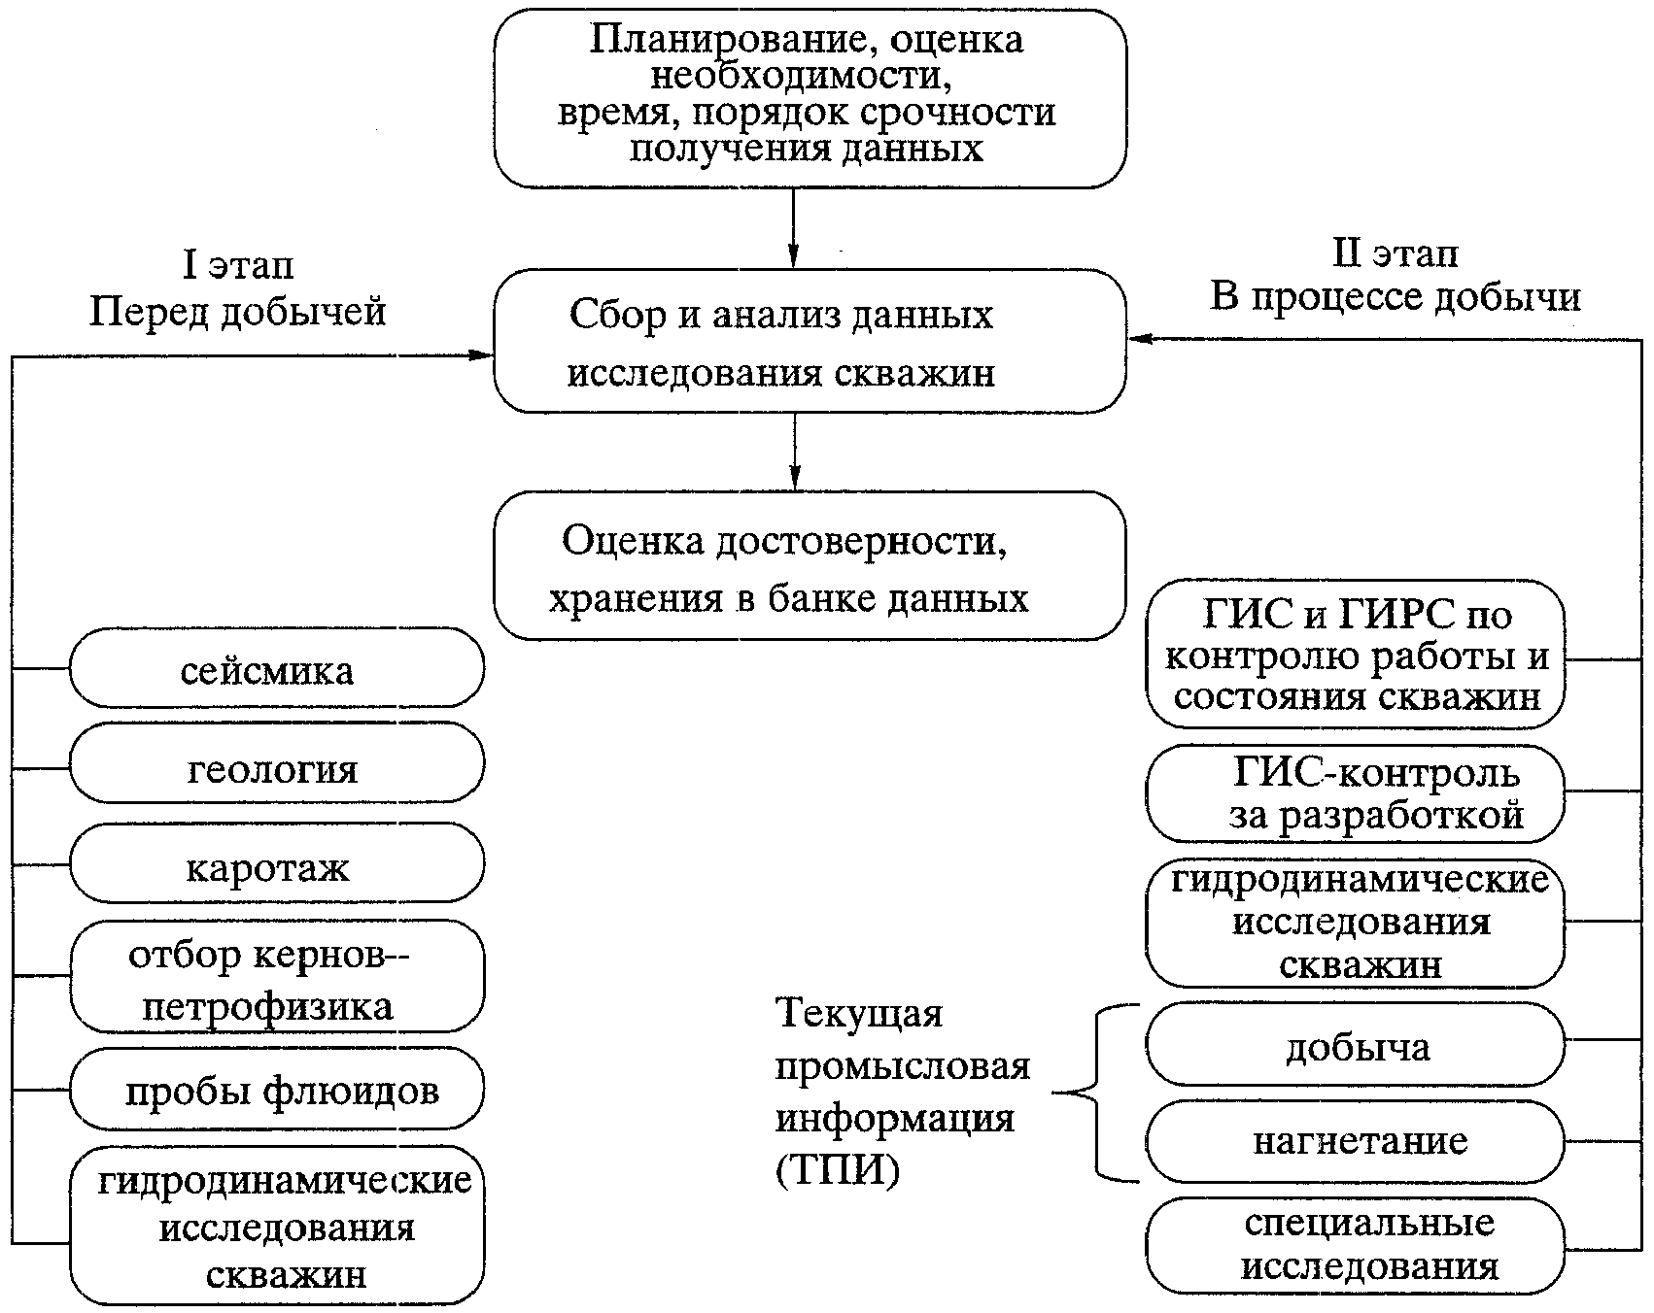

Рисунок 3. Сбор и анализ данных о пласте
и исследовании скважин

8.7. Методологию сбора комплексной геолого-физической информации о параметрах пласта и ее анализ рекомендуется проводить по следующей схеме.
8.7.1. Планирование данных:
- почему нужна эта конкретная информация и кто является пользователем;
- тип и вид данных и во что обходятся эти данные (какова их стоимость);
- когда получать эти данные;
- когда данные будут использованы;
- кто является ответственным за получение данных и их сохранение.
8.7.2. Сбор данных:
- где будут получать нужные данные;
- как часто это нужно делать;
- какова корректная, правильная процедура и каким методом она будет получена;
- оценка точности и достоверности данных, полученных различными комплексными методами;
- вопросы хранения носителей информации и данных в базе данных и поддержание базы данных и носителей информации.
8.7.3. Анализ и сохранение данных:
- выбор данных, заслуживающих доверия;
- сопоставление данных при решении каких-либо разных задач;
- знание доверительных интервалов данных;
- понимание многочисленных комплексных источников данных.
8.7.4. Синтез (обобщение) данных:
- обобщение, интерпретация данных;
- объединение и совместное обобщение данных методами системного анализа, синергизм данных.

9. ЗАДАЧИ, РЕШАЕМЫЕ С ПОМОЩЬЮ КОМПЛЕКСНЫХ
МЕТОДОВ НА РАЗЛИЧНЫХ ЭТАПАХ ГЕОЛОГО-ФИЗИЧЕСКОГО
ИЗУЧЕНИЯ МЕСТОРОЖДЕНИЙ

9.1. Этапы изучения месторождений

Этапы изучения залежей и пластов и применяемые методы в общей форме представлены на рисунках 2, 3 и в таблице 1.

9.2. Обязательные комплексы для решения геологических
задач на этапе поисков и разведки залежей

9.2.1. В опорных поисковых и параметрических скважинах рекомендуется руководствоваться обязательным комплексом исследований, приведенным в таблице 4 [2].

Таблица 4

Обязательный комплекс исследований для решения
геологических задач в опорных и параметрических скважинах

Структура комплекса |  | Методы ГИРС
Постоянная часть обязательных исследований | Общие исследования (по всему разрезу скважин) | ГТИ, ПС, КС (1 - 2 зонда из состава БКЗ), БК, ГК, НК, АК, ГГК-П, профилеметрия, замер естественной температуры пород, ВСП
Постоянная часть обязательных исследований | Детальные исследования (в неизученной ранее части разреза и в интервалах предполагаемой продуктивности) | ПС, БКЗ, БК, ИК (ЭМК), МК, БМК, профилеметрия, ГК-С, НК, ИНК, АК, ГГК-П, ГГК-Л, гравитационный каротаж (до доступных глубин), наклонометрия, ЯМК, КМВ
Изменяемая часть обязательных детальных исследований | При наличии в перспективных интервалах разреза сложных коллекторов (трещинных, глинистых, битуминозных) | ДК, ГДК, ОПК, ИПТ, электрическое (акустическое) сканирование
Изменяемая часть обязательных детальных исследований | Для определения положения межфлюидных контактов и изучения пластовых давлений в перспективных интервалах | ГДК, ОПК, ИПТ, ИНК
Изменяемая часть обязательных детальных исследований | При низком выносе керна | Отбор керна из стенок скважины приборами на кабеле (КО)
Изменяемая часть обязательных детальных исследований | При неоднозначной геологической интерпретации материалов ГИС в перспективных интервалах разреза | ГДК, ОПК, ИПТ, КО, исследования в необходимых интервалах по специальным технологиям со сменой технических условий в скважине

9.2.2. Обязательный комплекс ГИС при испытании в колонне приведен в таблице 5 [2].

Таблица 5

Обязательный комплекс ГИС при испытаниях в колонне

Задачи контроля за испытаниями | Условия проведения исследований | Методы
Уточнение выбора объекта и привязка к разрезу | Крепленная скважина без НКТ, пласт неперфорированный и перфорированный до вызова притока | ЛМ, ГК, НК (ИНК), Т
Контроль процесса притока и мероприятий по его интенсификации | НКТ перекрывают интервал перфорации | ЛМ, Т, НК (ИНК), БМ, ГК
 | НКТ не перекрывают интервал перфорации | БМ, Т, ЛМ, ГК, НК (ИНК), расходометрия (термоанемометрия), влагометрия, резистивиметрия

9.2.3. Обязательный комплекс исследований в открытом стволе для решения геологических и технических задач в структурных, поисковых, оценочных и разведочных скважинах приведен в таблице 6 [2].

Таблица 6

Комплекс ГТИ при бурении опорных, параметрических,
структурных, поисковых, оценочных и разведочных скважин

Структура комплекса |  | Методы ГИРС
Постоянная часть обязательных исследований | Общие исследования (по всему разрезу скважин) | ГТИ, ПС, КС (1 - 2 зонда из состава БКЗ), БК, ГК, НК, АК, ГГК-П, профилеметрия, инклинометрия, резистивиметрия, термометрия, замер естественной температуры пород <1>, ВСП <2>
Постоянная часть обязательных исследований | Детальные исследования (в перспективных интервалах) | ПС, БКЗ, БК, ИК (ЭМК), МК, БМК, профилеметрия, ГК-С, НК, АК, ГГК-П, ГГК-Г <3>, наклонометрия <4>
Изменяемая часть обязательных исследований | При наличии в перспективных интервалах разреза сложных коллекторов (трещинных, глинистых, битуминозных) | ДК, ГДК, ОПК, ИПТ, электрический сканер, ЯМК
Изменяемая часть обязательных исследований | Для определения положения межфлюидных контактов и пластовых давлений в перспективных интервалах | ГДК, ОПК, ИПТ, ИНК, ЯМК
Изменяемая часть обязательных исследований | При низком выносе керна | Отбор керна из стенок скважины приборами на кабеле (КО)
Изменяемая часть обязательных исследований | При неоднозначной геологической интерпретации материалов ГИС в перспективных интервалах разреза | ГДК, ОПК, ИПТ, КО, исследования в необходимых интервалах по специальным технологиям со сменой технических условий в скважине

Примечания.
<1> В нескольких скважинах на площади.
<2> Во всех поисковых и оценочных скважинах, в разведочных скважинах - при близости сейсмопрофилей.
<3> В разрезах с карбонатными коллекторами.
<4> Во всех поисковых и оценочных скважинах, в разведочных скважинах при наклоне пластов более 5° к оси скважины.

9.2.4. Комплекс ГТИ при бурении поисковых, опорных, параметрических, структурных, оценочных и разведочных скважин приведен в таблице 7 [2].

Таблица 7

Обязательный комплекс исследований в открытом стволе
для решения геологических и технических задач в структурных,
поисковых, оценочных и разведочных скважинах

Решаемые задачи | Обязательные исследования и измерения | Дополнительные исследования и измерения
Геологические задачи:  - оптимизация получения геолого-геофизической информации;  - литолого-стратиграфическое расчленение разреза;  - выделение пластов-коллекторов;  - определение характера насыщенности пластов-коллекторов;  - оценка фильтрационно-емкостных свойств (ФЕС) пластов-коллекторов;  - контроль процесса испытания и опробования объектов;  - выявление реперных горизонтов | Исследование шлама, керна, бурового раствора:  - макро- и микроскопия шлама;  - фракционный анализ шлама;  - определение карбонатности пород;  - люминесцентный анализ шлама и бурового раствора;  - оценка плотности и пористости шлама;  - определение объемного и суммарного газосодержания бурового раствора;  - непрерывное измерение компонентного состава углеводородного газа, извлеченного из бурового раствора;  - периодическая термовакуумная дегазация проб раствора и шлама | - Измерение окислительно-восстановительного потенциала;  - пиролиз горных пород;  - фотоколориметрия;  - определение вязкости и водоотдачи бурового раствора
Технологические задачи:  - раннее обнаружение газо-, нефте-, водопроявлений и поглощений при бурении и спуско-подъемных операциях;  - оптимизация процесса углубления скважины;  - распознавание и определение продолжительности технологических операций;  - выбор и поддержание рационального режима бурения с контролем отработки долот;  - оптимизация спуско-подъемных операций;  - контроль гидродинамических давлений в скважине;  - определение и прогноз пластового и порового давлений;  - контроль спуска и цементирования обсадной колонны;  - диагностика предаварийных ситуаций в реальном масштабе времени | Измерение и определение технологических параметров:  - глубина скважины и механическая скорость проходки;  - вес на крюке и нагрузка на долото;  - давление бурового раствора на стояке манифольда и в затрубье;  - число ходов насоса;  - расход или поток бурового раствора на выходе из скважины;  - уровень и объем бурового раствора в емкостях;  - скорость спуска и подъема бурильного инструмента;  - плотность бурового раствора на входе и на выходе из скважины;  - скорость вращения ротора;  - крутящий момент на роторе;  - температура раствора на входе и на выходе из скважины | - Удельное электрическое сопротивление раствора на входе и выходе;  - виброакустические характеристики, получаемые в процессе бурения

9.3. Задачи гидродинамических, геофизических и геохимических
исследований на стадиях опытно-промышленной и промышленной
разработок месторождения

9.3.1. Задачи исследований.
Задачи, которые необходимо решать с помощью гидродинамических (ГДИС), геофизических (ГИС) и геохимических (ГХИ) исследований на стадиях опытно-промышленной разработки, и собственно разработки, условно разделяются на 2 большие группы:
- получение и уточнение информации о залежи, продуктивных пластах и скважинах, необходимой для составления проектных технологических документов на разработку месторождений;
- получение информации, необходимой для осуществления контроля за разработкой месторождения.
9.3.2. При планировании и проведении исследовательских работ в процессе разработки месторождения необходимо выполнять все технологические условия исследований, чтобы результаты каждого исследования могли быть использованы как для решения текущих проблем по контролю за разработкой, так и при подготовке материалов для составления проектных документов на разработку месторождений.
9.3.3. Основными задачами, стоящими перед исследованиями на стадиях опытно-промышленной разработки и промышленной разработки, являются следующие:
- уточнение типа коллектора и геолого-гидродинамической модели залежи. Для трещиновато-пористого коллектора - оценка степени участия матрицы в разработке;
- оценка гидродинамической связи по пласту и выявление непроницаемых границ;
- определение фильтрационно-емкостных свойств продуктивного пласта и оценка их изменения по площади и во времени в процессе разработки;
- получение информации о гидродинамической обстановке в системе "скважина-пласт", необходимой для выбора способа эксплуатации скважин;
- оценка технического состояния скважин и технологического режима их работы;
- изучение энергетического состояния залежи и основных фильтрационных потоков;
- оценка трещиноватости пласта;
- изучение характера фильтрации жидкости. Выявление и оценка степени проявления неньютоновских свойств флюида и др.;
- оценка динамики текущей нефтенасыщенности;
- установление характера зависимости фильтрационных свойств от забойных давлений в добывающих и нагнетательных скважинах. Определение зависимости коэффициента продуктивности от депрессии на пласт при забойных давлениях выше и ниже давления насыщения;
- определение забойного давления, ниже которого начинается снижение коэффициента продуктивности. Определение давления насыщения по данным исследований скважин;
- определение критического давления раскрытия трещин в нагнетательных скважинах;
- определение раздельной добычи по пластам, вскрытым совместно;
- поинтервальное определение количества и состава протекающего флюида;
- поинтервальное определение фильтрационных характеристик;
- оценка состояния призабойной зоны скважин с целью выбора скважин для проведения работ по воздействию на призабойную зону и пласт;
- оценка технологической эффективности работ по воздействию.

10. ОБЯЗАТЕЛЬНЫЙ КОМПЛЕКС ГИДРОДИНАМИЧЕСКИХ ИССЛЕДОВАНИЙ
СКВАЖИН НА СТАДИИ РАЗВЕДКИ И ОСВОЕНИЯ НЕФТЕГАЗОВЫХ ЗАЛЕЖЕЙ

На разведочных объектах в формирующих нефтяных скважинах при выполнении нижеследующего обязательного комплекса ГДИС на стадии разведки и освоения нефтегазовых залежей при выполнении работ рекомендуется руководствоваться следующими методическими указаниями [2, 12, 14, 69].

10.1. Освоение и очистка

Время эксплуатации скважины через устьевой штуцер до полной очистки призабойной зоны от механических примесей в зависимости от проницаемости коллекторов: более 0,1 мкм2 - 36 ч; 0,1 - 0,05 мкм2 - 48 ч; 0,05 - 0,01 мкм2 - 72 ч; менее 0,01 мкм2 (пульсирующие) - 96 ч.

10.2. Гидродинамические исследования

10.2.1. Для скважин, эксплуатирующихся с высокими устойчивыми дебитами
10.2.1.1. Последовательная отработка скважины на 4 - 5 режимах прямым ходом (с минимального штуцера) и одном оптимальном режиме обратным ходом до их соответствия установившемуся состоянию. Время эксплуатации на одном режиме отработки составляет: для коллекторов с абсолютной проницаемостью более 0,1 мкм2 не менее 48 ч; 0,1 - 0,05 мкм2 - 72 ч; 0,05 - 0,01 мкм2 - 96 ч.
10.2.1.2. Замеры на каждом технологическом режиме установившихся дебитов жидкой и газообразной фаз пластового флюида. Замер дебита производится в течение не менее 4-х часов. Определение степени загрязнения нефти, содержания воды в нефти.
10.2.1.3. Замеры давлений и температуры - устьевых (трубного и затрубного), забойных на каждом установившемся режиме. Время выдержки манометра на забое (в интервале притока) - не менее 30 минут. Снятие профилей давления и температуры по глубине скважины на каждом режиме (через 250 м).
10.2.1.4. Регистрация во времени двух-трех кривых восстановления давления на забое (КВД) и на устье после отработки на различных режимах. Время снятия кривой нарастания забойного давления для коллекторов с абсолютной проницаемостью более 0,1 мкм2 - не менее 48 ч; 0,1 - 0,05 мкм2 - 72 ч; 0,05 - 0,01 мкм2 - 144 ч.
10.2.1.5. Разовый замер пластового давления после снятия КВД с выдержкой скважины в течение 24 ч.
10.2.2. Для пульсирующих низкодебитных скважин
10.2.2.1. Выдержка скважины в течение 24 ч после очистки с целью замера пластового давления.
10.2.2.2. Замер распределения давления и температуры по стволу простаивающей скважины (через 250 м) и пластового давления.
10.2.2.3. Эксплуатация скважины только на одном режиме в течение не более 192 ч.
10.2.2.4. Замер дебитов по нефти и газу при отработке через трапную установку.
10.2.2.5. Замер распределения давления и температуры по стволу скважины (через 250 м) перед снятием кривой нарастания забойного давления.
10.2.2.6. Снятие кривой восстановления забойного давления в течение не менее 144 ч.
10.2.2.7. Снятие профилей давления и температуры в стволе простаивающей скважины.
10.2.3. Для скважин с фонтанирующим высоким и устойчивым притоком нефти и воды
10.2.3.1. Эксплуатация скважины на штуцере (4 - 5 мм) до постоянства дебитов нефти и воды через трапную установку. Время отработки скважины определяется так же, как и для нефтяных фонтанирующих скважин.
10.2.3.2. Замеры установившихся дебитов нефти, газа и воды.
10.2.3.3. Замер устьевых и забойных давления и температуры, распределения давления и температуры по стволу скважины (через 250 м) перед закрытием на восстановление давления.
10.2.3.4. Снятие кривой восстановления забойного давления. Продолжительность регистрации нарастания давления определяется так же, как и для нефтяных фонтанирующих объектов.
10.2.3.5. Контрольный замер пластового давления и распределения давления и температуры по стволу простаивающей скважины (через 250 м). Для этого скважину выдерживают в течение 24 ч после снятия КВД.
10.2.4. Для скважин с низкими пластовыми давлениями (с низкими статическими уровнями)
10.2.4.1. После промывки скважины замеряется пластовое давление (статический уровень).
10.2.4.2. Кратковременное возмущение скважины осуществляется пуском скважины в эксплуатацию ЭЦН, ШГН или свабированием. Замеряется (рассчитывается) дебит.
10.2.4.3. Скважины исследуются методом прослеживания уровня (с помощью эхолота), или регистрируют кривую восстановления давления с помощью глубинного манометра.
10.2.4.4. Методы обработки данных исследований таких скважин представлены в Приложении Б.
10.2.5. Отбор представительных проб пластовых флюидов
10.2.5.1. Количество отбираемых глубинных проб нефти из одной скважины должно быть не менее трех. Пробы пластовой нефти считаются представительными, если физико-химические характеристики не менее чем по двум пробам окажутся идентичными.
10.2.5.2. Для нефтяных скважин качественность проб определяется по следующему признаку: давление на глубине отбора пробы должно быть выше давления насыщения.
10.2.5.3. Глубина отбора пробы устанавливается по результатам анализа профилей давления и температуры в скважине, работающей на минимальном устьевом штуцере. Подбором соответствующих координат определяют величину давления и температуры, при которой начинается выделение свободного газа из нефти [48]. Спуск глубинных пробоотборников производится на глубину 400 - 500 м ниже отметки начала разгазирования нефти.
10.2.5.4. В случае малодебитных скважин (не фонтанирующих) и поступления свободного газа с забоя работающей скважины (что также устанавливается по результатам анализа кривых распределения давления и температуры по стволу) забойные пробы нефти не отбираются. Анализ пластовой нефти производится по рекомбинированной пробе, которая составляется из устьевых проб нефти и газа сепарации.
10.2.5.5. Отбор проб газа сепарации (с факельной линии) в контейнер.

11. ОБЯЗАТЕЛЬНЫЕ КОМПЛЕКСЫ ГЕОФИЗИЧЕСКИХ, ГИДРОДИНАМИЧЕСКИХ
И ГЕОХИМИЧЕСКИХ ИССЛЕДОВАНИЙ СКВАЖИН НА ЭТАПАХ
ОПЫТНО-ПРОМЫШЛЕННОЙ И ПРОМЫШЛЕННОЙ РАЗРАБОТОК

11.1. Минимальный комплекс ГИС, ГДИС, ТПИ, ГХИ и ГИРС по контролю за разработкой представлен в таблице 8. Рекомендуемые комплексы, периодичность проведения исследований указаны для эксплуатационных скважин различной категории по дебитам, по обводненности, при забойных давлениях выше и ниже насыщения, а также для нагнетательных, пьезометрических, наблюдательных, до и после проведения ГТМ.

Таблица 8

Минимальный комплекс гидродинамических,
промыслово-геофизических исследований по контролю
за разработкой нефтяных месторождений

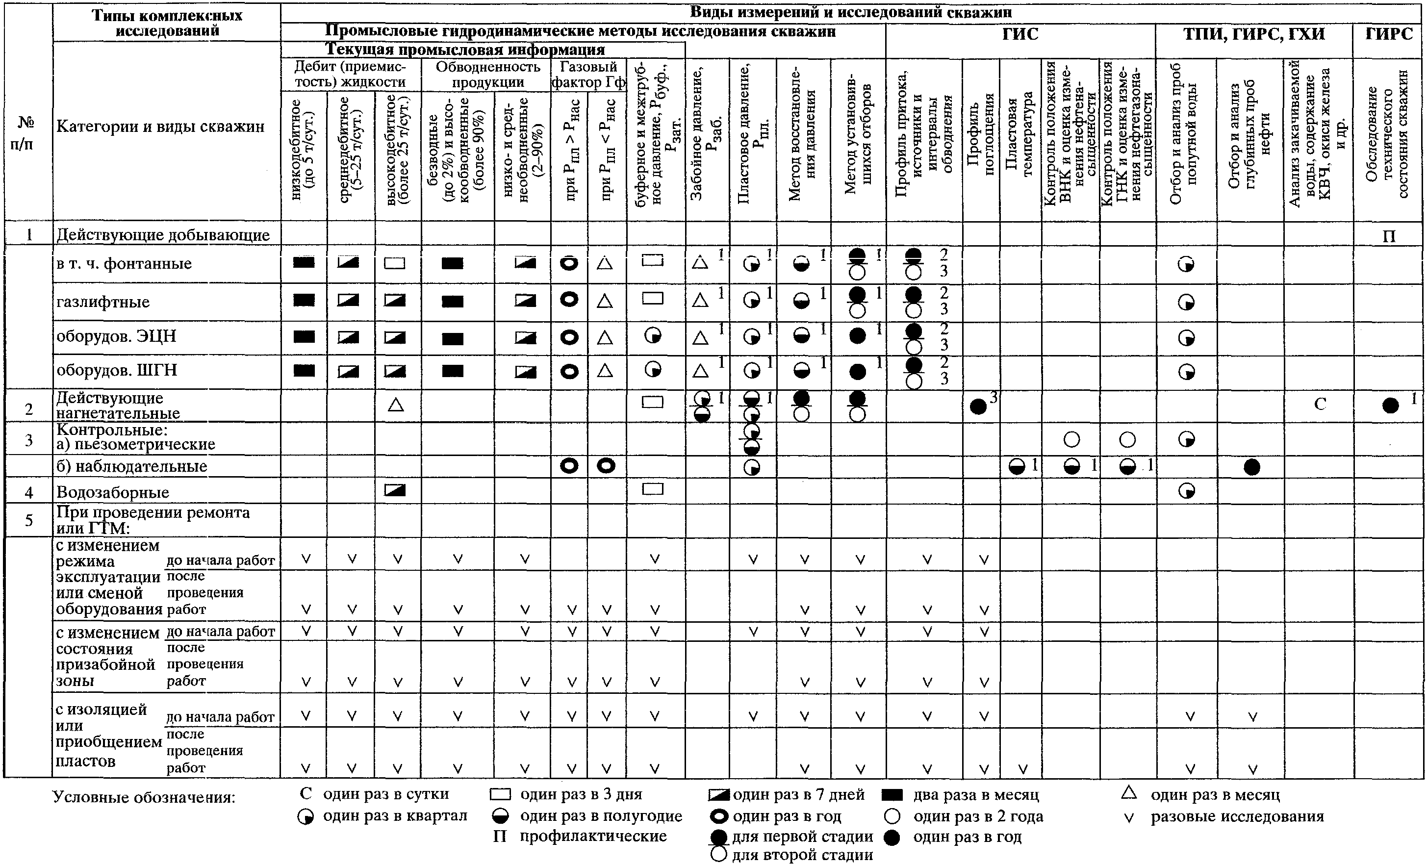

Примечание к таблице 8.
а) Исследования рекомендуется проводить со следующим процентом охвата указанной категории скважин: 1 - 100%, 2 - 50%, 3 - 3 - 5%.
б) Рекомендации в числителе относятся к начальной стадии разработки - стадии слабой изученности залежи, а в знаменателе - стадии достаточной изученности, стадии возможного сокращения объемов.

11.2. Рекомендуется комплекс ГИС для контроля за разработкой, который представлен в таблице 9.

Таблица 9

Комплексы исследований при решении задач на различных
этапах разработки нефтяных и газовых месторождений

Группа стандартных задач. Наименование стандартной задачи | Комплекс методов промыслово-геофизических исследований (ПГИ) | Методы гидродинамических исследований (ГДИС) (способ измерения и метод обработки) | Комплекс геохимических исследований (ГХИ) | Примечание (объекты исследований, технология исследований, этапность, др. для отдельной задачи)
I. УТОЧНЕНИЕ ГЕОЛОГИЧЕСКОЙ МОДЕЛИ В ЗОНЕ РАСПОЛОЖЕНИЯ СКВАЖИНЫ
I.I. Уточнение границ продуктивных толщин по разрезу скважины
1. Границы продуктивных толщин при опробовании | Информация методов открытого ствола вместе с данными методов оценки приток-состава, ОПТ, ОПК | КВД, КВУ, ИД | Отборы глубинных проб для оценки состава притока, анализ керна | Разведочные. Поэтапное опробование путем установки пакеров для разобщения отдельных пластов (пропластков). На этапе опробования
2. Границы продуктивных толщин при дополнительном использовании прямых неэлектрических методов оценки насыщения | Информация методов открытого ствола вместе с данными методов НК, ИНК, C/O, ШАМ, МНА |  | Анализ устьевых проб и керна | Разведочные, осваиваемые эксплуатационные. Фоновые в статике и при очистке ближней зоны путем вызова притока. На этапе освоения
3. Границы продуктивных толщин при обсадке продуктивного интервала стеклопластиковыми трубами | ИК, ДК, ВИКИЗ |  |  | Скважины, оборудованные стеклопластиковым хвостовиком эксплуатационной колонны. В статике или динамике. На этапе освоения
4. Привязка методов ГИС-контроля к терригенному разрезу скважины | ГК, ЛМ |  |  | Все скважины с терригенным или смешанным разрезом. Обязательно при проведении любых исследований ГИС-контроля
5. Привязка методов ГИС-контроля к карбонатному разрезу скважины | НМ, ЛМ |  |  | Все скважины с карбонатным или смешанным разрезом. Обязательно при проведении любых исследований ГИС-контроля
6. Геотермический градиент в долгопростаивающих скважинах, интервалы залегания многомерзлых пород | ТМ |  |  | Наблюдательные (глухие) или долгопростаивающие скважины. Фоновая съемка. Повторные (временные) исследования геотермии нецелесообразны
I.II. Определение положения продуктивных пластов и геологических неоднородностей в межскважинном пространстве
1. Профильная или объемная корреляция границ продуктивных толщин при использовании данных опробования | Информация методов открытого ствола вместе с данными методов оценки приток-состава, ОПТ, ОПК | КВД, КВУ, ИД | Информация анализа проб в разных скважинах, анализ керна | Разведочные и осваиваемые эксплуатационные. Опробование путем установки пакеров для разобщения отдельных пластов. На этапе опробования
2. Геологические неоднородности и нарушения в межскважинном пространстве | ВСП | Гидропрослушивание ГДП | Закачки ИВ | Группы (пары) скважин, включающие возмущающие и реагирующие. Исследования по специальной программе
II. КОНТРОЛЬ ЗА ВЫРАБОТКОЙ ПЛАСТОВ ПРИ ВЫТЕСНЕНИИ НЕФТИ ИЛИ ГАЗА
II.I. Определение профиля притока или приемистости, оценки состава притока
1. Профиль (интервалы) притока жидкости | РМ_Ж, ТИ, ТМ |  |  | Добывающие нефтяные, водозаборные. Замеры в динамике. Охват - до 50%, периодичность - от 1 года
2. Профиль (интервалы) притока газа | РМ_Г, ТИ, ТМ, ШИ |  |  | Добывающие газовые или объекты ПХГ. Замеры в динамике. Охват - до 50%, периодичность - от 1 года
3. Дебиты (интервальные) притока жидкости | РМ_Ж |  |  | Добывающие нефтяные, водозаборные. Замеры в динамике. Охват - до 50%, периодичность - от 1 года
4. Дебиты (интервальные) притока газа | РМ_Г, РУ |  |  | Добывающие газовые или объекты ПХГ. Замеры в динамике. Охват - до 50%, периодичность - от 1 года
5. Состав интервального притока однородной жидкости (воды или нефти) | МН, ПЛ, ВЛ, РИ |  | Устьевые пробы | Добывающие нефтяные, водозаборные. Замеры в динамике. Охват - до 50%, периодичность - от 1 года
6. Состав интервального притока газа | МН, ВЛ |  | Устьевые пробы | Добывающие газовые или объекты ПХГ. Замеры в динамике. Охват - до 50%, периодичность - от 1 года
7. Состав интервального притока смеси жидкости (нефти с водой), включая ее обводненность | РМ_Ж, ТИ, ВЛ, МН, ПЛ, РИ, ЛВД |  | Глубинные пробы | Добывающие нефтяные. Замеры в динамике. Охват - до 20%, периодичность - от 1 года
8. Состав интервального притока газожидкостной смеси, включая ее обводненность | РМ_Г, МН, ВЛ, ТИ, ШС, ЛВД |  | Глубинные пробы | Добывающие нефтяные и газовые, обводняющиеся объекты ПХГ. Замеры в динамике. Охват - до 20%, периодичность - от 1 года
9. Гидравлические потери в лифте при потоке газожидкостной смеси в интервале оценки состава притока | РМ_Г, МН |  |  | Добывающие нефтяные и газовые, обводняющиеся объекты ПХГ. Охват - до 20%, периодичность - по обстановке
10. Профиль (интервалы) приемистости воды | РМ_Ж, ТИ, ТМ, ШИ |  |  | Нагнетательные. Охват -до 50%, периодичность - от 0,5 года
11. Профиль (интервалы) приемистости газа | РМ_Г, ТИ, ТМ, ШИ |  |  | Объекты ПХГ, нагнетательные по газу. Охват - до 50%, периодичность - от 0,5 года
II.II. Определение начального, текущего или остаточного нефте- и газонасыщения пласта
1. Начальная нефтегазонасыщенность | НК, ИНК, C/O, ШАМ |  | Пробы глубинные и керна | Разведочные, осваиваемые эксплуатационные. Фоновые в статике и при очистке ближней зоны путем вызова притока. На этапе освоения, после расформирования зоны проникновения (для газоносных)
2. Начальная нефтенасыщенность | То же |  | То же | То же
3. Начальная газонасыщенность | НК |  | То же | То же
4. Текущая нефтегазонасыщенность | НК, ИНК, C/O, ШАМ |  |  | Контрольные (наблюдательные) глухие скважины. Периодичность от 3 - 6 мес. (при прослеживании фронта обводнения) до 1 - 3 лет (на завершающем этапе разработки)
5. Текущая нефтенасыщенность | То же, плюс ИНК с закачкой МВ и последующей очисткой пласта при отработке |  |  | То же, плюс добывающие нефтяные скважины (технология ИНК с закачкой МВ и прослеживанием темпа и степени очистки у отдельных толщин)
6. Текущая газонасыщенность | НК |  |  | То же
7. Изменение нефтегазонасыщенности за период времени | Временные замеры НК, ИНК |  |  | То же, плюс эксплуатационный фонд скважин. Охват до 10%
8. Изменение водонасыщенности за период времени | То же |  |  | То же
9. Положение ВНК | НК, ИНК, C/O, ШАМ |  |  | То же
10. Положение ГВК | НК, временные ТМ |  |  | То же
11. Положение ГНК | НК, временные ТМ |  |  | То же
12. Обводнение продуктивных толщин при обсадке стеклопластиковыми трубами | ИК, ДК, ВИКИЗ |  |  | Скважины, оборудованные стеклопластиковым хвостовиком эксплуатационной колонны. В статике и динамике. Периодичность от 1 - 3 мес. (прослеживание фронта обводнения) до 1 раз/1 - 3 года (оценки остаточного нефтегазонасыщения)
II.III. Оценки параметров вытеснения для вырабатываемых толщин
1. Работающие толщины пласта при притоке | Серия ТМ, ШС, ЛВД |  |  | Добывающий фонд скважин. Фоновые замеры в статике и на режимах отбора. Охват -до 20%, периодичность - от 1 года
2. Работающие толщины пласта при поглощении | Серия ТМ, ШС, ЛВД |  |  | Нагнетательный фонд скважин. Фоновые замеры в статике и на режимах закачки. Охват - до 50%, периодичность - от 0,5 года
3. Толщины пласта, затронутые процессами вытеснения | Серия ТМ |  | Закачки ИВ | То же соответственно для всего эксплуатационного фонда скважин
4. Обводненные (обводняющиеся) толщины пласта | ТМ, ГМ (по радиогеохимическому эффекту), ЛВД |  |  | То же
5. Коэффициент вытеснения вырабатываемых толщин | ИННМ с закачкой МВ |  |  | Добывающие скважины. Фоновые замеры, замеры при закачке МВ, при очистке пласта от МВ на режимах отбора. По программе спец. исследований
III. ГИДРОДИНАМИЧЕСКИЙ МОНИТОРИНГ СВОЙСТВ ПЛАСТА
III.I. Оценки энергетических свойств пласта
1. Устьевое давление (буферное, затрубное и в межтрубье) | Замеры во времени на ЗУ |  |  | Эксплуатационный фонд скважин. Ежедневные наблюдения
2. Забойное давление | Замеры во времени МН, в отдельных случаях - перерасчеты по устьевым давлениям | Перед КВД, после КПД (КСД), в процессе ИД |  | Эксплуатационный фонд скважин. В процессе проведения ГДИС или ПГИ. Охват - до 100%, периодичность от 0,5 - 1 года. Опорная сеть скважин - ежеквартально
3. Пластовое давление | Замеры во времени в кровле пласта МН или МН, РМ | КВД, КПД или ИД |  | То же
4. Депрессия (репрессия) на пласт(ы) | То же | КВД, КПД, КВУ, ИД |  | То же
5. Фактическая продуктивность скважины (удельная) по жидкости | Замеры во времени в кровле пласта МН, РМ | ИД, КВУ |  | То же для нефтяных и нагнетательных скважин
6. Фактическая фазовая (по нефти, по газу) удельная продуктивность скважины | То же, плюс уточненная информация о фазовых дебитах | ИД, КВУ |  | То же для нефтяных или газовых добывающих скважин
7. Динамические изменения фактической фазовой продуктивности в скважине (во времени) | Динамический (временной) анализ на ЭВМ всех результатов ГДИС-ПГИ по отдельной скважине |  |  | Эксплуатационная скважина. Временные исследования (любая периодичность)
8. Изменения фактической фазовой продуктивности по площади (объему) залежи | Площадной (пространственный) анализ на ЭВМ результатов ГДИС-ПГИ для всех скважин, эксплуатирующих объект (пласт, залежь) |  |  | Фонд эксплуатационных скважин по всему месторождению. Охват не менее 20 - 30%, периодичность порядка 0,5 - 1 года
9. Коэффициент потенциальной продуктивности скважины по жидкости | Расчеты на основании данных о проницаемости по ГДИС, работающих эффективных толщин и реальном радиусе контура питания |  |  | Опорная сеть эксплуатационных скважин, равномерно охватывающая залежь. Охват не менее 50%, периодичность порядка 0,5 - 1 года
10. Коэффициент потенциальной фазовой (по нефти, по газу) продуктивности | То же, плюс текущая информация о вытеснении нефти (газа) из пласта |  |  | То же
11. Прогноз изменения потенциальной продуктивности пласта при последующей разработке месторождения | То же, плюс гидродинамическая (фильтрационная) модель месторождения, обобщающая данные по истории разработки |  |  | То же
III.II. Оценки фильтрационных свойств пласта
1. Гидропроводность дальней зоны пласта | Замеры во времени МН или МН, РМ | КВД, КПД, ИД (только в отсутствие скин-фактора), циклические нестационарные исследования |  | Фонд эксплуатационных скважин по всему месторождению. Охват до 100%, периодичность порядка 0,5 - 1 года
2. Проницаемость дальней зоны пласта (с учетом работающей эффективной толщины) | Замеры во времени МН | То же |  | То же
3. Гидродинамические связи продуктивных толщин по вертикали в дальней зоне пласта |  | Гидропрослушивание ГДП | Прослеживание закачек ИВ | Эксплуатационные добывающие и нагнетательные скважины. По программе спец. исследований
III.III. Оценки изменения фильтрационных свойств в призабойной зоне
1. Гидропроводность ближней зоны пласта | Замеры во времени в кровле пласта МН | КВД, КПД, КВУ |  | Фонд эксплуатационных скважин по всему месторождению. Охват до 100%, периодичность порядка 0,5 - 1 года
2. Коэффициент призабойной закупоренности | Замеры во времени в кровле пласта МН | То же |  | То же
3. Скин-фактор, анализ его составляющих | Замеры во времени в кровле пласта МН | То же |  | То же
4. Коэффициент гидродинамического совершенства скважины | Замеры во времени в кровле пласта МН | То же |  | То же
IV. ТЕХНОЛОГИЧЕСКИЙ КОНТРОЛЬ РАБОТЫ СКВАЖИНЫ
IV.I. Оценки работы элементов подземного оборудования
1. Срабатывание пусковых муфт (при компрессировании) | Устьевые давления на ЗУ или ТМ, МН |  |  | Добывающие малодебитные скважины. Исследования в процессе пуска в работу
2. Герметичность пакера (способом контроля уровней над пакером) | Устьевые давления на ЗУ, ЭХ, ГГД или ШИ в динамике |  |  | Добывающие скважины (газовые или с раздельной эксплуатацией объектов). В процессе других исследований ГИС-контроля или по спец. программе
3. Эффективность работы насосов ЭЦН | Дебиты на ЗУ, динамические уровни по ЭХ, методам оценки приток-состава в стволе |  |  | Добывающие нефонтанирующие скважины, оборудованные ЭЦН. Периодичность определяется мероприятиями промыслового мониторинга и ГИС-контроля
IV.II. Оценки состояния продукции в стволе работающей скважины
1. Уровень жидкости в стволе (эксплуатационной колонне или НКТ) | ЭХ или ВЛ, РИ, МН, ПЛ, ТИ |  |  | Добывающие. В процессе ГИС-контроля с определением приток-состава (см. п. II.I)
2. Уровень жидкости в межколонном пространстве ("затрубье") | ЭХ |  |  | Добывающие. В процессе ГИС-контроля с определением приток-состава (см. п. II.I) при отсутствии пакера
3. Фазовые уровни в стволе (эксплуатационной колонне или НКТ) | ВЛ, РИ, МН, ПЛ, ТИ |  |  | Добывающие с многокомпонентной продукцией. В процессе ГИС-контроля с определением приток-состава (см. п. II.I)
4. Состав смеси на забое в стволе (эксплуатационной колонне или НКТ) | РМ_Г (Ж), МН (ПЛ), ВЛ, РИ, ТМ |  |  | То же
5. Динамика изменения уровней жидкости (работа ЭЦН-насосов) | ЭХ |  |  | Добывающие нефонтанирующие скважины, оборудованные ЭЦН. Периодичность определяется мероприятиями промыслового мониторинга и ГИС-контроля
IV.III. Определение межпластовых перетоков
1. Интервалы (кровля-подошва) межпластовых перетоков | Серия ТМ, ШИ, ШС, а также активные способы: ГМ (с закачкой ИЗ), ИНМ (с закачкой МВ) |  |  | Добывающие. В процессе ГИС-контроля с определением приток-состава (см. п. II.I, III) или в процессе технического контроля (см. п. V.III)
2. Пространство межпластовых перетоков | То же и методы оценки притока в стволе | КВД, ИД - для установления факта перетока |  | То же
3. Направления межпластовых перетоков | Серия ТМ, МНА, ШС, а также активные способы: ГМ (с закачкой ИЗ), ИНМ (с закачкой МВ) |  |  | То же
4. Тип флюида в межпластовом перетоке (включая обнаружение источника поступления воды через перфорированные интервалы) | МНА, НК или ИНК - для газа, дополнительно информация ГИС по открытому стволу, ШС, ЛВД |  |  | То же
5. Дебиты заколонных перетоков (для дебитов свыше 0,5 куб. м/сут или 500 н. куб. м/сут) | Серия ТМ |  |  | То же
IV.IV. Определение суммарных фазовых расходов скважины
1. Суммарный расход стабильно работающей скважины по жидкости | ЗУ или РМ_Ж (замеры вне интервалов притока на разных скоростях на спусках и подъемах) |  | Испытания проб для оценки газового фактора, состава вод | Добывающие нефтяные или водозаборные. В процессе ГИС-контроля с определением приток-состава (см. п. II.I)
2. Суммарный расход скважины по газу | ЗУ или РМ_Г, РУ |  |  | Добывающие газовые. В процессе ГИС-контроля с определением приток-состава (см. п. II.I)
3. Суммарные фазовые дебиты газожидкостной продукции для стабильно работающей скважины (включая ее обводненность) | ЗУ или РМ_Г, МН, ТМ или РМ_Ж (замеры вне интервалов притока на разных скоростях на спусках и подъемах), ПЛ (МН), ВЛ |  | Испытания проб для оценки газового фактора, состава вод | Добывающие обводняющиеся нефтяные или газовые. В процессе ГИС-контроля с определением приток-состава (см. п. II.I)
4. Суммарный расход нестабильно работающей малодебитной скважины по жидкости | ЭХ или ПЛ (ВЛ, МН) |  | То же | Добывающие обводняющиеся нефтяные, эксплуатирующиеся в режиме накопления (подъема уровня). В процессе ГИС-контроля с определением приток-состава (см. п. II.I)
5. Суммарные фазовые дебиты газожидкостной продукции для нестабильно работающей малодебитной скважины (включая ее обводненность) | ЭХ, МН (ВЛ, ПЛ) |  | То же | Добывающие обводняющиеся нефтяные или газовые, эксплуатирующиеся в режиме накопления (подъема уровня). В процессе ГИС-контроля с определением приток-состава (см. п. II.I)
V. ТЕХНИЧЕСКИЙ КОНТРОЛЬ СОСТОЯНИЯ СКВАЖИНЫ
V.I. Уточнение положения элементов конструкции
1. Муфты обсадных и лифтовых колонн | ЛМ, ГГД, ЭМД |  |  | Обсаженные скважины. В процессе любых исследований по ГИС-контролю
2. Траектория ствола скважины | ИН_ГИ |  |  | Эксплуатационный фонд скважин. Согласно плану повторной инклинометрии
3. Искусственный забой | Шаблонирование, ЛМ, ГК |  |  | Обсаженные скважины. В процессе любых исследований по ГИС-контролю
4. Элементы подземного оборудования (башмак НКТ, пакеры, пусковые муфты и т.п.) | ЛМ, МК, ЭМД, ГГД или методами оценки притока, ТМ, ШИ в динамике |  |  | Обсаженные скважины. В процессе любых исследований по ГИС-контролю или по спец. программе
5. Определение мест прихвата НКТ, др. оборудования | ПО, ЛМ, АКД |  |  | Обсаженные скважины. В процессе ликвидации аварий
V.II. Оценки состояния внутриколонного пространства труб (вне продуктивных интервалов)
1. Сальники (гидратные пробки, солевые отложения) | Шаблонирование, МК или методами оценки притока, ШИ в динамике |  |  | Обсаженные добывающие скважины. В процессе ликвидации причин непрохождения приборов (шаблонов)
2. Коррозия сильная | МК, ЭМД, ГГД |  |  | Старый фонд эксплуатационных скважин. Охват - до 100%
3. Коррозия слабая | ГГД, САТ, скважинное видео |  |  | Фонд эксплуатационных скважин. Охват - до 10% в процессе других мероприятий технического контроля
V.III. Выявление негерметичностей колонн и уточнение границ фильтра
1. Перфорация (интервалы), отдельные негерметичности лифтовой и эксплуатационной обсадной колонны | ЛМ, ГГД, ЭМД, МК, а также активные способы: серия ГМ с закачкой ИЗ, РИ с закачкой МВ, ТМ с закачкой контрастной по температуре жидкости |  |  | Фонд эксплуатационных скважин. После первичной или повторной перфорации, при подозрениях на негерметичность колонн
2. Негерметичности других обсадных колонн (технической, промежуточной и пр.) | ЭМД |  |  | Фонд эксплуатационных скважин. При подозрениях на аварийное техническое состояние
V.IV. Контроль качества цементажа
1. Наличие (полное или частичное) цемента в заколонном пространстве | ТМ после заливки, ГГЦ, АКЦ |  |  | Фонд обсаженных скважин. Охват 100%. После выполнения цементажа
2. Содержание цемента по направлениям | ГГЦ, АКЦ, ШАМ |  |  | То же
3. Сцепление цемента с породой и колонной | АКЦ, ШАМ |  |  | Фонд обсаженных скважин. При подозрениях на негерметичность цементного камня и заколонные перетоки
4. Качество цементажа колонны | ШАМ |  |  | То же
5. Негерметичности цементного кольца, создающие условия для заколонных перетоков флюидов | В динамике методами: ТМ, ШИ, ШС |  |  | То же
VI. КОНТРОЛЬ ИНТЕНСИФИКАЦИИ
VI.I. Оценки эффективности очистки забоя
1. Удаление с забоя жидкости (воды) | ВЛ, МН, РИ, ПЛ, ТИ |  |  | Эксплуатационные скважины. После проведения соответствующих мероприятий
2. Удаление с забоя грязи (буровой жидкости) | То же |  |  | То же
3. Удаление с забоя механических примесей | Шаблонирование |  |  | То же
VI.II. Оценки эффективности вскрытия пласта
1. Охват продуктивного пласта перфорацией (качество и степень вскрытия пласта) | ЛМ, ГГД, ЭМД, МК и дополнительно - методы оценки притока в динамике | Дополнительно - методы ГДИ для оценки гидродинамического совершенства фильтра |  | Эксплуатационные скважины. После проведения перфорационных работ
2. Эффективность изоляции пласта после КРС (герметичность "пластыря" в месте бывшего фильтра) | МК, САТ, а также активные способы (ГМ с закачкой РИ) или методы оценки насыщения в ближней зоне (ИНК, ШАМ) или ТМ, МН и методы оценки притока (приемистости) в динамике | Дополнительно - методы ГДИ для оценки гидродинамической связи между пластом и скважиной |  | Эксплуатационные скважины. После проведения изоляционных работ службой КРС
3. Эффективность закачки в пласт (или его часть) полимерных герметиков | ТМ, МН и методы оценки притока (приемистости) в динамике | Дополнительно - методы ГДИ для оценки гидродинамической связи между пластом и скважиной |  | Нагнетательные скважины. По программе спец. мероприятий по коррекции профиля приемистости (изоляции высокопроницаемых толщин)
VI.III. Оценки эффективности очистки призабойной зоны
1. Эффективность свабирования (компрессирования) | Серия ТМ, МН |  |  | Эксплуатационные скважины. После проведения соответствующих мероприятий
2. Эффективность кислотной обработки | НМ, ТМ, методы оценки притока |  |  | То же
3. Эффективность АВ (акустического воздействия) | ТМ, методы оценки притока, ШС |  |  | То же
VI.IV. Оценки эффективности воздействия на дальнюю зону пласта
1. Эффективность гидроразрыва пласта | ТМ, МН, методы оценки притока, ШАМ |  |  | Эксплуатационные скважины. После проведения соответствующих мероприятий
2. Эффективность ТГХВ (термогидрохимических воздействий) | ТМ, методы оценки притока |  |  | То же
VI.V. Оценки эффективности других мероприятий по изменению технического состояния скважины
1. Эффективность торпедирования (обрыва) колонны | ПО, МК, ТМ, ГГД |  |  | Эксплуатационные скважины. После проведения соответствующих мероприятий
2. Эффективность установки цементного моста | ТМ, методы оценки притока |  |  | То же
3. Эффективность установки взрыв-пакеров КВП | ЛМ, МК, ГГД |  |  | То же
4. Эффективность ликвидации парафиногидратных образований с помощью электронагревательных или индукционных нагревателей, механических скребков | ЛМ, МК, ТМ, ТИ |  |  | То же

11.3. Обязательный и дополнительный комплексы исследований в открытом стволе для решения геологических и технических задач в эксплуатационных скважинах приведен в таблице 10 [2].

Таблица 10

Обязательный и дополнительный комплексы исследований
в открытом стволе для решения геологических и технических
задач в эксплуатационных скважинах

Структура комплекса |  | Методы ГИРС
Обязательные исследования | Общие исследования (по всему разрезу скважин) | ГТИ <1>, ПС, КС (1 - 2 зонда из состава БКЗ), БК <1>, ГК, НК, АК <1>, ГГК-П <1>, профилеметрия, инклинометрия, резистивиметрия МКЗ, ГМ
Обязательные исследования | Детальные исследования (в продуктивных интервалах) | ПС, БКЗ, БК, ИК (ЭМК), ГК, МК (БМК), профилеметрия, ГК-С <1>, НК, АК, ГГК-ПЧ, ГГК-Л <1>, <2>
Дополнительные исследования | При наличии в продуктивных интервалах разреза сложных коллекторов (трещинных, глинистых, битуминозных) | ДК, ГДК, ОПК, ИПТ, электрический сканер, ЯМК
Дополнительные исследования | Для уточнения положения межфлюидных контактов, текущей насыщенности и пластовых давлений в продуктивных интервалах | ГДК, ОПК, ИПТ, ЯМК, ИНК, АКЦ-АКТАШ
Дополнительные исследования | При неоднозначной геологической интерпретации материалов ГИС в продуктивных интервалах разреза | ГДК, ОПК, ИПТ, КО, исследования в необходимых интервалах по специальным технологиям со сменой технических условий в скважине
Дополнительные исследования | Для обеспечения моделирования залежей и при проведении сейсморазведки ЗД | ВСП, наклонометрия

Примечания.
<1> При кустовом бурении - в одной из скважин куста.
<2> В разрезах с карбонатными коллекторами.

11.4. Комплекс ГТИ при бурении эксплуатационных скважин приведен в таблице 11 [2].

Таблица 11

Комплекс ГТИ при бурении эксплуатационных скважин

Решаемые задачи | Обязательные исследования и измерения | Дополнительные исследования и измерения
Геологические задачи:  - литологическое расчленение разреза;  - выделение пластов-коллекторов;  - определение характера насыщенности пластов-коллекторов;  - выявление реперных горизонтов | Исследование бурового раствора:  - определение объемного и суммарного газосодержания бурового раствора;  - дискретное или непрерывное измерение компонентного состава углеводородного газа, извлеченного из бурового раствора;  - периодическая термовакуумная дегазация проб раствора | Определение вязкости и водоотдачи бурового раствора
Технологические задачи:  - раннее обнаружение газо-, нефте-, водопроявлений и поглощений при бурении и спуско-подъемных операциях;  - распознавание и определение продолжительности технологических операций;  - выбор и поддержание рационального режима бурения с контролем отработки долот;  - оптимизация спуско-подъемных операций;  - контроль гидродинамических давлений в скважине;  - контроль спуска и цементирования обсадной колонны;  - диагностика предаварийных ситуаций в реальном масштабе времени | Измерение и определение технологических параметров:  - глубина скважины и механическая скорость проходки;  - вес на крюке и нагрузка на долото;  - давление бурового раствора на стояке манифольда и в затрубье;  - число ходов насоса;  - расход или поток бурового раствора на выходе из скважины;  - уровень и объем бурового раствора в емкостях;  - скорость спуска и подъема бурильного инструмента;  - плотность бурового раствора на входе и на выходе из скважины;  - скорость вращения ротора;  - крутящий момент на роторе;  - температура раствора на входе и на выходе из скважины

11.5. Обязательный и дополнительный комплексы ГИС в горизонтальных участках ствола эксплуатационных скважин приведены в таблице 12 [2].

Таблица 12

Обязательный и дополнительный комплексы геофизических
исследований в горизонтальных участках ствола
эксплуатационных скважин

Структура комплекса | Методы ГИС | Примечание
Обязательные исследования | ГТИ, ГК, ИК (ЭМК), НК, ПС (градиент ПС), инклинометрия, резистивиметрия ВИКИЗ | Терригенный разрез
Обязательные исследования | ГТИ, ИК (ЭМК), ГК, БК (псевдобоковой), НК, ПС (градиент ПС), инклинометрия, резистивиметрия | Карбонатный разрез
Дополнительные исследования | АК, ГГК, ГК-С
Специальные исследования | Азимутальные БК, БМК, АК и ГК; ЯМК

11.6. Обязательный и дополнительный комплексы ГТИ при бурении горизонтальных скважин приведены в таблице 13 [2].

Таблица 13

Обязательный и дополнительный комплексы ГТИ
при бурении горизонтальных скважин

Решаемые задачи | Обязательные исследования и измерения | Дополнительные исследования и измерения
Геологические задачи:  - литолого-стратиграфическое расчленение разреза;  - выделение пластов-коллекторов;  - определение характера насыщенности пластов-коллекторов;  - выявление реперных горизонтов | Исследование бурового раствора:  - определение объемного и суммарного газосодержания бурового раствора;  - непрерывное измерение компонентного состава углеводородного газа, извлеченного из бурового раствора;  - периодическая термовакуумная дегазация проб раствора и шлама | - Макро- и микроскопия шлама;  - люминесцентный анализ;  - оценка плотности и пористости;  - проведение инклинометрических замеров автономными приборами;  - измерение геофизических параметров с помощью забойных телеметрических систем;  - контроль процесса цементирования
Технологические задачи:  - раннее обнаружение газо-, нефте-, водопроявлений и поглощений при бурении и спуско-подъемных операциях;  - оптимизация процесса углубления скважины;  - распознавание и определение продолжительности технологических операций;  - выбор и поддержание рационального режима бурения с контролем отработки долот;  - оптимизация спуско-подъемных операций;  - контроль гидродинамических давлений в скважине;  - определение и прогноз пластового и парового давлений;  - контроль спуска и цементирования обсадной колонны;  - диагностика предаварийных ситуаций в реальном масштабе времени | Измерение и определение технологических параметров:  - глубина скважины и механическая скорость проходки;  - вес на крюке и нагрузка на долото;  - давление бурового раствора на стояке манифольда и в затрубье;  - число ходов насоса;  - расход или поток бурового раствора на выходе из скважины;  - уровень и объем бурового раствора в емкостях;  - скорость спуска и подъема бурильного инструмента;  - плотность бурового раствора на входе и на выходе из скважины;  - скорость вращения ротора;  - крутящий момент на роторе;  - температура раствора на входе и на выходе из скважины | - Удельное электрическое сопротивление раствора на входе и выходе;  - виброакустические характеристики, получаемые в процессе бурения

12. ТРЕБОВАНИЯ К КАЧЕСТВУ И ОБЪЕМАМ КОМПЛЕКСИРОВАННЫХ
МЕТОДОВ ИССЛЕДОВАНИЯ НЕФТЯНЫХ МЕСТОРОЖДЕНИЙ

12.1. Качество и объемы комплексированных (ГИС, ГДИС и ГХИ) исследований скважин должны обеспечить максимальное получение информации о геолого-физических характеристиках продуктивных нефтяных и нефтегазовых залежей и пластов, необходимой для решения проблем проектирования, контроля и регулирования процессов разработки и добычи углеводородов.
12.2. Сроки, объемы, виды проведения комплексированных исследований скважин (ГИС = ГДИС = ГХИ) и их этапность, интервальность проведения в соответствии с настоящим "Методическим руководством" устанавливаются в геолого-технических проектах и лицензионных соглашениях на право пользования недрами.
12.3. Соответствие сроков, объемов и качества выполнения комплексированных исследований скважин проектам и лицензиям на использование недр контролируется органами государственного геологического контроля, органами государственного горного надзора, Центральной комиссией по разработке Минэнерго РФ, действующими в пределах их компетенции в соответствии с утвержденными положениями об их деятельности.
12.4. Регистрацию и хранение данных комплексированных исследований и отдельных их составляющих рекомендуется осуществлять в цифровом виде, под компьютерным управлением и контролем, в форматах и стандартах регистрации, принятых соответствующими "Техническими инструкциями", обеспечивающими возможность передачи первичной информации по каналам связи и ее архивации в электронных базах и банках данных. Компьютерные программы регистрации должны обеспечивать метрологический контроль качества в ходе регистрации.

КонсультантПлюс: примечание.
В официальном тексте документа, видимо, допущена опечатка: рисунок 6 отсутствует.

12.5. Конечные результаты комплексированных исследований скважин и отдельных их составляющих должны включать данные о геолого-физических характеристиках, предусмотренные в таблицах 4, 5, 6 и на рисунке 6.
12.6. По результатам комплексированных исследований скважин и отдельных их видов должны составляться заключения с рекомендациями по практическому их использованию с информацией об экономических аспектах их реализации.
12.7. Итоговое заключение по результатам комплексированных исследований скважин должно содержать информацию о задачах исследований, методических и теоретических (схематично) обоснованиях, выбранных способах исследований, объемах выполненных исследований и примененных методиках обработки данных исследований скважин (в т.ч. с использованием компьютерных технологий), их соответствии "обязательным" и "дополнительным" комплексам и согласно настоящим "Методическим указаниям" рекомендациях по практическому использованию результатов с оценкой экономических аспектов проведенных работ и реализации рекомендаций.
12.8. Схематическое соотношение различных этапов разработки, стадий проектирования и применения комплексированных методов исследований скважин и пластов приведено на рисунке 4.

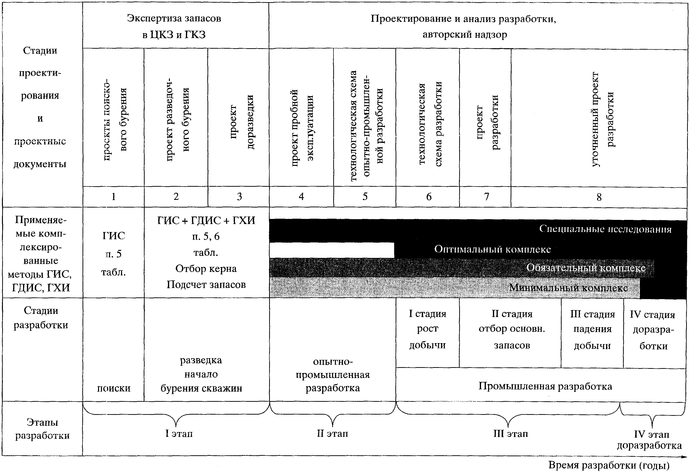

Рисунок 4. Схематическое соотношение различных этапов
разработки, стадий проектирования и применения
комплексированных методов исследований скважин и пластов

Объемы и периодичность указанных комплексов определяются и составляются:
- минимальный комплекс (входит как обязательный минимальный во все последующие комплексы, м.б. типовым или индивидуальным) - устанавливается согласно проектам опытно-промышленной разработки на базе утвержденных нормативных документов Минэнерго РФ (таблица 8);
- обязательный комплекс определяется научно-исследовательскими институтами и проектными организациями в специальных разделах проектов и технологических схем разработки на базе утвержденных нормативных документов Минэнерго РФ, ЦКР и лицензионных соглашений;
- оптимальный комплекс - утверждается нефтегазодобывающими предприятиями недропользователей для различных стадий и этапов разработки согласно проектам разработки, утвержденным ЦКР Минэнерго РФ;
- специальные исследования определяются организациями недропользователей в соответствии с проектами опытно-промысловых работ и планами НИОКР.
12.9. Рекомендуемые комплексы исследований при решении задач на различных этапах разработки нефтяных и газовых месторождений приведены в таблице 9.

Приложение А
(рекомендуемое)

ТЕОРЕТИЧЕСКИЕ И МЕТОДИЧЕСКИЕ ОСНОВЫ
ГИДРОДИНАМИЧЕСКИХ ИССЛЕДОВАНИЙ СКВАЖИН И ПЛАСТОВ
СО СЛОЖНЫМИ ТРАЕКТОРИЯМИ НЕСТАЦИОНАРНЫХ ТЕЧЕНИЙ
(ГОРИЗОНТАЛЬНЫХ И УСЛОВНО ВЕРТИКАЛЬНЫХ СКВАЖИН)

Современные гидродинамические методы исследования скважин (ГДИС) являются дальнейшим развитием и существенным дополнением широко известных, традиционных ГДИС на базе линейной теории упругого режима при плоскорадиальной фильтрации. В таблице А1 представлены некоторые сравнительные их характеристики. Области приложения методов обработки КВД и типовые формы забойных КВД-КПД (с учетом влияния объема ствола скважины - ВСС и скин-фактора S) при плоскорадиальной фильтрации иллюстрируются на рисунке А1, а схема снятия КПД-КВД - на рисунке А2.

Таблица А1

Сравнительные характеристики традиционных и современных
гидродинамических методов исследования скважин на базе
линейной теории упругого режима фильтрации

Характеристики | Методы ГДИС по КПД-КВД
Характеристики | традиционные | современные
при анализе данных используются | скорость изменения давления во времени | дополнительно используется темп изменения давления
используется концепция | только плоскорадиального притока к вертикальной скважине j = 1 | сложных конфигураций траекторий неустановившейся фильтрации к скважинам (горизонтальным и др.) j = 0; 1; 2. Сложные МПФС
применяемые глубинные манометры | с механическими датчиками давления (геликсные, поршневые...) | электронные с пьезокварцевыми датчиками давления
вид регистрации | в основном на бланке | в электронной памяти
продолжительность времени регистрации, сутки | до 1 - 15 | до 20 - 500
объем памяти, точек регистрации | от нескольких до нескольких десятков | от 1000 до 500000
порог чувствительности, МПа
расшифровка, "считывание" данных | часто ручная с помощью компаратора | компьютерные технологии
обработка данных, графические построения, выделение характерных участков КВД-КПД, гидропрослушивание... | с выделением характерных точек, иногда с помощью компьютера | вспомогательные автоматизированные компьютерные технологии - программные комплексы с использованием производных давления
число оцениваемых, определяемых параметров, качество информационного обеспечения | ; ; (S?) | ; ; ; S; ; структура потока...
затраты на исследования скважин | относительно низкие | сравнительно высокие
информационная эффективность | хорошая | высокая

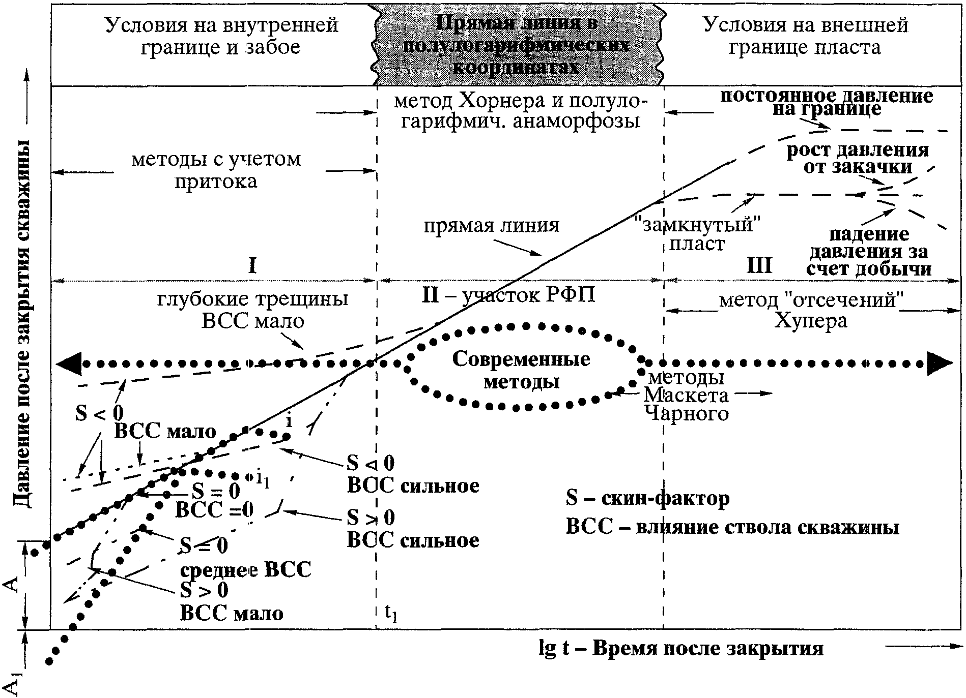

Рисунок А1. Области применения методов обработки КВД
и типичные формы забойных КВД для радиального
фильтрационного потока (РФП)

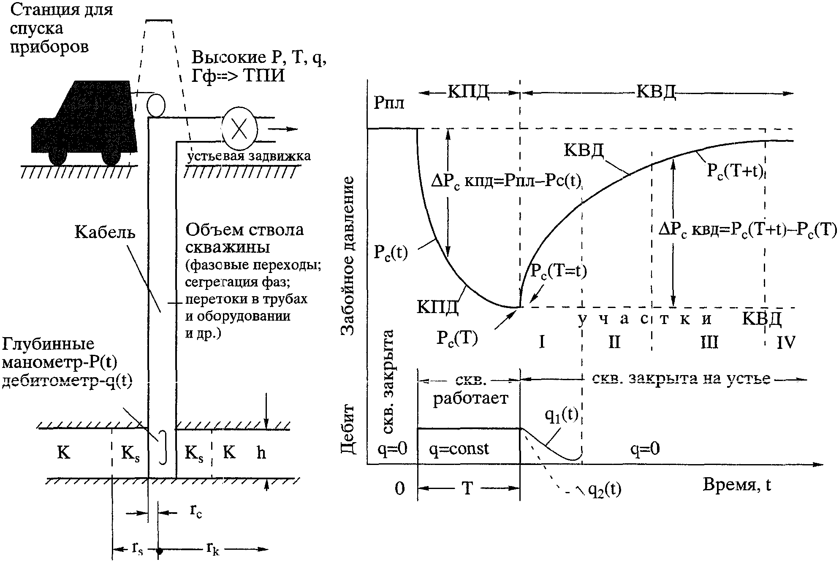

Рисунок А2. Схема снятия КПД-КВД

1. ТЕОРЕТИЧЕСКИЕ И МЕТОДИЧЕСКИЕ ОСНОВЫ
ИССЛЕДОВАНИЯ СКВАЖИН ПО КПД-КВД

1.1. Внедрение горизонтальных скважин, новых технологий разработки сложнопостроенных нефтяных и газовых месторождений, с трудно извлекаемыми запасами, аномальными (неньютоновскими) свойствами нефтей выдвигает научно-техническую проблему дальнейшего развития и совершенствования комплекса взаимосвязанных составляющих элементов гидродинамических исследований скважин и пластов (ГДИС) со сложными траекториями фильтрации. К таким элементам системы ГДИС относятся теоретические основы (рисунок А3), техника и технология проведения (замеры - регистрация с помощью глубинных приборов изменений во времени забойных давлений, дебитов, температур), методы и процедуры обработки и интерпретации данных промыслово-экспериментальных исследований, оценка результатов ГДИС горизонтальных и гидродинамически несовершенных вертикальных скважин.

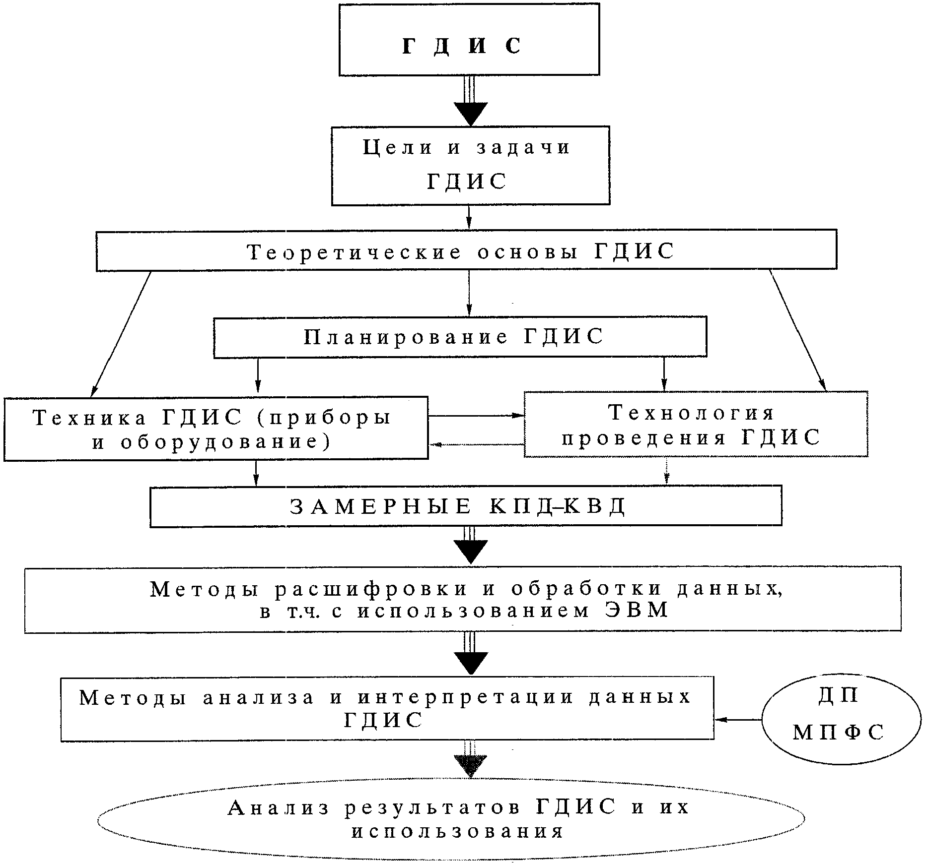

Рисунок А3. Структура системы ГДИС

Основные принципиальные отличия ГДИС горизонтальных скважин от вертикальных заключаются в нетрадиционных сложных конфигурациях фильтрационных течений, отличных от плоскорадиальных потоков.
Разработанные за последние годы высокоточные глубинные электронные манометры с пьезокварцевыми датчиками давления и глубинные комплексы с сопутствующим компьютерным обеспечением позволяют использовать при анализе данных ГДИС темпы изменения давления, а значит соответствующие процедуры на базе логарифмических производных давления. Это резко улучшает качество интерпретации и увеличивает число определяемых параметров продуктивных пластов.
1.2. Основной научной идеей исследования горизонтальных скважин является концепция приближенного моделирования неустановившихся фильтрационных потоков со сложными конфигурациями траекторий течения путем их схематизации во времени и пространстве простейшими одномерными фильтрационными потоками и их комбинациями при решении обратных задач подземной гидромеханики в приложении к ГДИС, а также приближенное математическое моделирование и схематизация сложной картины фильтрации неньютоновских нефтей зонально-неоднородными пластами с подвижными условными границами раздела зон фильтрации нефти с разрушенной и не разрушенной структурой и диагностика параметров этих зон.
1.3. Современные ГДИС рассматриваются как система с неопределенностями, как слабоструктурированная проблема системного анализа. Такой системный подход служит методическим средством изучения проблемы ГДИС и позволяет использовать интегральный эффект системы при создании идеализированных моделей пластовых фильтрационных систем (МПФС), отражающих реальные объекты - продуктивные пласты, в том числе и горизонтальные скважины со сложными траекториями фильтрации.
1.4. МПФС - это мультидисциплинарный синтез прямых и обратных задач подземной гидромеханики, цикла нефтегазопромысловых и других дисциплин, ее трансформации и формализация для предлагаемого выделения новых диагностических (идентификационных) признаков (ДП) разных МПФС (рисунок А4) с тем, чтобы, создав банк-каталог различных прогностических теоретических имитационных МПФС по этим ДП, можно было бы с наибольшей вероятностью распознавать, выделять альтернативные варианты МПФС при обработке промысловых данных (в том числе со сложными траекториями для горизонтальных скважин и их простейшими составляющими) и интерпретировать - оценивать их параметры с помощью специально разработанных приемов и процедур экспертных оценок.

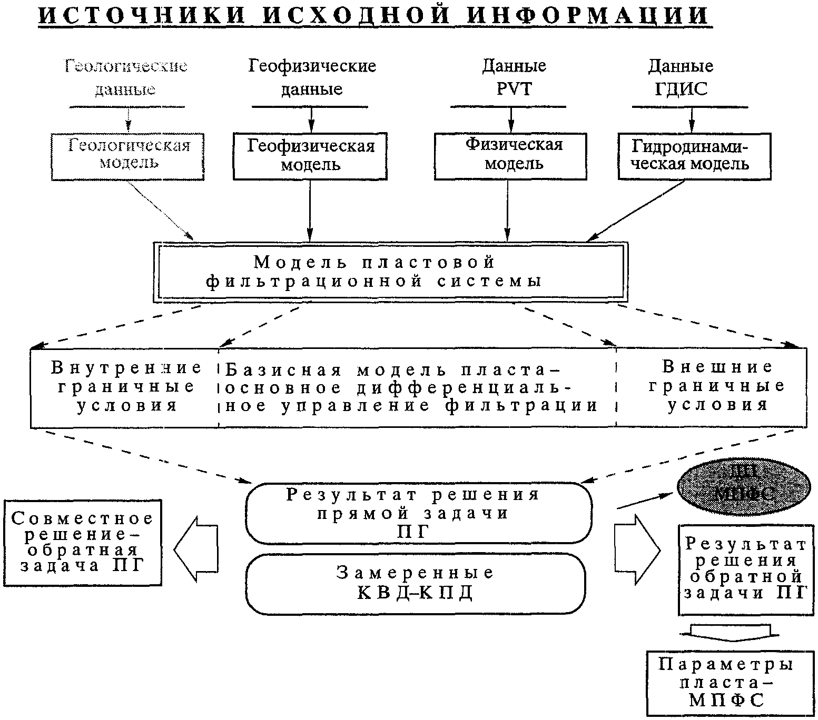

Рисунок А4. МПФС и решения прямых и обратных задач
подземной гидромеханики

Сложные пространственные конфигурации траектории фильтрации предлагается приближенно схематизировать простейшими одномерными фильтрационными потоками и их комбинациями, что позволяет обеспечивать в конечном счете их приближенное математическое моделирование и изучение методами математической физики.
1.5. К числу простейших одномерных потоков МПФС относятся: линейный (прямолинейно-параллельный) фильтрационный поток - ЛФП, (плоско) радиальный - РФП, (радиально) сферический - СФП и их комбинации: - билинейный фильтрационный поток (БЛФП), псевдорадиальный (ПРФП), период влияния ствола скважины (ВСС).
Линейное дифференциальное уравнение пьезопроводности для простейших одномерных потоков и их МПФС представляется в виде

, (А1)

где P - давление; r - радиальная координата расстояния; t - время; j - коэффициент размерности пространства одного измерения, j = 0; 1; 2 для прямолинейно-параллельного, плоскорадиального и радиально-сферического потоков соответственно; - коэффициент пьезопроводности; - вязкость флюида в пластовых условиях; - коэффициент упругоемкости пласта.
1.6. Решение прямых и обратных задач подземной гидромеханики и их соотношение в приложении к ГДИС с выделением ДП и методология обработки и интерпретации КПД-КВД анализируются на примере так называемого метода без учета притока (касательной, полулогарифмической анаморфозы, МДН) (рисунок А5).

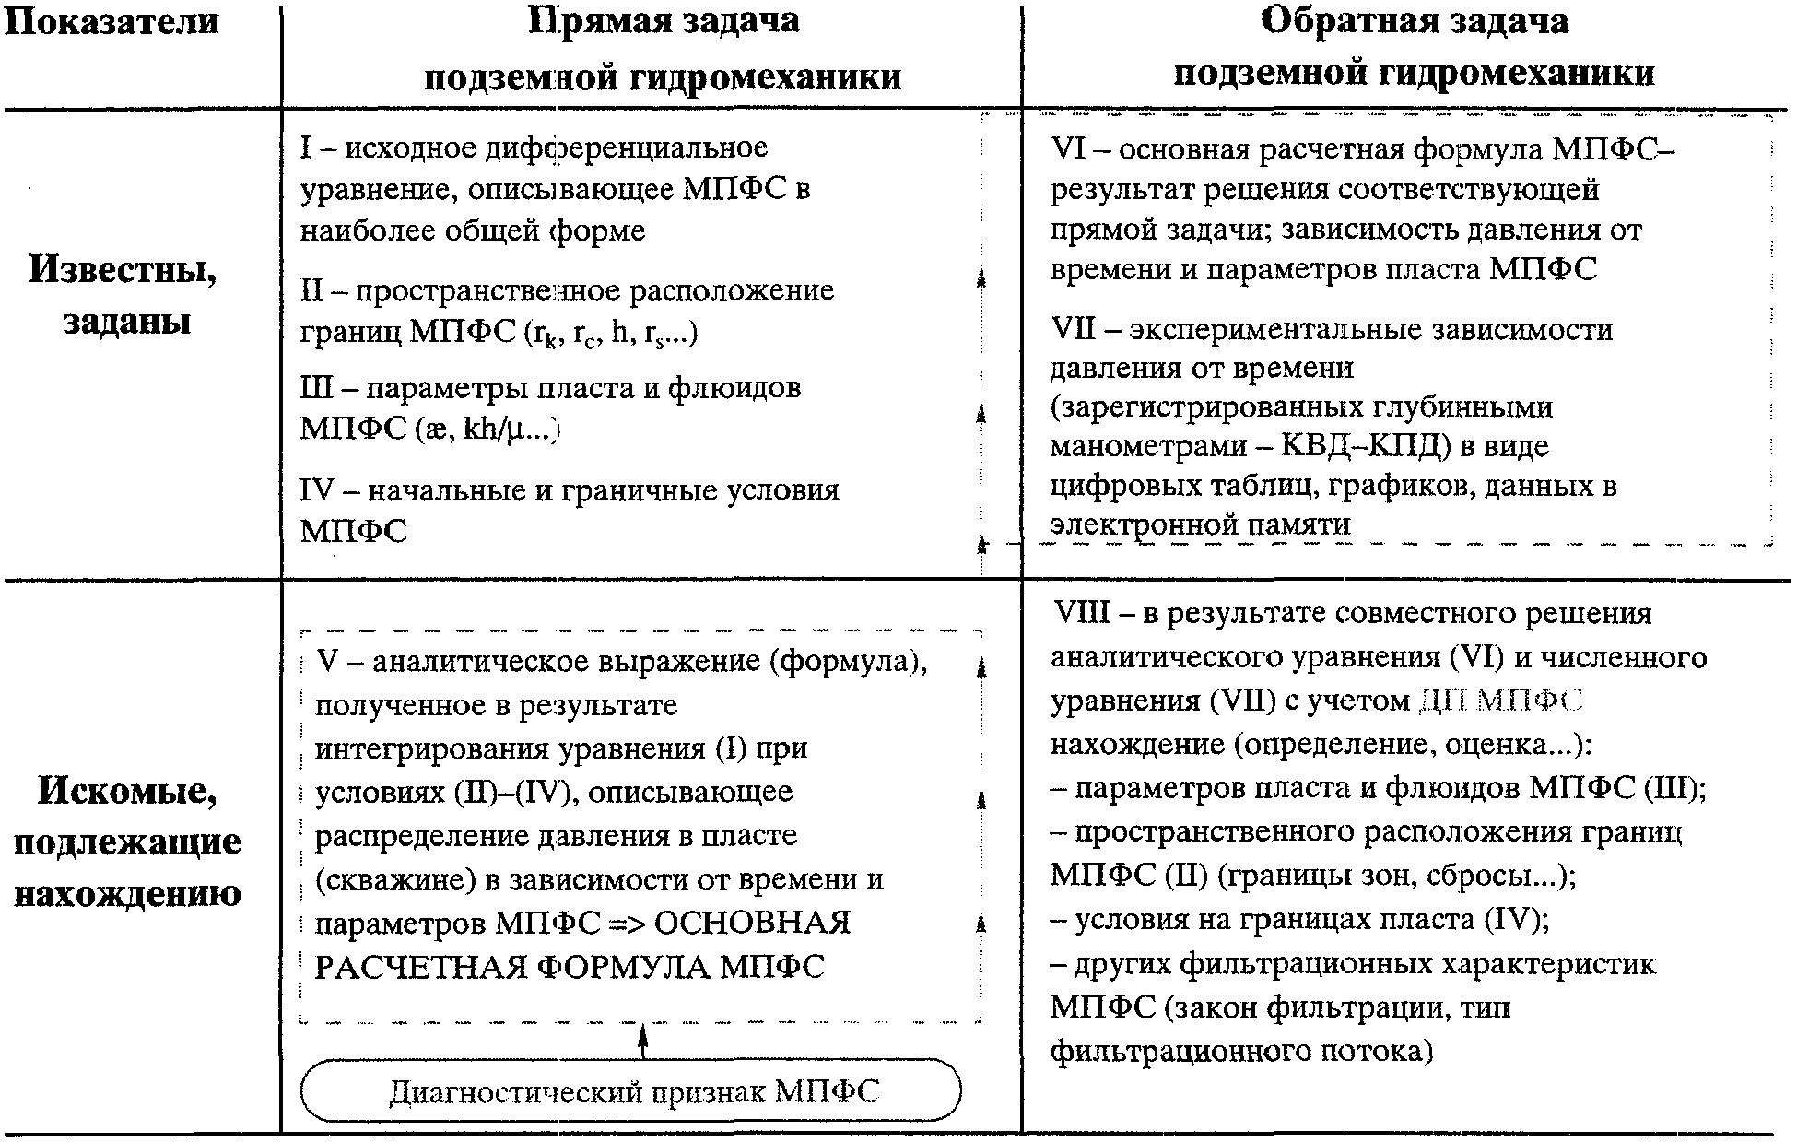

Рисунок А5. Прямая и обратная задачи подземной
гидромеханики в приложении к ГДИС

2. МЕТОДИЧЕСКИЕ РЕКОМЕНДАЦИИ ПО ОПРЕДЕЛЕНИЮ
СКИН-ФАКТОРА ПО ДАННЫМ КПД-КВД

2.1. Влияние неоднородности пласта на КВД-КПД при плоскорадиальном притоке к скважине, находящейся в центре круговой зоны радиуса (с параметрами и ) в бесконечном пласте с проницаемостью k, изучалось В.Н. Щелкачевым (1951 г.), Г.И. Баренблаттом и В.А. Максимовым (1958 г.) и другими исследователями (анализировалось одновременное влияние неоднородности и послеэксплуатационного притока - ВСС). Учет этого вида неоднородности, по существу скин-фактора S, осуществляется через приведенный радиус скважины в различных формах записи:

, (А2)

где

, (А3)

- радиус гидродинамически совершенной скважины; - коэффициент дополнительных фильтрационных сопротивлений.
Исследования показали возможность определения параметров удаленной зоны пласта по преобразованным графикам КПД-КВД для больших значений времени t. Оценивая , можно судить о состоянии призабойной зоны пласта (ПЗП).
2.2. Как известно [5, 7, 8, 31, 36, 67 и др.], основная расчетная формула для обработки КПД-КВД по простейшему и широко распространенному традиционному методу без учета притока (т.н. полулогарифмической анаморфозы, касательной, МДН) на базе плоскорадиального притока жидкости к скважине имеет вид:

, (А4)

откуда с учетом (А2) и (А3):

. (А5)

Из формулы (А4) следует, что графическое изображение зависимости изменения давления в скважине (КПД-КВД) от логарифма времени (т.н. полулогарифмическая анаморфоза) представляется с некоторого момента времени прямолинейным графиком (схематично представлено на рисунке А1, где по уклону графика i и отрезку A, отсекаемому на оси ординат продолжением прямолинейного участка графика, возможно определение параметров пласта).
Простейший традиционный способ оценки параметров пласта по фактическим данным, замеренным КПД-КВД (после пуска скважины с q = const или остановки скважины, долгое время работавшей с q = const и ), схематически (по рекомендации большинства ранее опубликованных инструкций и методик) заключается в следующем:
1) фактическая КПД-КВД строится в полулогарифмических координатах;
2) по нанесенным точкам на графике выделяется (находится) прямолинейный участок графика (в простейшем случае выделение прямолинейного участка производится "на глаз" - проводится касательная для точек в поздние моменты времени - по последним точкам; по методу наименьших квадратов с последовательным отбрасыванием начальных точек и определением коэффициентов корреляции или с помощью более сложных процедур линейного и нелинейного регрессивного анализа и др.).
Этот пункт вызывает неопределенность и ошибки в итоговых результатах. Начальный участок КПД-КВД может искажаться за счет влияния процессов в стволе скважины (ВСС) и скин-фактора. Обычно время конца этого влияния и начала неискаженного плоскорадиального притока (когда справедливо уравнение (А4)) неизвестно. За прямолинейный участок ошибочно может быть принят другой участок с отличными и от действительного и правильного;
3) затем по прямолинейному участку (имеется в виду правильно определенному) находят численные значения его уклона i и A;
4) полагая, что фактическая КПД-КВД соответствует МПФС, описываемой уравнением (А4), принимают:

, (А6)

; (А7)

5) из этих соотношений по найденным i, A и известным - замеренным q оценивают гидропроводность:

(А8)

и комплексный параметр

; (А9)

6) иногда предлагается последующее расчленение этих комплексных параметров, принимая известными значения вязкости (по данным лабораторных исследований проб жидкости), толщины пласта h (по данным геофизики или расходометрии), пористости m, упругоемкости и коэффициентов гидродинамического несовершенства скважины, с целью оценки коэффициентов продуктивности (приемистости), пьезопроводности и скин-фактора S по формуле (А5) или приведенного радиуса скважины

. (А10)

Очень часто, если КПД-КВД "короткие", т.е. зарегистрированы в течение короткого промежутка времени, меньшего, чем время окончания влияния ствола скважины - ВСС и S, и начала неискаженного плоскорадиального притока, то за действительный прямолинейный участок обычно может быть принят другой ошибочный (например, с уклоном и на рисунке А1). Даже небольшая ошибка в определении уклона приводит к значительным ошибкам в оценке отрезка , а их отношение "в степени" входит в выражение (А10). В этих случаях могут получаться малообъяснимые числовые значения и S. Поэтому, во избежание недоразумений, при интерпретации данных ГДИС величины S и не вычленяются, а интерпретация оканчивается на оценке комплекса , физический смысл которого достаточно сложно интерпретировать и применять на практике.
Гораздо понятнее физический смысл скин-фактора S - он может свидетельствовать о степени снижения (изменения) проницаемости в призабойной зоне по сравнению с проницаемостью в удаленной зоне пласта или характеризовать дополнительные фильтрационные сопротивления в пласте. Это может служить основанием для оценки состояния ПЗП и проведения, например, ГТМ по увеличению (ГРП, СКО и др.).
Вышеизложенный простейший метод был предложен одним из первых и является традиционным и общепринятым.
2.3. Основная трудность, сложность и неопределенность этого способа в изложенном варианте обработки заключается в необходимости предварительной оценки времени , начиная с которого нужно выделять прямолинейный участок графика КВД (см. п. 2). Это время на замеренных КПД-КВД зависит от ряда факторов, вызванных несоблюдением внутренних граничных условий о мгновенном закрытии или пуске скважины (влияние ствола скважины и др.), которые могут искажать начальные участки КВД, и не учитывающиеся в уравнении (А4). Так, если , то такие "короткие" КВД нельзя обрабатывать вышеизложенным способом (хотя прямолинейный участок формально может быть выделен согласно п. 2).
2.4. В работах отечественных и зарубежных исследователей метод без учета притока получил дальнейшее развитие с целью устранения этой неопределенности и более обоснованного выбора времени для начала прямолинейного участка КВД в полулогарифмических координатах.
Так, Agarval с соавторами (1970 г.) получили аналитическое решение задачи о пуске скважины с учетом скин-фактора S и при q = const в бесконечном пласте в безразмерной форме.
В результате анализа, задаваясь значениями безразмерных параметров, была рассчитана и построена серия универсальных кривых (type curves) в билогарифмических координатах [, ]. Анализ этих универсальных графиков показал: влияние ствола скважины (ВСС) во всех случаях заключалось и проявлялось в том, что начальные участки универсальных графиков в билогарифмических координатах представлялись взаимно параллельными прямолинейными графиками с уклоном, равным единице, т.е. под углом 45° (ДП):

i = 1,0

и в этот период с погрешностью до 5% безразмерные параметры связаны приближенным соотношением:

, (А11)

где

, (А12)

т.е. график функции (6) в координатах [t, ] обладает теми же ДП, что и для плоскорадиального потока.
Кроме того, для радиального фильтрационного потока, который приближенно начинает проявляться на универсальном графике в билогарифмических координатах через 1,5 цикла после окончания влияния ВСС, эта зависимость выражается:

. (А13)

В этих формулах используются общепринятые в теории ГДИС обозначения: , , , - безразмерные давление, время, коэффициент учета влияния скважины и радиуса; C - коэффициент влияния ствола скважины; - пористость; - коэффициент общей сжимаемости флюида в стволе скважины; - коэффициент, зависящий от системы единиц измерений.
2.5. Билогарифмический график КПД-КВД обладает идентификационными свойствами (ДП) и называется диагностическим (рисунок А6), так как позволяет распознавать различные типы фильтрационных потоков. На этом графике КВД можно выделить четыре участка: I - начальный прямолинейный с уклоном i = 1,0 (ДП) (под углом 45°) с начала координат до (времени окончания ВСС); II - криволинейный переходный продолжительностью между временами и , оценивается "эмпирическим правилом" в 1,5 цикла (ДП), полученным из анализа универсального графика; III - средний криволинейный, характеризует РФП, так как здесь справедливо соотношение (А8), а следовательно, и методика обработки КПД-КВД без учета притока в полулогарифмических координатах; оценив время (начала РФП) по диагностическому билогарифмическому графику (ДП), можно определять параметры пласта по графику КПД-КВД в полулогарифмических координатах, при этом снимается основная трудность и неопределенность проведения прямолинейного участка графика по методу без учета притока - его надо проводить начиная с времени , найденного по диагностическому графику; IV - конечный участок графика, который зависит и характеризует условия на внешней границе пласта.

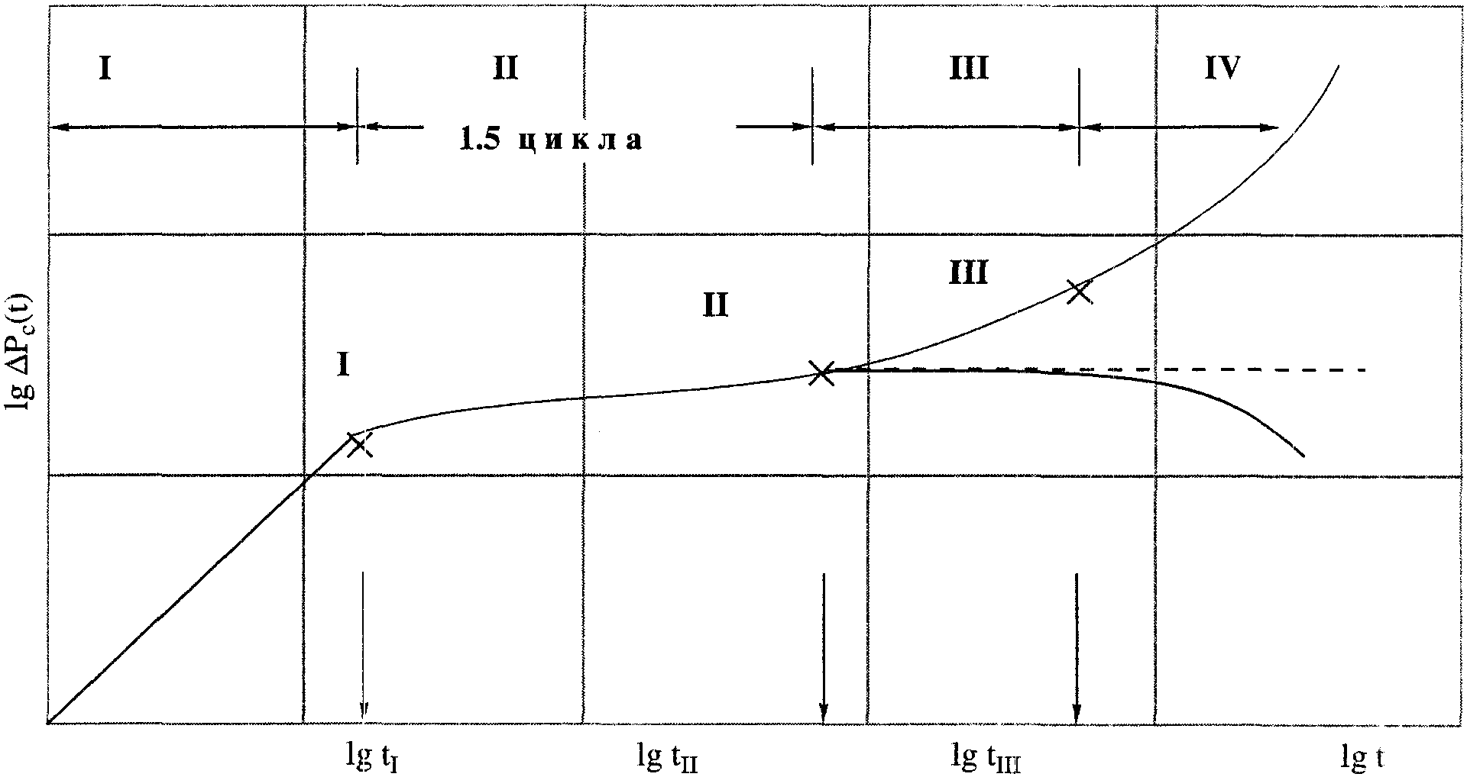

Рисунок А6. Билогарифмический диагностический график КПД-КВД
идентификации режимов течения, типов фильтрационных потоков

Время проявления плоскорадиального течения также определяется с помощью графика логарифмической производной забойного давления в билогарифмических координатах для прямолинейного участка с уклоном i = 0.
ДП для искомой МПФС среди моделей-кандидатов служит высокая степень совпадения соответствующих графиков. Отмечается, что неопределенность и неоднозначность в выборе МПФС (на базе решения обратной задачи подземной гидромеханики) уменьшается с увеличением числа испытываемых МПФС-кандидатов из обширного банка (каталога) данных интерпретатора. Для выбора и дискриминации МПФС-кандидатов могут использоваться различные методы - корреляционного сжатия, регрессивного анализа, определения доверительных интервалов и т.д. С целью создания теоретических МПФС при приближенном математическом моделировании потоков со сложными траекториями течения и их последующего исследования и анализа путем замены сложных траекторий течения простыми одномерными фильтрационными потоками и их комбинациями проведен теоретический анализ различных неустановившихся процессов перераспределения давления в одномерных фильтрационных потоках и их некоторых комбинаций для выделения новых идентификационных характеристик и диагностических признаков.

3. ТЕОРЕТИЧЕСКИЕ ХАРАКТЕРИСТИКИ И ДИАГНОСТИЧЕСКИЕ ПРИЗНАКИ
РАЗЛИЧНЫХ МОДЕЛЕЙ ОДНОМЕРНЫХ ФИЛЬТРАЦИОННЫХ ПОТОКОВ

3.1. В таблице А2 в качестве примера приведены данные для КПД, где ДП - уклон прямолинейного участка графика.

Таблица А2

Основные сравнительные теоретические характеристики (ДП)
процессов перераспределения давления (КПД) в различных МПФС
одномерных фильтрационных потоков

Типы одномерных потоков | Уравнения КПД в безразмерной форме | Координаты характеристического графика | ДП - значение уклона прямолинейного графика i
влияние ствола скважины |  | [lg t, ]  [t, ] | 1,0 ранние участки
прямолинейно-параллельный |  | [, ] | 0,5
билинейный |  | [, ] | 0,25
плоскорадиальный |  | [, ] | наличие прямолинейного участка
радиально-сферический |  | [, ] | -0,5
обобщенный

Из анализа таблицы А2 следует, что КПД-КВД одномерных потоков можно представить в обобщенной универсальной форме:

, (А14)

где c и A - некоторые постоянные параметры каждого типа одномерного фильтрационного потока; n - показатель степени безразмерного времени (n = 1,0; 0,5; 0,25; (-0,5) и 1,0) - соответственно для периодов влияния ствола скважины (ВСС), ЛФП, БЛФП, СФП и ПРФП.
3.2. Для дальнейшего анализа КПД-КВД используется так называемая логарифмическая производная забойного давления (ЛПД), которая была предложена D. Bourdet с соавторами (1983 г.) (только для РФП). В основное дифференциальное уравнение (А1) в левой части входит первая производная по времени (I ПД), которая физически характеризует скорость изменения давления во времени.
3.3. Применение высокоточных глубинных манометров с пьезокварцевыми сапфировыми датчиками позволяет измерять скорость, темп изменения давления во времени, вычислять и строить графики производных давления для фактических КПД-КВД, т.е. при анализе и интерпретации промысловых данных КПД-КВД как бы "расщепить" теоретическую и фактическую КВД и к ним добавить соответствующие кривые ЛПД. Исследуются и сопоставляются поведение пласта и теоретических МПФС с помощью четырех уравнений, а не двух, как при обычных традиционных методах. При этом повышается точность и уменьшается неопределенность интерпретации данных. Логарифмическая производная давления (ЛПД) может быть записана в виде:

. (А15)

Для уравнения (А14) имеем

. (А16)

На основании приближенных аналитических зависимостей получены формулы ЛПД для различных МПФС одномерных потоков и их ДП, которые предлагается использовать для "разложения", "расчленения" во времени промысловых КПД-КВД со сложными траекториями фильтрации (горизонтальных скважин) на составляющие одномерные потоки с последующей оценкой МПФС и их параметров. Для этой же цели разработан транспортир-идентификатор-анализатор, универсальный билогарифмический теоретический диагностический график, который сравнивается взаимным наложением с трансформированным фактическим билогарифмическим графиком в координатах [lg t, ].
Предложены также приближенные формулы для графического и численного дифференцирования фактических данных ГДИС при вычислении ЛФП в случае КПД и КВД.
Использование функции позволяет выявить те участки фактических КПД-КВД, которые искажены побочными "шумами и помехами" ("горбами"), и учитывать эти искаженные участки при обработке и интерпретации. Теоретическая КВД представляет собой монотонно возрастающую во времени функцию, - характеризует собой уклон графиков КПД-КВД в декартовых координатах [t, P] и является монотонно убывающей функцией. Возрастание функции I ПД во времени свидетельствует о проявлении и влиянии на КВД-КПД побочных факторов, не связанных с поведением пласта, искажающих "истинную КВД-КПД", а следовательно, затрудняющих корректную интерпретацию данных ГДИС.

4. МЕТОДИЧЕСКИЕ РЕКОМЕНДАЦИИ ПО ПЛАНИРОВАНИЮ
ГИДРОДИНАМИЧЕСКИХ ИССЛЕДОВАНИЙ СКВАЖИН
(ВЫБОР ТИПА ГДИС, ПЛАНИРОВАНИЕ ТЕХНОЛОГИИ И КРИТЕРИИ
ВЫБОРА ГЛУБИННЫХ ПРИБОРОВ)

4.1. Разработаны методические рекомендации по планированию ГДИС (выбор типа ГДИС, планирование технологии, критерии выбора глубинных приборов и оборудования) на базе анализа неустановившихся процессов в потоках со сложными траекториями фильтрации и обобщения отечественного и зарубежного опыта ГДИС по КПД-КВД потоков с осложненными траекториями течения (таблица А3).

Таблица А3

Техника и технология ГДИС

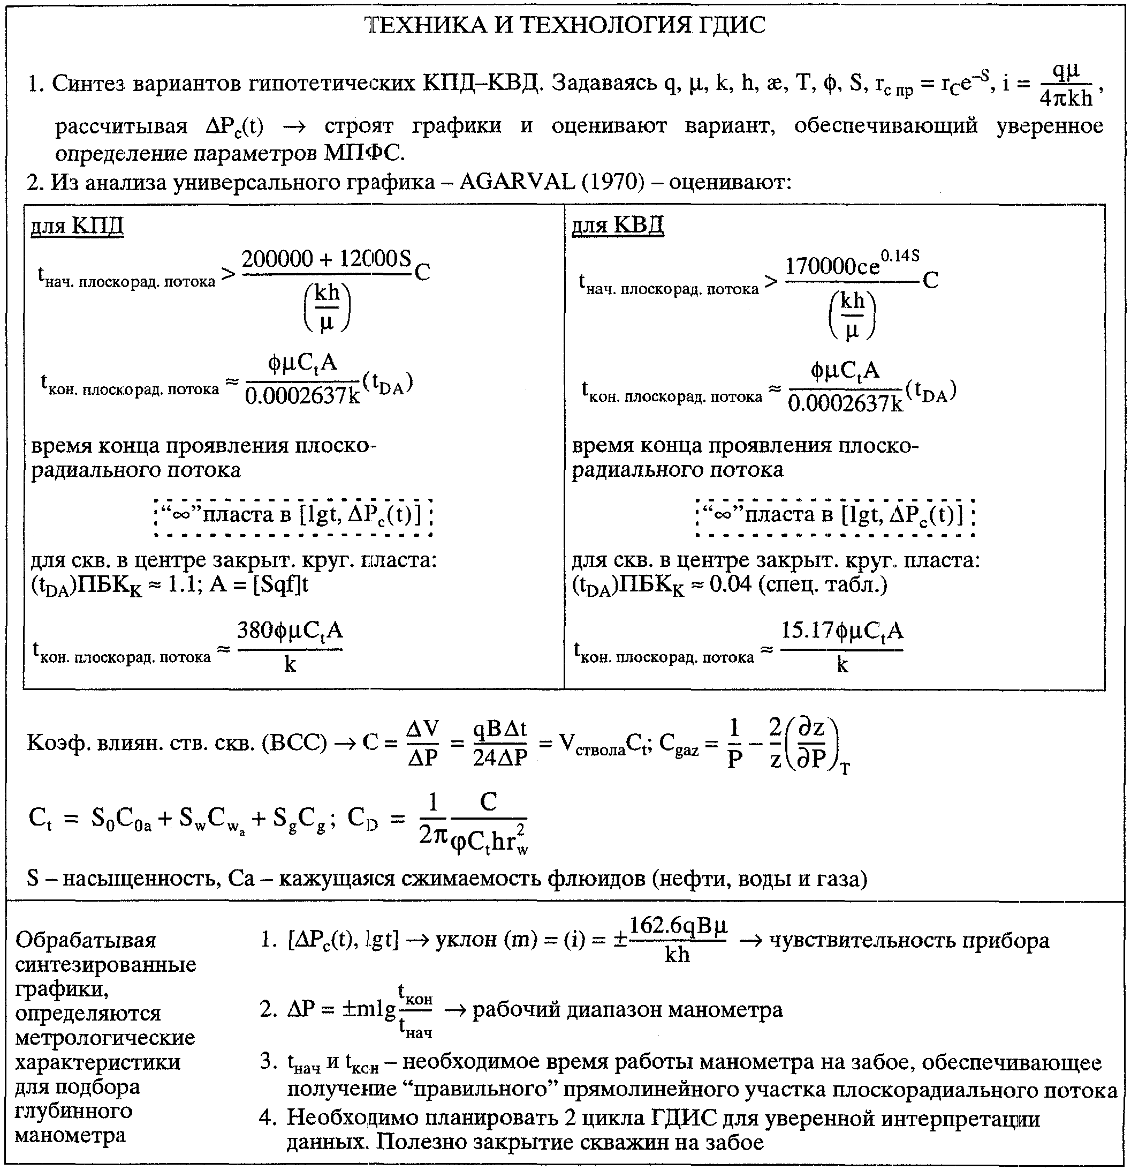

Планирование техники и технологии гидродинамических исследований скважин по КПД-КВД рекомендуется проводить в следующей последовательности:
- синтезируют (рассчитывают) несколько вариантов гипотетических (теоретических) КПД-КВД;
- задаются несколькими вариантами численных значений параметров пласта и скважин (на основании опыта предыдущих исследований данного месторождения или по аналогии) - q, , k, h, , T, , s, ; ;
- оценивают время начала и время конца периода плоскорадиального течения по соотношениям, полученным в результате анализа универсального графика AGARVAL (1970) для случая КПД и КВД (представленные в таблице А3). Для этого предварительно нужно оценить коэффициент влияния ствола скважины по формулам, приведенным выше в таблице А3;
- по теоретическим формулам для различных моделей пластовых фильтрационных систем (МПФС), например, типа (А4) или представленных в таблице А3, или по формулам для более сложных моделей, полученных методом суперпозиции, рассчитываются несколько вариантов гипотетических КПД-КВД с заданными и известными параметрами пласта и скважин с учетом времени проявления плоскорадиального фильтрационного потока;
- оценивают время начала и время конца периода плоскорадиального течения по соотношениям, полученным в результате анализа универсального графика AGARVAL (1970) для случая КПД и КВД (представленные в таблице А3). Для этого предварительно нужно оценить коэффициент влияния ствола скважины по формулам, приведенным выше в таблице А3;
- по теоретическим формулам для различных моделей пластовых фильтрационных систем (МПФС), например, типа (А4) или представленных в таблице А3, или по формулам для более сложных моделей, полученных методом суперпозиции, рассчитываются несколько вариантов гипотетических КПД-КВД с заданными и известными параметрами пласта и скважин с учетом времени проявления плоскорадиального фильтрационного потока;
- синтезированные гипотетические КПД-КВД обрабатываются, например, для модели КВД в бесконечном пласте по методу полулогарифмической анаморфозы, т.е. КПД-КВД строятся в полулогарифмических координатах;
- определяют уклон i прямолинейного участка графика для интервалов времени проявления плоскорадиального потока (т.е. , ), которому должна соответствовать чувствительность глубинного прибора, подбираемого для проведения исследования по его метрологическим характеристикам;
- определяют перепад давления , который должен обеспечиваться рабочим диапазоном подбираемого манометра по давлению;
- определенные времена проявления плоскорадиального потока и характеризуют необходимое время работы подбираемого манометра на забое;
- в случае необходимости получения более представительных данных рекомендуется планировать проведение двух циклов исследований (т.е. учесть это при оценке времени работы манометра на забое);
- сопоставляя и анализируя результаты обработок нескольких вариантов синтезированных КПД-КВД, определяют необходимые метрологические характеристики глубинных манометров, обеспечивающих получение требуемых результатов.

5. МЕТОДИЧЕСКИЕ РЕКОМЕНДАЦИИ ПРОЦЕДУРЫ АНАЛИЗА
И ИНТЕРПРЕТАЦИИ ДАННЫХ КПД-КВД ДЛЯ СЛОЖНЫХ ТРАЕКТОРИЙ
ФИЛЬТРАЦИИ (ГОРИЗОНТАЛЬНЫХ И УСЛОВНО ВЕРТИКАЛЬНЫХ СКВАЖИН)

5.1. Предлагаются такие методики анализа и интерпретации замеренных данных КПД-КВД и разработанная для этого процедура, схема которой приведена на рисунке А7. Эта процедура заключается в сопоставлении замеренных КПД-КВД на скважинах с данными интерпретатора в банке ГДИС. Цель процедуры - найти такую МПФС в каталоге, которая наиболее полно совмещается с билогарифмическим графиком замеренных КПД-КВД, где четко и отчетливо проявляется ДП теоретической модели.

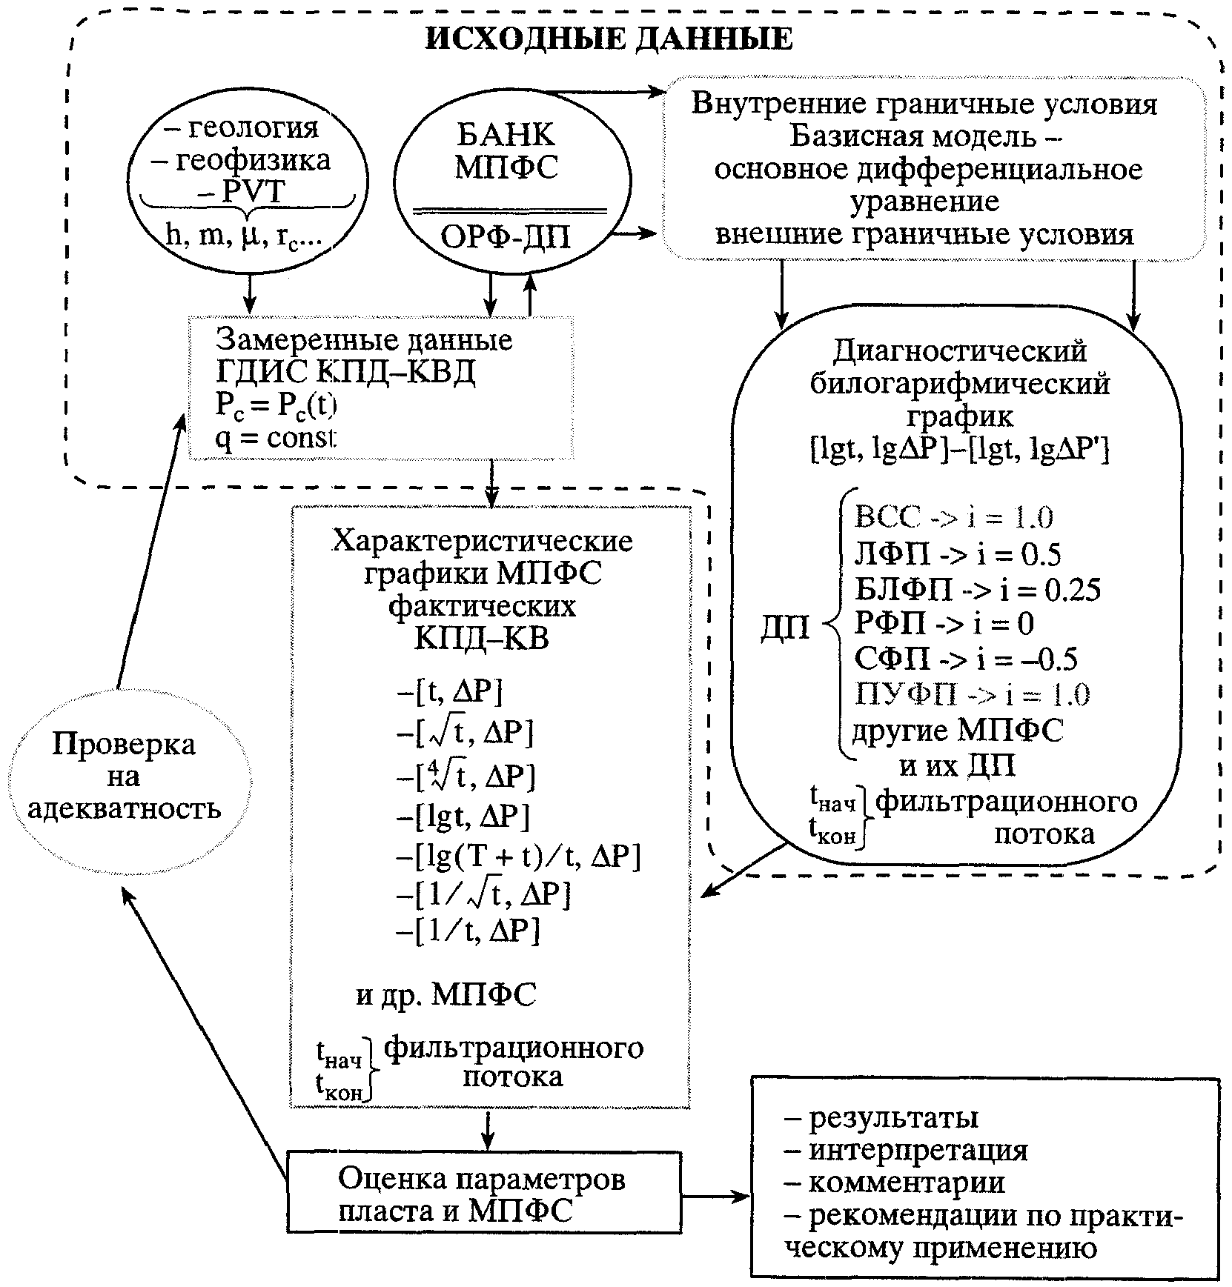

Рисунок А7. Схема процедуры анализа
и интерпретации данных ГДИС и КПД-КВД

Под анализом и интерпретацией КПД-КВД понимается ее расчленение на составляющие элементы, т.е. сложный фильтрационный поток, описываемый этой фактической, замеренной КПД-КВД, приближенно расчленяется на более простые составляющие (ВСС, ЛФП и др.), пользуясь их характеристическими ДП. Для этого предлагается по фактической КПД-КВД строить диагностический билогарифмический график, на который наносятся изменения давления и логарифмическая производная давления. Затем фактический график кривой производной давления в билогарифмических координатах расчленяют (например, с помощью транспортира-идентификатора или другим способом) последовательно во времени на составляющие, выделяя характерные уклоны (ДП) соответствующих участков одномерных фильтрационных потоков, время начала и конца их проявления . После этого для найденных простейших фильтрационных потоков строятся характеристические графики в соответствующих координатах. На этих характеристических графиках выделяются прямолинейные участки, начиная с момента времени их проявления, определенные по кривой производной давления на диагностическом билогарифмическом графике. По уклонам прямолинейных участков и отрезков, отсекаемых на осях ординат, определяют параметры пласта, скин-фактор и другие элементы МПФС. Процедура построения графиков и их обработка для множества (тысяч) точек фактических данных, полученных с помощью современных глубинных электронных манометров, производится с помощью ЭВМ с соответствующим вспомогательным математическим обеспечением. Проверка анализа и интерпретации данных ГДИС осуществляется подстановкой найденных значений параметров пласта в ОРФ МПФС - рассчитывается синтезированная зависимость . Если синтезированные расчетные значения удовлетворительно воспроизводят фактическую кривую, считается, что обработка и интерпретация проведены правильно и полученные результаты параметров пласта и МПФС достоверны.

6. ПРИМЕР ПРИМЕНЕНИЯ МЕТОДИКИ ИССЛЕДОВАНИЯ ГОРИЗОНТАЛЬНОЙ
СКВАЖИНЫ И ОБРАБОТКИ ДАННЫХ КВД С ИСПОЛЬЗОВАНИЕМ
ПРОИЗВОДНЫХ ДАВЛЕНИЯ

6.1. Пример апробации этой методики и процедуры проводится на данных специальных промыслово-экспериментальных исследований вертикальной глубинно-насосной скв. 11411 Арланского месторождения с помощью прибора КСА-А2-36-80/60 НПФ "Геофизика". Определены удовлетворительные значения параметров достаточно низкопроницаемого пласта с несколько ухудшенной призабойной зоной (S = 2,6). Опыт показал, что для уверенной обработки и интерпретации КПД-КВД необходимо использовать высокоточные манометры. Предложенная методика улучшает определенность обработки и интерпретации данных КПД-КВД.
При математическом моделировании предполагалось, что горизонтальная скважина находится посередине между непроницаемыми кровлей и подошвой в бесконечном невозмущенном пласте с горизонтальной и вертикальной проницаемостями и , толщиной h и пущена с постоянным дебитом q, равномерно распределенным по длине скважины L.
При этом может наблюдаться последовательность одномерных режимов течения - ВСС, РФП, ЛФП и др. Предполагая применимость метода суперпозиции, G.J. Lichtenberger [67] предложил уравнения, связывающие искомые параметры пласта (, , S, анизотропию - ) с временами начала и конца каждого составляющего одномерного режима и уклонами прямолинейных трансформированных графиков КПД-КВД соответствующих характеристических графиков [lg t, ] - для РФП, [, ] - для ЛФП и т.д.
Установив по промысловой КВД порядок чередования режимов течения (ВСС, ЛФП,...), пользуясь методом суперпозиции, можно аналогично получить приближенные аналитические теоретические формулы, описывающие КВД сложного фильтрационного потока.
Совместно с "БашНИПИнефть" и НГДУ "Арланнефть" АНК "Башнефть" были проведены специальные промыслово-экспериментальные исследования по КПД-КВД в горизонтальной глубинно-насосной скв. 11412 Арланского месторождения (глубина скважины H = 1235 м; h = 14 м; , , q = 10 м3/сут; ). Для этого была разработана специальная техника и технология, программа проведения ГДИС. Глубинный автономный прибор КСА-А2-36-80/60 помещался в наклонной части ствола скважины в специальном перфорированном контейнере на конце насосно-компрессорных труб под насосом. Программой предусматривалось перекрытие ствола скважины между насосом и манометром (для уменьшения продолжительности ВСС) с помощью специально разработанного забойного отсекателя (А.с. 819310, СССР) и удлинителя хода полированного штока на головке балансира станка-качалки. На основании предварительных оценочных расчетов был составлен прогнозный обзорный график ГДИС ожидаемых изменений давлений и дебитов во времени. После подготовительных работ скважина была пущена в работу на 96,5 ч, затем остановлена для регистрации КВД-1 в течение 260 ч, снова повторно была пущена в работу на 90 ч и остановлена для снятия КВД-2 на 107 ч. На этом интервале глубинный манометр зарегистрировал 3600 точек изменения давления с равномерным шагом во времени 10 мин. Общая продолжительность ГДИС составила 560 ч (23 сут) - всего было зарегистрировано 8200 точек (рисунок А8). К сожалению, возможно из-за отсутствия опыта перекрытия наклонной части ствола скважины не удалось перекрыть ствол скважины отсекателем. В качестве иллюстративного примера апробации приведен фрагмент варианта обработки, анализа и интерпретации данных КВД-1 скв. 11412 на рисунке А9, на котором диагностический билогарифмический совмещенный график изменения давления P и ЛПД P' рассчитаны по изложенной выше методике.

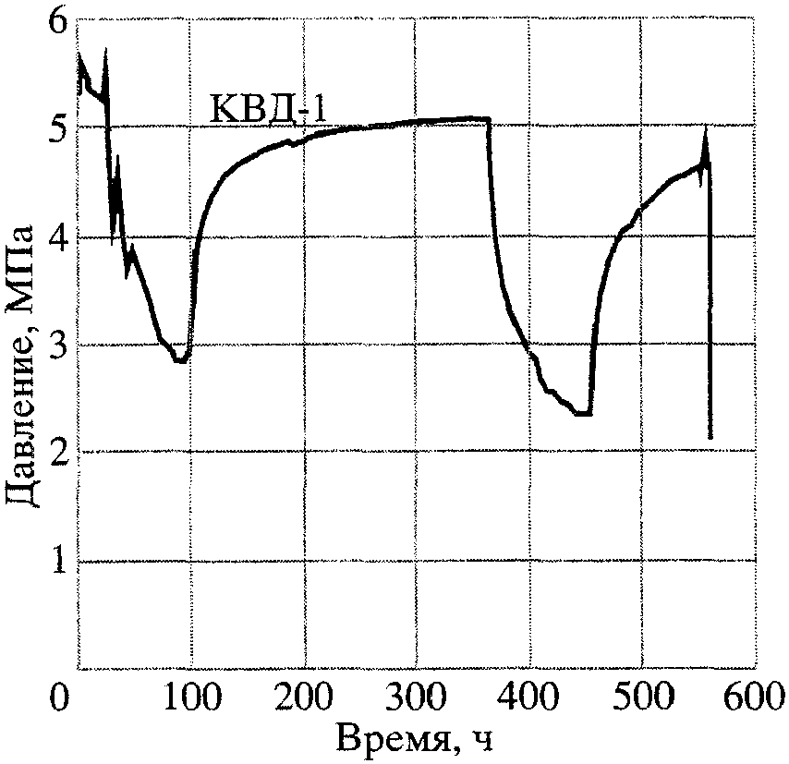

Рисунок А8. Фактические данные изменения во времени
забойного давления в процессе исследования горизонтальной
скв. 11412 Арланского месторождения

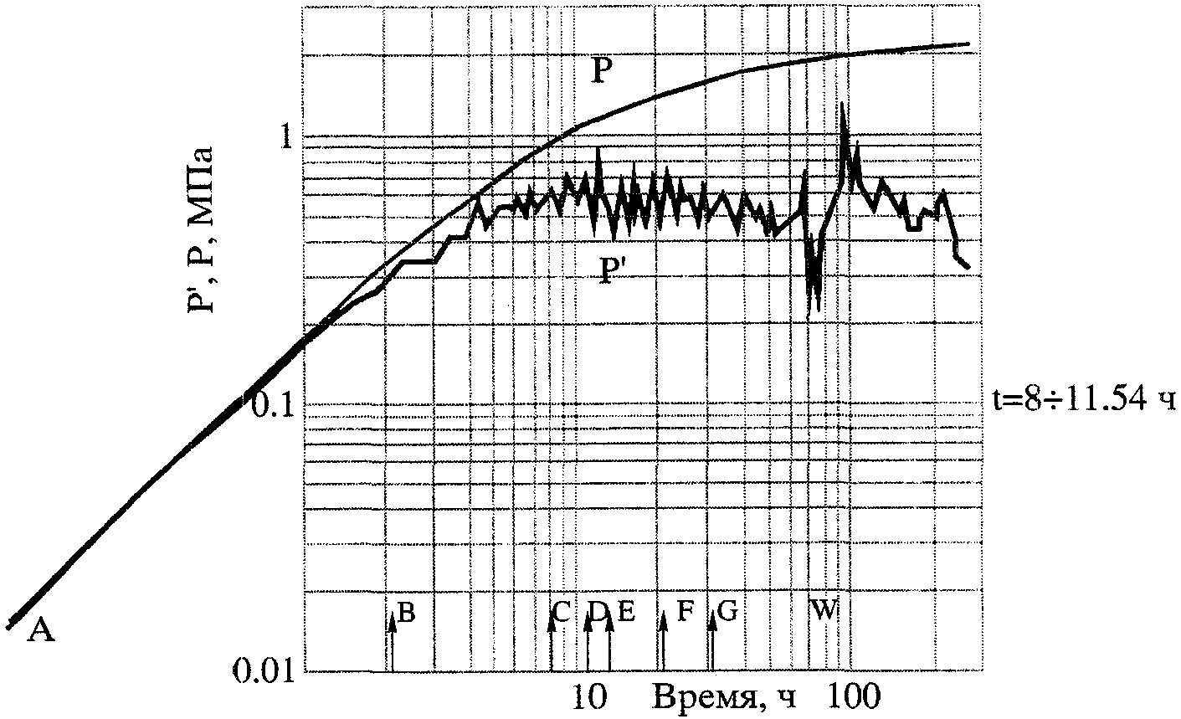

Рисунок А9. Диагностический билогарифмический
график ГДИС горизонтальной скв. 11412 КВД-1.
Буквы - диагностические участки

На диагностическом графике наблюдается большой разброс точек (из-за недостаточной разрешающей способности прибора), и поэтому экспериментальные кривые были сглажены, и вариант имеет демонстрационный характер.
Сильная флуктуация производной давления на дифференциальных кривых вызывается "зашумленностью" фактической КВД, которая зависит как от условий регистрации КВД (погрешности изменений, вызванные чувствительностью манометра, процессы в стволе скважины - сегрегация фаз и др.), так и от выбранного метода дифференцирования. Исследования И.Ю. Левченко [49] показали, что меньше "помех" создает метод дифференцирования по формуле Лагранжа в неравноотстоящих точках. Перед анализом рекомендуется сглаживать кривые производных давления. Критерием выбора метода сглаживания производной давления является как сохранение общего числа точек, так и подбор аппроксимирующей функции, наиболее точно описывающей дифференциальную кривую. Было установлено, что наиболее хорошо устраняет "помехи" процедура сглаживания функции с помощью многочлена первой степени, построенного по трем последовательным точкам, методом наименьших квадратов. Многократное сглаживание этим методом дифференциальных гипотетических кривых показало, что сглаженные кривые достаточно точно описывают дифференциальные кривые с сохранением общего числа точек замера давления, что позволяет не терять информацию о пласте.
На различных участках графика P' условно выделяются следующие типы одномерных потоков:
1. Участок AB - с уклоном i = 1, участок ВСС, .
2. Участок BC, i = 0,5, ЛФП в горизонтальной части ствола скважины, t = 2...8 ч.
3. Прямолинейный горизонтальный участок CD, i = 0, РФП, t = 8...11,5 ч.
4. DE, i = (-0,5), СФП, t = 11,5...13 ч.
5. EF, i = 0,25, t = 13...20 ч, БЛФП (два взаимно ортогональных ЛФП в слоистом пласте).
6. FG, i = (-0,5), t = 20...30 ч, СФП (возможное влияние границ пласта и пропластков).
7. G-W, i = 0; t > 30 ч и более, поздний РФП, псевдорадиальное течение.
Условно были оценены параметры пласта и скважины. Для РФП - участок CD, t = 8...11,5 ч. На графике в координатах Хорнера для этого диапазона времени выделен прямолинейный участок, по которому оценены проницаемости: средняя - , , , и S = -6.
Т.е. отсутствует ухудшение состояния призабойной зоны в низкопроницаемом пласте с высокой степенью анизотропии по проницаемости. Такая более дифференцированная характеристика пласта представляется предпочтительной по сравнению с традиционными методами (оценены 4 параметра пласта и МПФС по сравнению с двумя - традиционным методом для МПФС РФП).
В заключение сформулированы требования к рекомендуемым глубинным манометрам: порог чувствительности - 0,0014 МПа, погрешность - 0,01% от показаний прибора (0,00014 МПа), программируемые темпы замеров во времени - от 1 до 60 мин и максимальное автономное время работы - до 45 суток регистрации КПД-КВД на забое горизонтальной скважины. Рекомендуется закрытие скважины на забое.

7. МЕТОДИЧЕСКИЕ ОСНОВЫ ГИДРОДИНАМИЧЕСКИХ ИССЛЕДОВАНИЙ
СКВАЖИН МЕСТОРОЖДЕНИЙ НЕНЬЮТОНОВСКИХ НЕФТЕЙ

7.1. Нефти некоторых месторождений, по данным лабораторных реологических исследований, являются неньютоновскими, аномальными нефтями, характеризующимися изменением эффективной вязкости нефти в зависимости от градиентов давления за счет проявления структурно-механических свойств. Фильтрация таких аномальных нефтей (с повышенным содержанием высокомолекулярных соединений асфальтенов, смол, парафинов, церезинов и др.) происходит с отклонением от линейного закона Дарси, особенно в области низких скоростей фильтрации и градиентов давления, пластовых температур ниже 50 °C.
В качестве первого приближения описания нелинейного закона фильтрации подобных нефтей может быть принята асимптотическая модель течения с предельным (начальным) градиентом давления.
Разработка месторождений аномально-вязких неньютоновских нефтей может характеризоваться низкими коэффициентами нефтеизвлечения (за счет образования застойных и слабодренируемых зон пласта в результате проявления структурно-механических вязкостных и тиксотропных свойств, физико-химического взаимодействия нефти с пористой средой и др.).
Гидродинамические методы исследования скважин месторождений неньютоновских нефтей наряду с лабораторными вязкозиметрическими изменениями позволяют не только определить факт наличия, но и степень проявления аномальных, неньютоновских свойств нефти в пластовых условиях в процессе разработки конкретного нефтяного месторождения.
В частности, изучить влияние аномально-вязкостных свойств на фильтрационные характеристики пласта и скин-фактор, найденные по результатам промысловых гидродинамических исследований скважин. Так, "истинный скин-фактор" может искажаться за счет проявления аномально-вязкостных, структурно-механических свойств нефти и физико-химического взаимодействия нефти с пористой средой.
7.2. Известны [34, 39, 44, 60, 68] методика, техника и технология ГДИС по КПД-КВД с целью изучения проявления неньютоновских свойств нефти в пластовых условиях в процессе разработки.

КонсультантПлюс: примечание.
В официальном тексте документа, видимо, допущена опечатка: рисунок 14 отсутствует.

Диагностическим признаком (ДП) проявления аномально-вязкостных свойств нефти с предельным градиентом является несовпадение конечных участков двусторонних КПД-КВД и наличие двух прямолинейных участков КВД в полулогарифмических координатах (рисунок 14) и изменение положения времени точки перелома - соответствующих точек на рисунке А11 (т.е. изменение положения величины R - радиуса подвижной границы раздела условных зон неоднородности фильтрации нефти с разрушенной и неразрушенной структурой) в зависимости от изменения дебита, с которым работала скважина перед снятием КВД, а также зависимостью гидропроводности различных условных зон пласта от дебитов скважины.
Пример: по разработанной программе были проведены достаточно уникальные комплексные промысловые исследования 6-ти скважин-стендов на разбуренных по специальному проекту опытных участках Арланского месторождения Башкирии - Минаевском (возмущающая скв. 7707 и реагирующие скв. 7950 в 50 м и скв. 7951 в 212 м от забоя скв. 7707) и Уртаульском (возмущающая скв. 7949 и реагирующие скв. 7952 в 51 м и скв. 7878 в 110 м). Специально разработанная оригинальная компоновка оборудования ствола скважины (например, скв. 7707) включала глубинные дистанционные манометр ДЛМП-2М и дебитомер РГД-5, забойный отсекатель (А.с. 819310, СССР), пакер, муфту перекрестного течения, которые находились под насосом НГН-2, кабели связи и вторичные приборы на устье, эксцентричную планшайбу, удлинитель хода полированного штока на головке балансира станка-качалки и др.
Разработанная технология ГДИС предусматривала регистрацию серии КВД (после "мгновенной" остановки скважины, через которую осуществлялась закачка дегазированной нефти на нескольких установившихся режимах), а также параллельную регистрацию кривых изменения давления в реагирующих скважинах (КИДРС) с помощью манометров ДГМ-4М, ДЛМП-2М и специально разработанного дистанционного манометра ДГМ-8.
Непосредственное общее суммарное время исследований в течение двух лет составило 160 сут, было снято 22 КВД, 18 КПД, 23 КИДРС, проведено около 400 замеров дебитов по мернику, около 6000 замеров давления манометрами ДЛМП-2М и ДГМ-4М. В качестве примера, в скв. 7707 была получена серия из четырех КВД с мгновенным закрытием скважины на забое. Результаты обработки серии КВД в координатах [lg t; ] и определения параметров пласта по методу без учета притока представлены на рисунках А10 - А13 и в таблице А4.

Таблица А4

Результаты обработки данных ГДИС КВД скв. 7707

Характеристики | Режим
Характеристики | I | II | III | IV
Дата | 13,08 - 23,08 | 23,08 - 30,08 | 30,09 - 6,10 | 10,10 - 17,10
Дебит, м3/сут | 26,4 | 20,8 | 14,6 | 9,9
Замеренное пластовое давление, МПа | 6,64 | 6,90 | 9,09 | 9,59
Забойное давление, МПа | 2,55 | 3,23 | 6,10 | 7,87
Гидропроводность, мкм2 м/Па с
ближней зоны | 106 | 85 | 48 | 32
удаленной зоны | 17 | 138 | 96,3 | 56,6
Радиус границы зон, м | 67,2 | 57,2 | 17,7 | 18,4

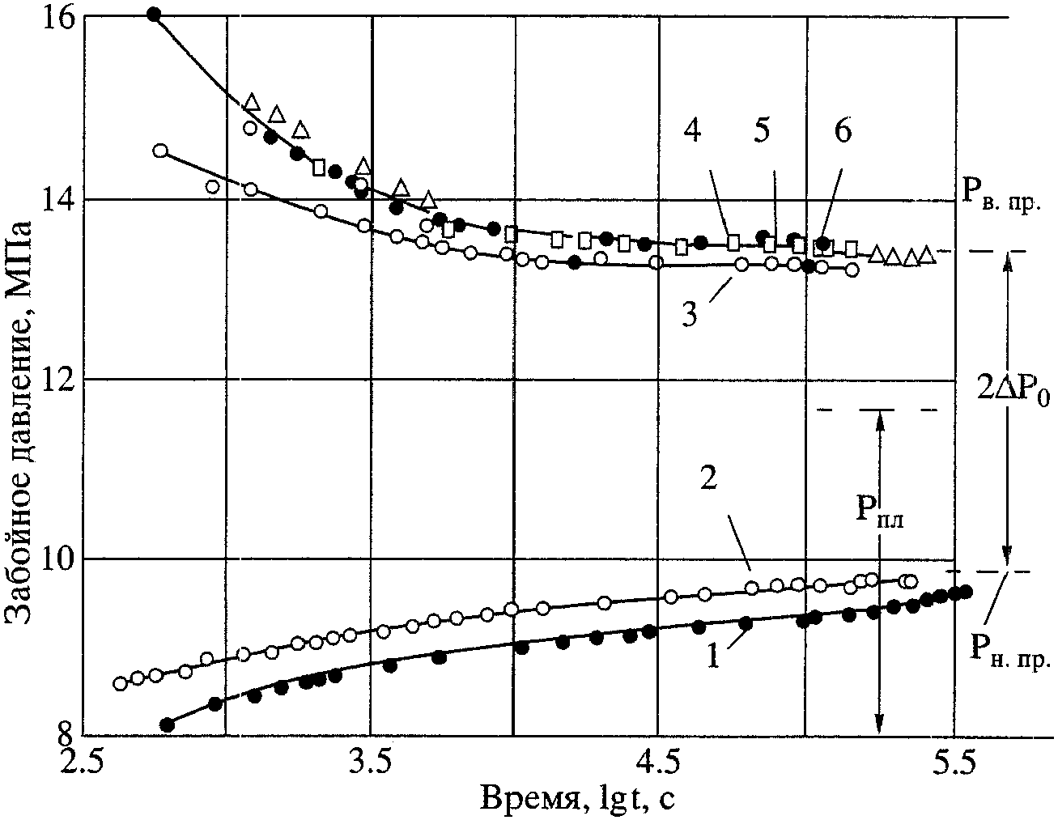

Рисунок А10. Фактические двусторонние
кривые восстановления (падения) давления
скв. 7707 Арланского месторождения: 1,2-КВД

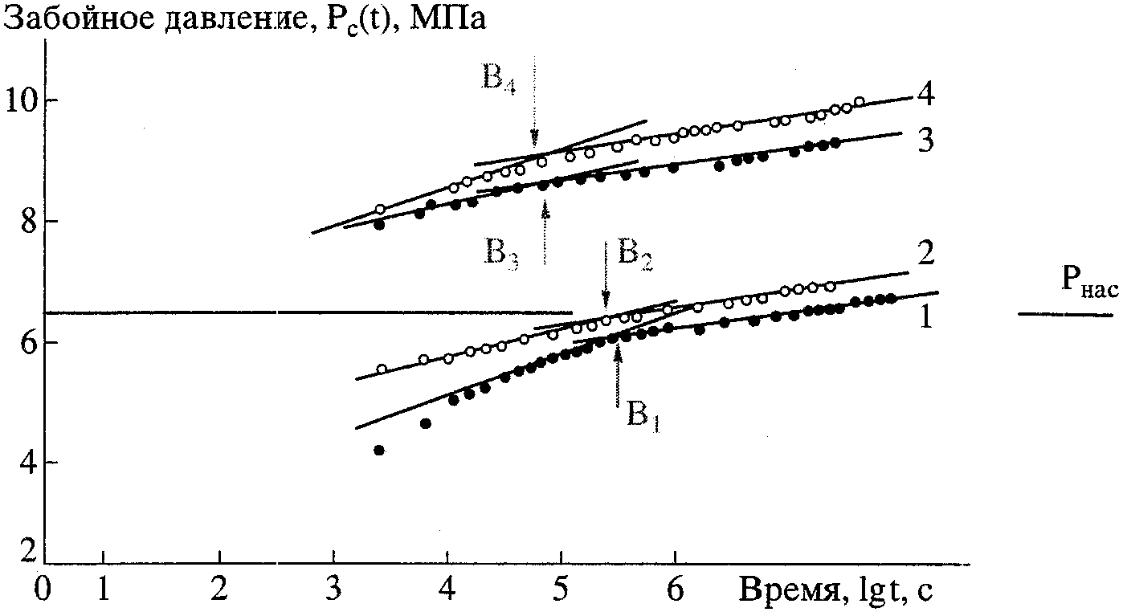

Рисунок А11. Серия кривых (1 - 4) восстановления давления
скв. 7707 Арланского месторождения. Обозначения см. в тексте

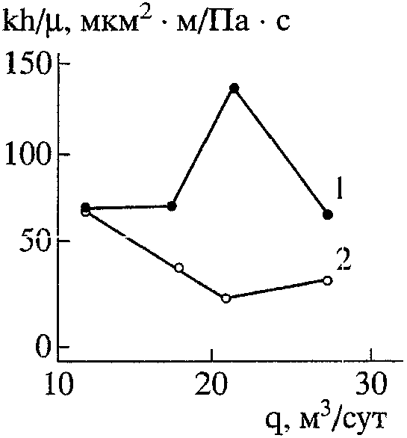

Рисунок А12. Зависимости гидропроводности пласта вблизи
реагирующей скв. 7951 от дебита возмущающей скв. 7707:
1 - для КВД прямого хода; 2 - для КПД прямого хода

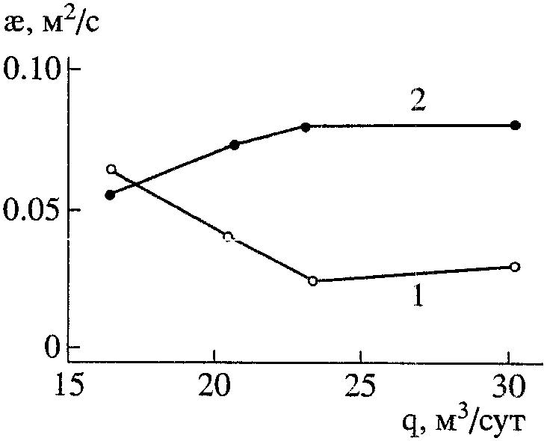

Рисунок А13. Зависимости пьезопроводности пласта вблизи
реагирующей скв. 7951 от дебита возмущающей скв. 7707:
1 - после пуска скв. 7707; 2 - после остановки скв. 7707

Из анализа данных видно, что применяемая технология закрытия позволила получить качественные КВД (уже первые точки лежат на прямой). На графиках уверенно выделяются по два прямолинейных участка с точками пересечения B, где цифры и индексы соответствуют номерам режимов. С уменьшением дебитов скважины происходит перемещение точек B влево, уменьшается радиус границы зоны: фильтрации нефти с разрушенной структурой, гидропроводность этой зоны меньше гидропроводности удаленной зоны.
Все это подтверждает исходные физические представления, принятые при моделировании. Для анализа серии КПД в работе разработана методика определения вязкости нефти с неразрушенной структурой в удаленной зоне пласта.
Так, по результатам обработки КВД скв. 7707 , а по данным лабораторных исследований нефти скв. 7950 для разных кернов - при для дегазированных нефтей скв. 7707 и 7177.
Полученные результаты обработки серии КПД-КВД в возмущающей скв. 7707 и кривых изменения давления в реагирующей скв. 7951 - характеризуют факт наличия, степень проявления и влияние аномально-вязкостных и тиксотропных свойств нефти на фильтрационные параметры (гидро- и пьезопроводность) пласта в процессе разработки Арланского месторождения. Аналогичные исследования рекомендуется проводить и на других месторождениях.

Приложение Б
(рекомендуемое)

ГИДРОДИНАМИЧЕСКИЕ МЕТОДЫ ИССЛЕДОВАНИЙ
НИЗКОПРОНИЦАЕМЫХ КОЛЛЕКТОРОВ

1. ГИДРОДИНАМИЧЕСКИЕ МЕТОДЫ ИССЛЕДОВАНИЙ
НИЗКОПРОНИЦАЕМЫХ КОЛЛЕКТОРОВ

Скважины, вскрывающие низкопроницаемые коллекторы, являются малодебитными, работающими в большинстве случаев в периодическом режиме, как при фонтанном, так и при механическом способах эксплуатации. Традиционные методы гидродинамических исследований, такие как методы восстановления давления и установившихся отборов, как правило, неприменимы для исследований малодебитных скважин. Причиной этого является невозможность соблюдения технологий исследований скважин указанными методами, в частности невозможность создания нескольких или хотя бы одного устойчивого режима работы добывающей скважины [38].
Единственным способом исследований малодебитных скважин многие годы являлся метод прослеживания уровня. В скважине каким-либо образом производилось снижение уровня жидкости, после чего наблюдалось его восстановление. При этом могли регистрироваться как с помощью глубинного манометра кривая восстановления забойного давления, так и с помощью эхолота - кривая восстановления уровня. Согласно терминологии, принятой в России, получаемую кривую в любом случае называют "кривой восстановления уровня" (КВУ).
В результате обработки кривой восстановления уровня определяется коэффициент продуктивности скважины. Обработка производится методами, основанными на приближенном решении Маскета. Это обстоятельство вызвало в 40-е - 50-е годы 20-го столетия резкую критику метода прослеживания уровня. Метод не рекомендовался для использования и не приводился в большинстве отраслевых инструкций по исследованию скважин, регулярно выпускавшихся в СССР.
Теоретические и промысловые работы по исследованиям низкопроницаемых коллекторов, проведенные в последние годы, показали возможность применения приближенного решения Маскета и позволили предложить новые технологии исследования скважин и методы интерпретации получаемых результатов применительно к низкопроницаемым коллекторам.

1.1. Технологии исследований малодебитных скважин,
вскрывающих низкопроницаемые коллекторы

В настоящее время применяется несколько технологий исследований методом прослеживания уровня [38].
1.1.1. Прослеживание за восстановлением забойного давления (уровня) после кратковременного возмущения скважины
Кратковременное возмущение пласта может производиться различными способами. До последнего времени возмущение обычно производилось с использованием компрессоров. В затрубное пространство закачивается воздух, вытесняемая при этом жидкость отбирается из насосно-компрессорных труб. Затем производится резкий выпуск воздуха из затрубного пространства, после чего регистрируется процесс восстановления забойного давления. При этом вне зависимости от того, записывается кривая восстановления забойного давления с помощью глубинного манометра или кривая восстановления уровня с помощью эхолота, согласно принятой в России терминологии получаемую кривую в любом случае называют "кривой восстановления уровня" (КВУ).
Последнее время все чаще для повышения безопасности работ применяется другой способ кратковременного возмущения - свабирование скважины.
При невозможности использования какой-либо техники для возмущения пласта и при высоком затрубном давлении для создания депрессии на пласт достаточно открыть в линию задвижку из затрубного пространства.
Прослеживание за восстановлением забойного давления (уровня) после длительной работы скважины, эксплуатирующейся с помощью погруженного насоса, осуществляется так: после остановки насоса регистрируется процесс восстановления забойного давления с помощью глубинного манометра или кривая восстановления уровня с помощью эхолота.
1.1.2. Прослеживание за восстановлением забойного давления (уровня) в периоды накопления при периодическом фонтанировании
Скважины, вскрывающие низкопроницаемые коллекторы, довольно часто работают в периодическом режиме как при фонтанном, так и при механическом способах эксплуатации. Кратковременный выброс жидкости приводит к опустошению части насосно-компрессорных труб, что вызывает быстрое падение забойного давления. После этого ствол скважины заполняется снова в течение некоторого периода времени. Период заполнения (накопления) может составлять от нескольких часов до десятков часов. В течение этого периода можно регистрировать кривую восстановления уровня.
Возможность использования кривых накопления при периодическом фонтанировании для определения коэффициента продуктивности доказана теоретически и подтверждена экспериментально.

1.2. Методы интерпретации результатов исследований
малодебитных скважин

1.2.1. Метод прослеживания уровня
Интерпретация результатов исследований скважин методом прослеживания уровня заключается в обработке кривых восстановления уровня с целью определения коэффициента продуктивности. В основе всех методов лежит приближенное решение Маскета.
Свободный подъем уровня после прекращения возмущения пласта описывается следующим уравнением:

, (Б1)

где t - время с момента прекращения возмущения пласта; - забойное давление в момент прекращения возмущения пласта; - пластовое давление; - средняя плотность жидкости в стволе скважины; g - ускорение свободного падения; F - площадь поперечного сечения труб, по которым происходит подъем жидкости; K - коэффициент продуктивности скважины.
Рассмотрим подробнее наиболее распространенные способы обработки кривых прослеживания.
1.2.2. Метод Маскета
Из уравнения (Б1) следует:

, (Б2)

где

. (Б3)

Согласно выражению (Б2) кривая прослеживания, преобразованная в координатах {t, }, должна иметь вид прямой линии с угловым коэффициентом . Коэффициент продуктивности определяется из соотношения (Б3)

. (Б4)

Пластовое давление определяется путем графического подбора. Задавая несколько значений , строится при каждом из них преобразованная кривая. При истинном значении кривая прослеживания будет иметь вид прямой линии. Завышенные или заниженные значения будут приводить к искривлению конечного участка преобразованного графика, соответственно вверх или вниз. Истинное значение коэффициента продуктивности будет определяться по преобразованной кривой, построенной при правильно выбранном значении .
Недостатком этого метода является невысокая его точность при обработке недовосстановленных кривых. При исследованиях скважин, вскрывающих низкопроницаемые коллекторы, восстановление давления после прекращения отбора может происходить от нескольких дней до десятков дней и более. В этих случаях кривые прослеживания не регистрируются до полного восстановления пластового давления. При обработке таких кривых использование метода Маскета может привести к существенным погрешностям в определении коэффициента продуктивности. Использование этого метода требует творческого подхода, он может рассматриваться как вспомогательный.
1.2.3. Дифференциальный метод
Дифференциальный метод позволяет по кривой прослеживания уровня строить индикаторную диаграмму, анализировать ее форму и определять коэффициент продуктивности скважины. Зарегистрированная кривая прослеживания представляется в виде массива точек , , где i - номер точки на кривой. По каждой паре соседних точек рассчитывается дебит притока жидкости в скважину по формуле:

, (Б5)

где и - соответственно предыдущая и последующая точки на кривой. Каждому рассчитанному значению дебита ставится в соответствие среднее давление , определяемое как среднеарифметическая величина

. (Б6)

По полученным парам значений и строится график. По оси абсцисс откладывается , по оси ординат - . Полученный график представляет собой индикаторную диаграмму, описываемую зависимостью

. (Б7)

Индикаторная диаграмма согласно уравнению (Б7) имеет вид прямой линии, угловой коэффициент которой к оси ординат равен коэффициенту продуктивности K, а значение давления, отсекаемое на оси ординат при q = 0, равно пластовому давлению. Получаемые на практике графики имеют обычно значительный разброс точек, затрудняющий однозначное выделение прямолинейного участка и определение по нему искомых параметров. Чтобы однозначно выделить прямолинейный участок, следует использовать интегральный метод.
1.2.4. Интегральный метод
Произведем интегрирование по P уравнения (Б1) и после некоторых преобразований получим искомое уравнение интегрального метода

, (Б8)

где

,

- текущее давление.
Выражение (Б8) является уравнением прямой линии в координатах [, ] с угловым коэффициентом, равным коэффициенту продуктивности K. Из отрезка b, отсекаемого на линии , можно определить пластовое давление

. (Б9)

Оно также может быть найдено по отрезкам, отсекаемым на оси давлений при и на оси при P = 0.
Уравнение (Б8) можно записать иначе:

. (Б10)

Из (Б10) видно, что преобразованный график в предлагаемом интегральном методе представляет собой первоначальную индикаторную диаграмму , смещенную вправо по оси дебитов на величину дебита . Таким образом, интегральный метод дает возможность строить индикаторную диаграмму, но при этом устраняя разброс фактических точек.
1.2.5. Аналитический метод
Согласно уравнению (Б1) при правильно выбранном преобразованный график в координатах {t, } имеет вид прямой линии. Исходя из этого условия получены расчетные формулы, позволяющие определять коэффициент продуктивности K и пластовое давление :

, (Б11)

. (Б12)

Для определения искомых параметров аналитическим методом достаточно иметь любой отдельный участок кривой, даже может быть неизвестно время, когда происходило возмущение пласта. Но с увеличением продолжительности прослеживания кривой будет возрастать точность определения параметров.
Процедура обработки кривой заключается в следующем. На кривой выбираются две пары точек так, чтобы интервалы времени между точками в каждой паре были одинаковы, а интервал времени между парами точек был, возможно, больше. Затем по формулам (Б11) и (Б12) определяются искомые параметры. Для повышения достоверности можно провести несколько определений K и по различным парам точек, а затем вычислить средние значения. Для этого удобно при проведении исследований регистрировать изменение давления (уровня) через постоянный интервал времени, в противном случае необходимые значения давления можно снимать через постоянный интервал времени с кривой прослеживания, построенной в координатах t, P(t).
Изложенный аналитический метод обработки кривых прослеживания требует незначительного объема вычислений и может использоваться для оперативной обработки в промысловых условиях.
1.2.6. Метод наилучшего совмещения
Метод наилучшего совмещения заключается в подборе неизвестных параметров таким образом, чтобы фактическая кривая прослеживания совместилась с теоретической кривой, рассчитанной по уравнению (Б1). Значения параметров, при которых произошло наилучшее совмещение, будут искомыми. Критерием качества совмещения служит среднеквадратическое отклонение расчетных значений от фактических. При наилучшем совмещении оно будет минимальным.
Важной отличительной особенностью метода прослеживания уровня при всех перечисленных технологиях и методах интерпретации является то, что для обработки КВУ не требуется знание ни дебита скважины перед ее остановкой, ни предыдущей истории работы скважины.
Недостатком метода прослеживания уровня является то, что он позволяет находить только коэффициент продуктивности скважины и не дает возможности определять гидропроводность, скин-фактор и ряд других важных фильтрационных параметров. Для их нахождения необходимо использовать другие методы, рассматриваемые ниже.
1.2.7. Метод восстановления давления
Наряду с традиционной технологией исследований методом восстановления давления, которая далеко не всегда может быть использована для низкопроницаемых коллекторов, предлагается проводить исследования с регистрацией кривых изменения давления при произвольном режиме работы скважины. При этом в скважине в течение 1 - 2 суток регистрируется изменение во времени давлений: забойного, буферного и затрубного, а также дебита скважины на замерной установке.
Обработка ведется по методу наилучшего совмещения кривой изменения забойного давления с точным решением уравнения пьезопроводности для той или иной модели пласта. При использовании модели однородного неограниченного пласта определяются гидропроводность пласта, скин-фактор и пластовое давление. При известной эффективной толщине пласта можно рассчитать проницаемость и пьезопроводность.

2. ГИДРОДИНАМИЧЕСКИЕ ИССЛЕДОВАНИЯ СКВАЖИН
ПРИ МНОГОФАЗНОЙ ФИЛЬТРАЦИИ

2.1. Гидродинамические исследования скважин
при многофазной установившейся фильтрации

2.1.1. Теоретические основы метода интерпретации индикаторных диаграмм
Теоретической базой прогнозных расчетов служит предложенное М. Фетковичем соотношение для стационарного притока к скважине газированной жидкости при режиме растворенного газа [91]:

, (Б13)

где q - дебит нефти в поверхностных условиях; - пластовое давление; P - забойное давление; J - коэффициент продуктивности двухфазной фильтрации; n - показатель степени.
Зависимость (Б13), полученная вначале как чисто эмпирическая, позднее была подтверждена компьютерным моделированием и строго математически обоснована [82, 88].
Для случая, когда пластовое давление превышает давление насыщения, а на забое скважины поддерживается давление, меньшее давления насыщения, зависимость (Б13) преобразуется к следующему виду [87]:

, (Б14)

где - начальный коэффициент продуктивности, соответствующий фильтрации нефти в однофазном состоянии, - давление насыщения нефти газом при пластовой температуре.
Исходными данными, необходимыми для расчета дебитов по формуле (Б14), являются результаты исследования скважины методом установившихся отборов при забойных давлениях, как превышающих, так и меньших давлениях насыщения. Неизвестные коэффициенты , J и показатель степени n в уравнении притока определяются из индикаторной диаграммы.
Индикаторная зависимость в стандартных координатах q - P имеет линейный характер в диапазоне от пластового давления до давления насыщения, а при меньших давлениях изгибается в направлении к оси дебитов. Пример такой диаграммы показан на рисунке Б1.

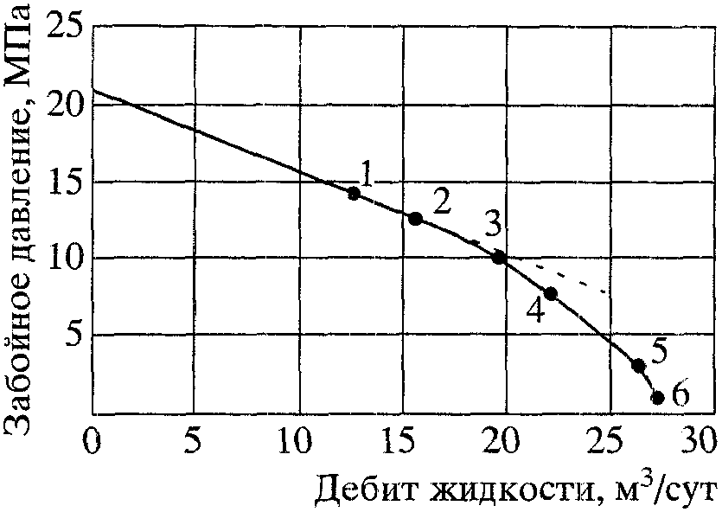

Рисунок Б1. Индикаторная диаграмма

Начальный коэффициент продуктивности определяется по линейному участку индикаторной зависимости. Для нахождения n и J точки индикаторной зависимости, расположенные ниже давления насыщения, перестраиваются в координатах , где - дебит скважины при забойном давлении, равном давлению насыщения. В соответствии с уравнением (Б14) в преобразованных координатах фактические точки должны ложиться на прямую линию, из уравнения которой определяется угловой коэффициент, равный показателю степени "n", и свободный член, равный величине lg J.
Необходимо отметить, что на реальных индикаторных зависимостях отклонение от прямой линии начинается обычно не в точке давления насыщения , а при несколько более низком давлении . Разность между и может достигать десятка атмосфер. Такое поведение скважины объясняется тем, что в начальный период понижения забойного давления ниже давления насыщения, размеры воронки разгазирования еще незначительны, а выделившиеся из пластовой нефти микроскопические пузырьки газа практически не влияют на фазовую проницаемость для нефти. Исходя из указанных соображений при расчете дебитов по формуле (Б14) вместо величины следует использовать давление , значение которого можно оценить в процессе исследования конкретной скважины.
Коэффициент продуктивности J является сложной функцией текущего пластового давления, фазовой проницаемости для нефти, обусловленной газонасыщенностью при данном пластовом давлении, а также величины начального коэффициента продуктивности .
Показатель степени n - величина эмпирическая. Как показало компьютерное моделирование [88], эта величина зависит от газонасыщенности и, следовательно, от давления, а также обусловлена отклонением процесса фильтрации от закона Дарси.
При режиме растворенного газа как J, так и n изменяются во времени по мере падения пластового давления, и поэтому расчет дебитов для различных забойных давлений по формуле (Б13) справедлив только для одного значения текущего пластового давления, соответствующего дате исследования скважины.
При пластовом давлении, превышающем давление насыщения, величины J и n должны быть относительно стабильны во времени, поскольку газонасыщение в воронке разгазирования и подвижность нефти будут определяться не текущим значением пластового давления, а практически неизменной величиной давления насыщения.
2.1.2. Построение и обработка индикаторной диаграммы
Как уже отмечалось выше, для обработки индикаторных диаграмм, описываемых уравнением (Б14), необходимо знать по каждой скважине забойное давление , ниже которого начинает снижаться коэффициент продуктивности. Для определения этого давления необходимо строить график зависимости коэффициента продуктивности от забойного давления. Он показан на рисунке Б2. Для построения графика коэффициенты продуктивности рассчитываются на каждом режиме работы скважины:

, (Б15)

где и - дебит и забойное давление на каждом режиме, а пластовое давление определялось путем экстраполяции прямолинейного участка индикаторной диаграммы до оси давлений. По полученным значениям коэффициентов продуктивности построен график, показанный на рисунке Б2.

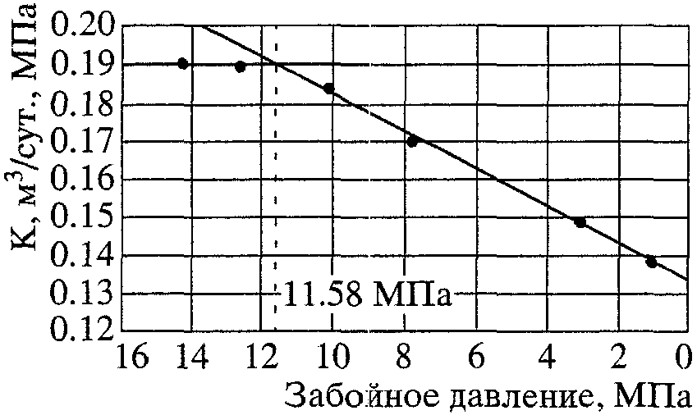

Рисунок Б2. Зависимость коэффициента
продуктивности от забойного давления

На графике отмечается горизонтальный участок, в пределах которого коэффициент продуктивности не меняется. Этот участок соответствует прямолинейному участку на индикаторной диаграмме. Далее, по мере падения забойного давления, появляется участок снижения коэффициента продуктивности, который является практически прямолинейным. На индикаторной диаграмме ему соответствует кривая изменения дебита, обращенная вогнутостью к оси давления. Забойное давление, соответствующее пересечению двух прямолинейных участков на графике зависимости коэффициента продуктивности от давления, является искомым давлением, соответствующим началу снижения коэффициента продуктивности .
Имея все необходимые параметры для построения и обработки индикаторных диаграмм, полученных при исследованиях скважин выше и ниже давления насыщения, можно определить параметры, характеризующие фильтрацию газированной жидкости в окрестности скважины. Знание этих параметров позволит прогнозировать дебиты скважин, работающих при давлениях ниже давления насыщения.
Определив по прямолинейному участку индикаторной диаграммы коэффициент продуктивности , пластовое давление , а также давление , можно провести обработку участка индикаторной диаграммы, вогнутого к оси давлений. В результате обработки будут получены параметры J и n, характеризующие приток из пласта при разгазировании нефти в призабойной зоне.
Представим уравнение (Б14) в следующем виде:

, (Б16)

где

. (Б17)

В выражениях (Б16) и (Б17) в отличие от формулы (Б14) вместо давления насыщения поставлено давление , ниже которого начинается искривление индикаторной диаграммы.
Выражение (Б16) представляет собой уравнение прямой линии в координатах [, ]. Преобразованная в указанных координатах индикаторная диаграмма представлена на рисунке Б3.

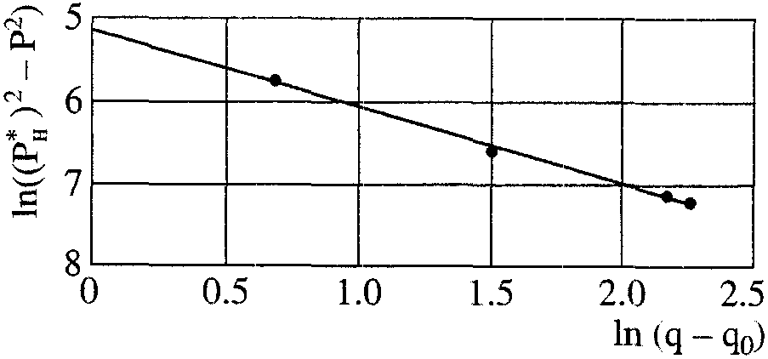

Рисунок Б3. Преобразованная индикаторная диаграмма
при забойных давлениях ниже давления насыщения

Преобразованная индикаторная диаграмма имеет вид прямой линии. Искомые параметры J и n определяются из следующих соотношений:

, (Б18)

, (Б19)

где - угол наклона преобразованной индикаторной диаграммы к оси ординат; B - отрезок, отсекаемый на оси ординат.

2.2. Гидродинамические исследования скважин
при многофазной неустановившейся фильтрации

Уравнения фильтрации многофазной жидкости в пористых средах известны с 1936 г. [96, 101]. В самой общей форме эти уравнения имеют высокую степень сложности: они нелинейны как в отношении давления, так и в отношении насыщенностей фаз. Кроме того, входящие в них другие физические величины, такие как плотности, вязкости, объемные коэффициенты, растворимости фаз, являются эмпирическими функциями давления и насыщенностей, аппроксимация которых дается весьма сложными аналитическими выражениями. Поэтому аналитическое решение полной системы дифференциальных уравнений, описывающих течение многофазной жидкости, практически невозможно.
За последние 60 с лишним лет проблеме многофазной фильтрации зарубежными и отечественными учеными уделялось большое внимание. Были получены точные и приближенные решения этой проблемы в упрощенной постановке, разработан целый ряд алгоритмов численного решения уравнений многофазной и многокомпонентной фильтрации методом конечных разностей. Изучалось движение не только самих природных жидкостей (нефти, газа и воды) в пористой среде, но и вытеснение их растворителями, обогащенными сухим газом высокого давления, загущенной и карбонизированной водой и т.п. при вторичных методах добычи нефти. Изучался массообмен между фазами, рассматривалось влияние неизотермических процессов в пласте. Все эти теоретические, а также многочисленные экспериментальные исследования имели одну главную цель - создание на их основе рациональной системы разработки и технологии нефтедобычи. Однако проблеме гидродинамических исследований скважин при многофазной фильтрации, целью которых является определение фазовых или абсолютной проницаемости, внимание практически не уделялось. Хотя несколько сотен публикаций посвящено различным проблемам анализа данных исследования скважин, однако не более 20 статей имеют дело непосредственно с анализом исследования скважин при многофазном течении. Возможно, самое поразительное то, что в двух монографиях, изданных SPE (Американским обществом инженеров-нефтяников) в 1967 г. [95] и в 1977 г. [90], в которых подробнейшим образом освещаются все проблемы исследования скважин при упругом режиме фильтрации однофазной жидкости, вопросу исследования скважин при многофазной фильтрации отведено в сумме всего четыре страницы!
К настоящему времени, тем не менее, сложились три подхода к анализу материалов исследования скважин при многофазной фильтрации, в частности при режиме растворенного газа.
2.2.1. Метод аналогии Перрина-Мартина
Перрин [97] и Мартин [93], основываясь на опыте обработки промысловых кривых падения и восстановления давления при различных режимах фильтрации, предложили для анализа данных, полученных при гидродинамических исследованиях скважин при многофазном потоке, использовать классическое уравнение пьезопроводности (дифференциальное уравнение, описывающее течение однофазной упругой жидкости), заменив в нем подвижность суммой подвижностей каждой фазы, а сжимаемость (c) заменить псевдосжимаемостью, являющейся функцией свойств жидкостей и их насыщенностей. В результате обработки можно определить эффективные фазовые проницаемости (подвижности) и скин-фактор. Абсолютную проницаемость по этому методу определить нельзя. При этом индивидуальные фазовые подвижности могут быть оценены только в том случае, если распределение насыщенности по пласту однородно. Другим недостатком этого метода является необходимость использовать в расчетах некоторые средние значения давления и нефтенасыщенности в зоне дренирования, которые в промысловых условиях определить весьма затруднительно.
2.2.2. Метод квадратов давлений
Разными авторами было замечено, что величина подвижности нефти в некоторых случаях линейно зависит от давления: , где a - постоянная величина.
Если подставить это выражение в уравнения многофазной фильтрации, то их можно привести к виду стандартного уравнения пьезопроводности, в котором вместо давления P стоит квадрат давления . Все известные решения уравнения пьезопроводности для однофазной жидкости могут быть использованы с заменой давления на квадрат давления, а однофазных подвижности и сжимаемости - на суммарную подвижность и псевдосжимаемость.
Этому методу присущи все недостатки метода Перрина-Мартина. Кроме того, линейная зависимость подвижности от давления для многих нефтей не отмечается.
2.2.3. Метод псевдодавления
Идея применить некоторое интегральное преобразование к уравнениям двухфазной фильтрации появилась в начале 1940-х годов. Первыми это осуществили в нашей стране С.А. Христианович, а в США - Маскет и Евингер. Позднее ряд авторов показали, что неустановившийся многофазный приток к скважине описывается следующим уравнением

, (Б20)

где m(P) - функция псевдодавления, имеющая вид:

, (Б21)

- безразмерное время:

, (Б22)

S - скин-фактор, который в данном случае отражает как нарушения в призабойной зоне, так и увеличение сопротивления, вызванного увеличением объема выделившегося газа.
Этот метод является наиболее обоснованным гидродинамически из всех рассмотренных выше. С его помощью может быть определена абсолютная проницаемость, поэтому он рекомендуется для практического применения.
Можно отметить также метод, основанный на линеаризации исходных дифференциальных уравнений неустановившейся фильтрации газированной жидкости с использованием сжимаемости и пьезопроводной смеси, предложенной Э.Б. Чекалюком [76, 21], и сведением задачи к движению упругой жидкости, а также исследования А.А. Боксермана, Ф.Я. Зазовского и С.Г. Каменецкого.
2.2.4. Алгоритм обработки кривых падения и восстановления давления по методу псевдодавления
1. Составляется таблица t, P и R в соответствующих единицах измерения.
2. Используя R из этой таблицы, вычисляется как функция давления по уравнению

. (Б23)

3. Используя кривые относительных фазовых проницаемостей, находится как функция .
4. Используя результаты шагов 2 и 3, находится P как функция .
5. Зная зависимость P от , находится как функция P, используя кривую относительной фазовой проницаемости нефти.
6. Вычисляется функция псевдодавления m(P) по формуле

, (Б24)

используя зависимость , полученную в шаге 5, и данные PVT для зависимостей и .
7. Строится график зависимости псевдодавления m(P) от логарифма времени.
8. Определяется угловой коэффициент прямолинейного участка полученного графика i и свободный член A.
9. Определяется произведение проницаемость-толщина по формуле:

. (Б25)

10. Определяется величина

. (Б26)

11. Определяется

.

12. Зная , находим приведенный радиус скважины

. (Б27)

13. Определяем скин-фактор S по формуле:

. (Б28)

2.2.5. Пример обработки кривой падения давления
Для иллюстрации метода обработки кривых падения и восстановления забойного давления на скважине, работающей в пласте при режиме растворенного газа, рассмотрим гипотетический пример.
Примем, что нефтяной пласт является однородным по проницаемости, пористости и толщине с горизонтальными непроницаемыми кровлей и подошвой и что давление насыщения в нем равно начальному пластовому давлению, т.е. что в начальный момент времени насыщенность нефтью равна единице, а насыщенность газом равна нулю. Другими словами, в начале разработки свободный газ в пласте отсутствует. Одиночная скважина пущена в эксплуатацию с постоянным дебитом в поверхностных условиях. С первых же секунд работы скважины давление в пласте будет понижаться, становясь меньше давления насыщения, и в пласте из нефти начнет выделяться газ, образуя свободную фазу. По мере работы скважины зона, в которой происходит разгазирование, будет постоянно увеличиваться; нефтенасыщенность в ней будет падать, а газонасыщенность возрастать. В пласте образуется двухфазное течение нефти и газа, которое принято называть режимом растворенного газа.
После остановки скважины по мере повышения давления выделившийся свободный газ начинает снова растворяться в нефти, и в условиях неограниченного пласта или постоянного давления на внешнем контуре по истечении длительного периода времени нефтенасыщенность снова станет равной единице.
Рассмотренные физические процессы описываются системой дифференциальных уравнений в частных производных, которая даже в таком простейшем случае не имеет аналитического решения. Рассчитать изменение давления и насыщенностей нефти и газа в пласте можно лишь путем решения этой системы уравнений конечно-разностными методами, с помощью так называемых численных моделей нефтяного пласта. При подготовке гипотетического примера была использована программа LAURA [63], реализующая такую модель. По этой программе были рассчитаны кривые изменения забойного давления при работе и остановке скважины. Эти гипотетические кривые обработаны по описанному выше методу с целью оценки его приемлемости для обработки промысловых кривых изменения забойного давления, получаемых при гидродинамических исследованиях скважин при режиме растворенного газа.
Исходные данные.
Для расчета гипотетических кривых по программе LAURA были приняты следующие исходные данные:

Толщина пласта | - 10м
Пористость | - 0,2
Абсолютная проницаемость пласта | - 0,010 мкм2
Начальное пластовое давление | - 10 МПа
Давление насыщения | - 10 МПа

Свойства нефти при начальном пластовом давлении (давлении насыщения):

Сжимаемость | - 0,001 1/МПа
Объемный коэффициент | - 1,2 м3/м3
Вязкость | - 1,78 мПа с
Коэффициент растворимости | - 68,5 нм3/м3

Свойства нефти и газа при давлениях ниже давления насыщения приведены ниже на рисунках Б4 - Б7.

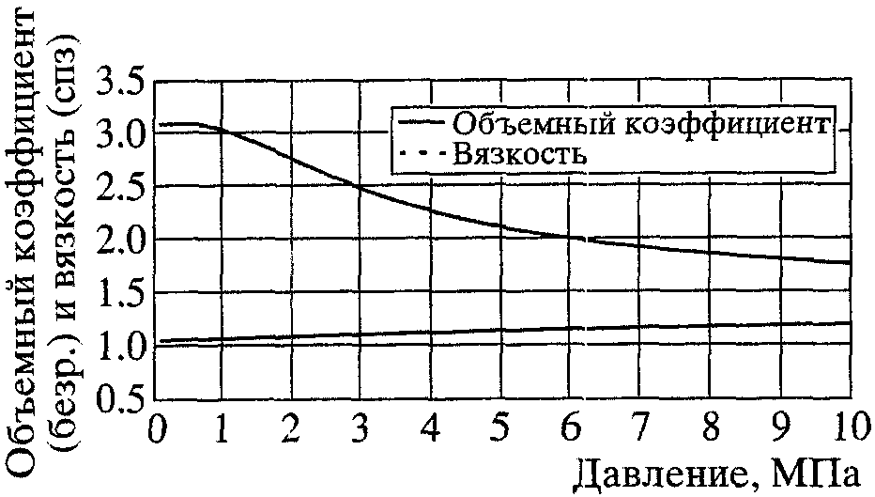

Рисунок Б4. Зависимость свойств нефти от давления

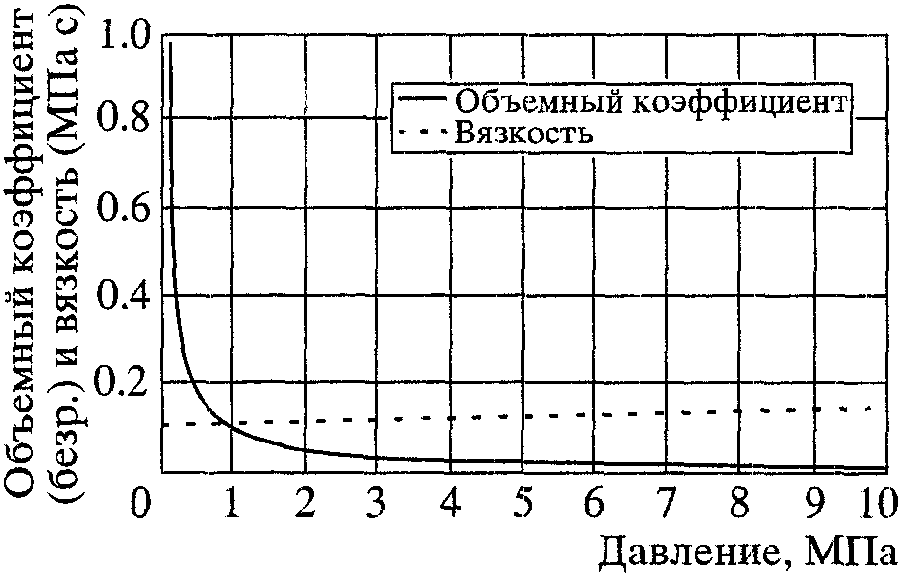

Рисунок Б5. Зависимость свойств газа от давления

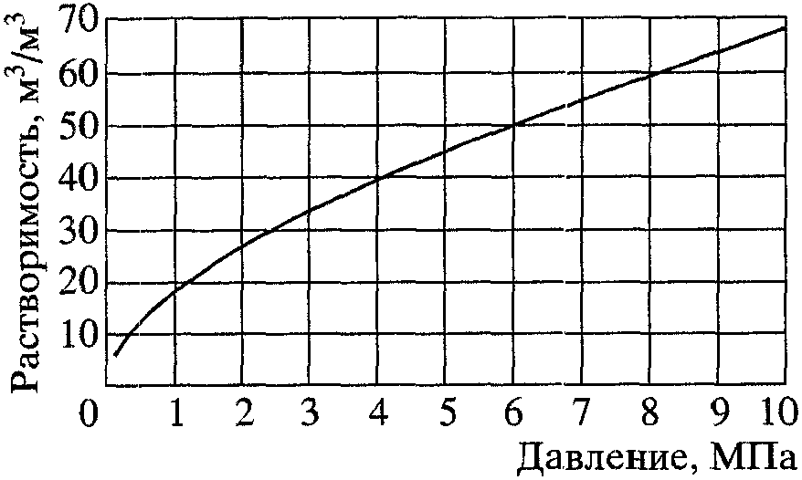

Рисунок Б6. Зависимость растворимости
газа в нефти от давления

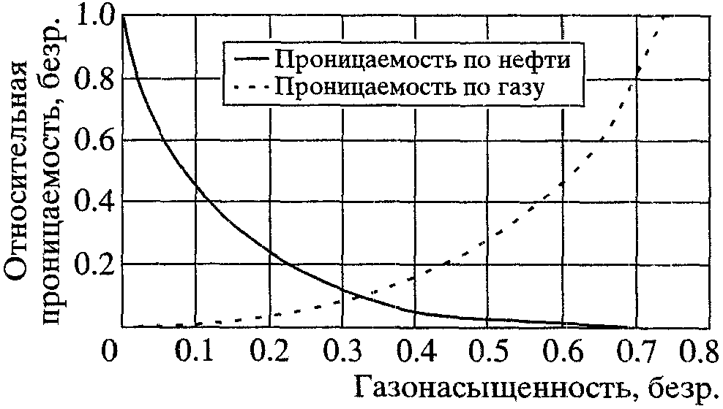

Рисунок Б7. Зависимость относительных фазовых
проницаемостей от газонасыщенности

Фазовые проницаемости нефти и газа приведены на рисунке Б7.
Радиус скважины принят равным 0,1 м. Дебит нефти в поверхностных условиях - 10,837 м3/сут. Скважина располагается в центре квадратного пласта размером (1000 x 1000) м. Разностная сетка для расчетов по программе LAURA имеет переменный шаг: минимальный размер имеет ячейка, в которой расположена скважина, а по направлению к границам пласта размер ячеек увеличивается в геометрической прогрессии. По толщине пласт моделируется одной ячейкой, т.е. размер сетки составляет (57 x 57 x 1).
При использовании метода псевдодавления для обработки КПД и КВД необходимо иметь аналитические зависимости свойств нефти и газа от давления, а также фазовых проницаемостей от насыщенности. Поэтому графики на рисунках Б4 - Б7 были аппроксимированы формулами, которые приводятся ниже.
Объемный коэффициент газа :

, (Б29)

где , b = -1,00881; [P] = МПа, .
Объемный коэффициент нефти :

, (Б30)

где x = 145,0378P; , , , [P] = МПа, .
Вязкость газа

, (Б31)

где x = 145,0378P; , , , , [P] = МПа; .
Вязкость нефти

, (Б32)

где x = 145,0378P; , , , , , , , [P] = МПа; .
Растворимость

, (Б33)

где x = 145,0378P; , , , , , , , b = 178 x 1076, [P] = МПа, .
Относительная фазовая проницаемость газа

, (Б34)

где x - газонасыщенность; , , , , , , .
Относительная фазовая проницаемость нефти

, (Б35)

где x - газонасыщенность.
Если x <= 0,24, то
, , , , ;
если x > 0,24, то
, , , , .
На рисунке Б8 приведена кривая изменения давления на забое скважины, работавшей в течение одних суток с указанным выше дебитом, а затем мгновенно остановленной также на одни сутки. В результате расчетов получено, что дебит газа составил 887 м3/сут в нормальных условиях, т.е. газовый фактор составил 81,7 м3/м3.

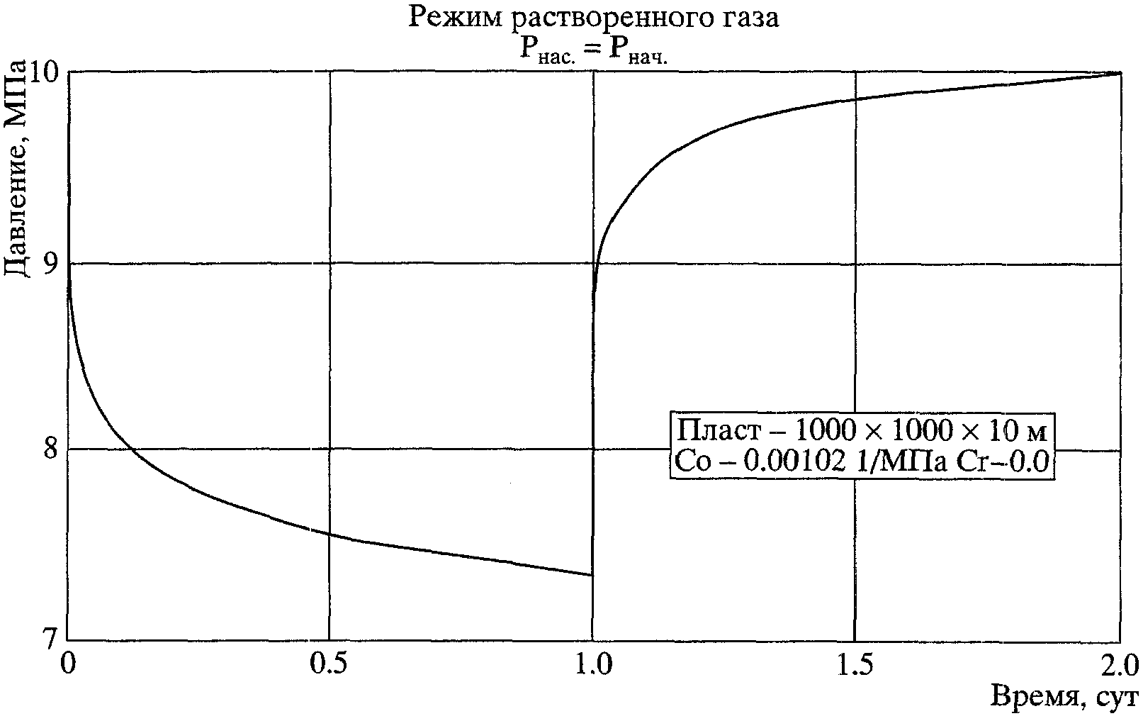

Рисунок Б8. Изменение забойного давления,
рассчитанного по программе LAURA

Приведем для примера обработку кривой падения (КПД), так как обработка кривой восстановления давления происходит аналогично. На рисунке Б9 приведена КПД, преобразованная по методу псевдодавления, которая представляет собой идеальную прямую линию с угловым коэффициентом -1,73016 и свободным членом 1,03995.

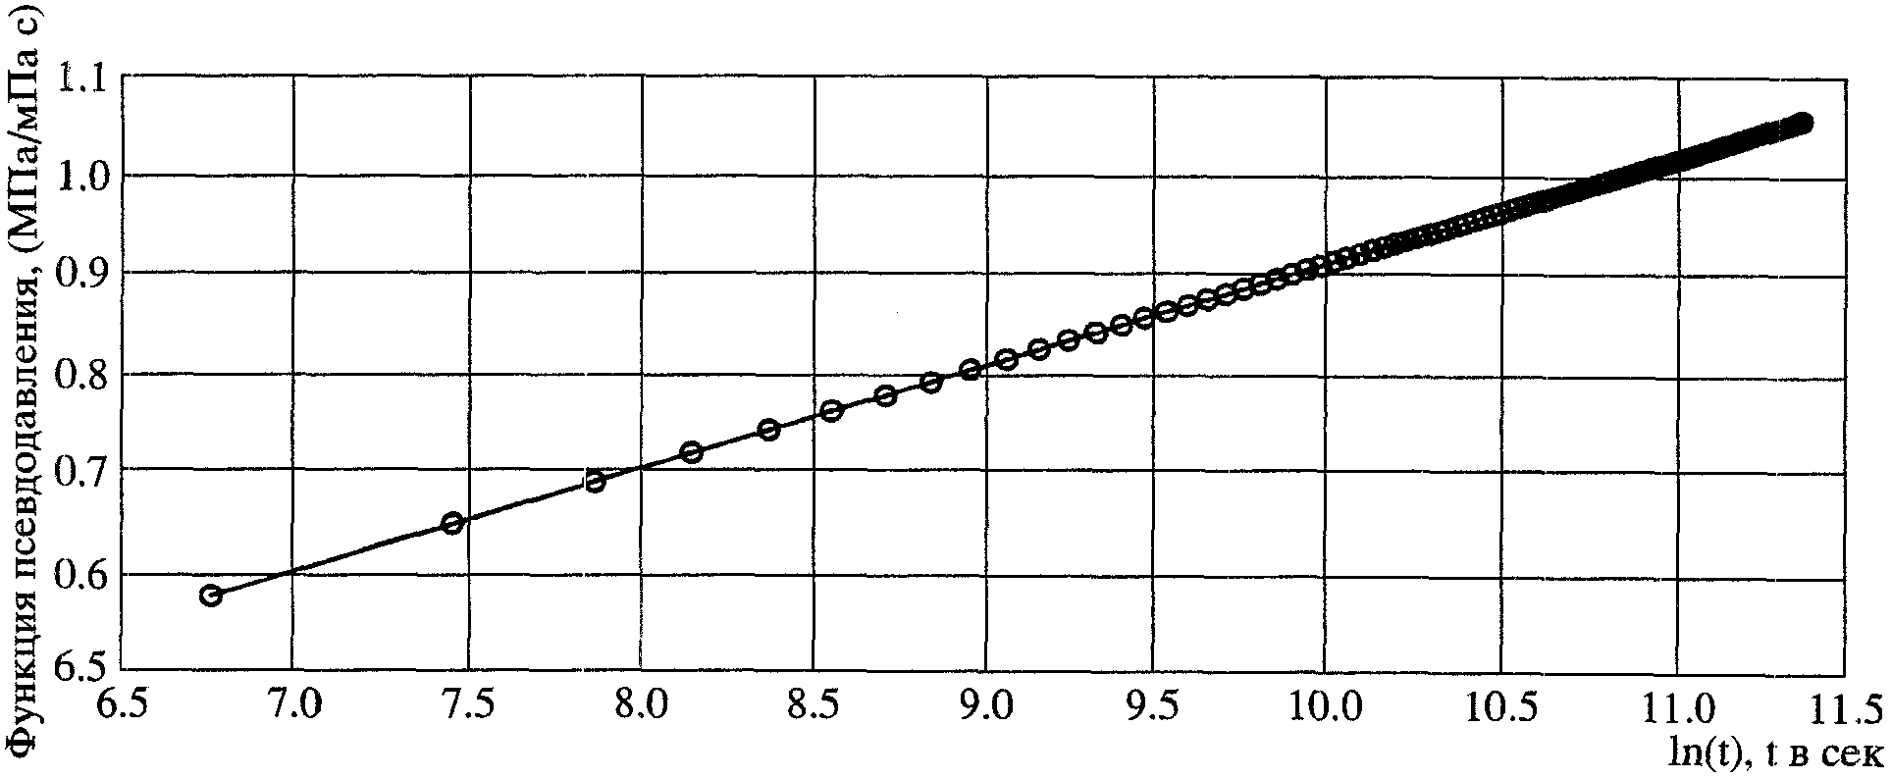

Рисунок Б9. Кривая падения забойного давления на скважине,
работавшей в однородном неограниченном пласте при режиме
растворенного газа, преобразованная
по методу "псевдодавления"

Согласно формуле (Б25) определяем величину kh = 9,935 мкм2, а по формулам (Б26) и (Б28) определяем скин-фактор, который равен -0,589.
"Истинная" величина kh, использованная при расчете этой гипотетической кривой, равна 10 мкм2 см, т.е. погрешность составляет всего 0,7%.

3. ОСНОВНЫЕ ГИДРОДИНАМИЧЕСКИЕ МОДЕЛИ
ПРОГРАММНОГО КОМПЛЕКСА ВНИИнефть

По структуре поровой среды пласта:
- Пористый
- однородный
- однородно-анизотропный
- Трещиновато-пористый
- однородный
- однородно-анизотропный
- Двухслойный со слабопроницаемой перемычкой
- однородный
- однородно-анизотропный
- Многослойный анизотропный (численная модель)
По условию на внешней границе пласта:
- Неограниченный
- Неограниченный двухзонный
- Ограниченный бесконечным непроницаемым
экраном
- Ограниченный полубесконечным непроницаемым экраном
- Пласт-квадрант
- Полосообразный
- Прямоугольный
- однозонный
- многозонный (численная модель)
- Клинообразный
- с произвольным углом раствора
- с углом раствора 180/N, где N = 1, 2, 3....
- Круговой
- однозонный
- двухзонный
- трехзонный
Примечание. Внешняя граница пласта может быть как закрытой (приток через нее равен нулю), так и открытой (постоянное давление).

По условию на скважине:
- Постоянный дебит
- Переменный дебит
- Постоянное давление
- Переменное давление
- Восстановление уровня после:
- "мгновенного" изменения давления
- длительной работы с постоянным дебитом
- кратковременной работы с переменным дебитом
- кратковременной работы с переменным давлением
- Горизонтальный забой
- Искусственная трещина

Приложение В
(рекомендуемое)

ПРИНЦИПЫ
ИЗУЧЕНИЯ ОСОБЕННОСТЕЙ ЗОН ДРЕНИРОВАНИЯ
СКВАЖИН ГИДРОДИНАМИЧЕСКИМИ МЕТОДАМИ ИССЛЕДОВАНИЯ

Гидродинамические исследования скважин являются одним из основных методов уточнения строения продуктивных пластов нефтяных и газовых месторождений, подготовки геологической основы для проектирования разработки, осуществления гидродинамического контроля в процессе эксплуатации.
В настоящее время существует значительное число методов интерпретации результатов нестационарных исследований скважин применительно к различным типам коллекторов, геометрическим особенностям их строения, методам проведения исследований. В теоретическом плане кривая восстановления давления (КВД) в скважине содержит полную информацию о фильтрационных и геометрических характеристиках продуктивного пласта. Однако расшифровка этой информации в общем случае практически невозможна из-за сложности получения соответствующих аналитических зависимостей и неустойчивости решения обратной задачи. По существу каждый из применяемых в настоящее время способов обработки результатов гидродинамических исследований скважин действует в рамках определенной упрощенной модели, а достоверность полученных результатов существенно зависит от того, насколько выбранная модель соответствует реальной геолого-промысловой ситуации [43].
Таким образом, информативность полученных результатов в значительной мере определяется опытом и квалификацией исследователя и в определенной степени носит субъективный характер. Наряду с этим следует иметь в виду, что никакая модельная ситуация, которой пользуются исследователи при формализации процесса восстановления забойного давления после остановки скважины, не может полностью описывать реальные гидродинамические процессы и структуру фильтрационных потоков в пласте и призабойной зоне скважины во время снятия КВД.

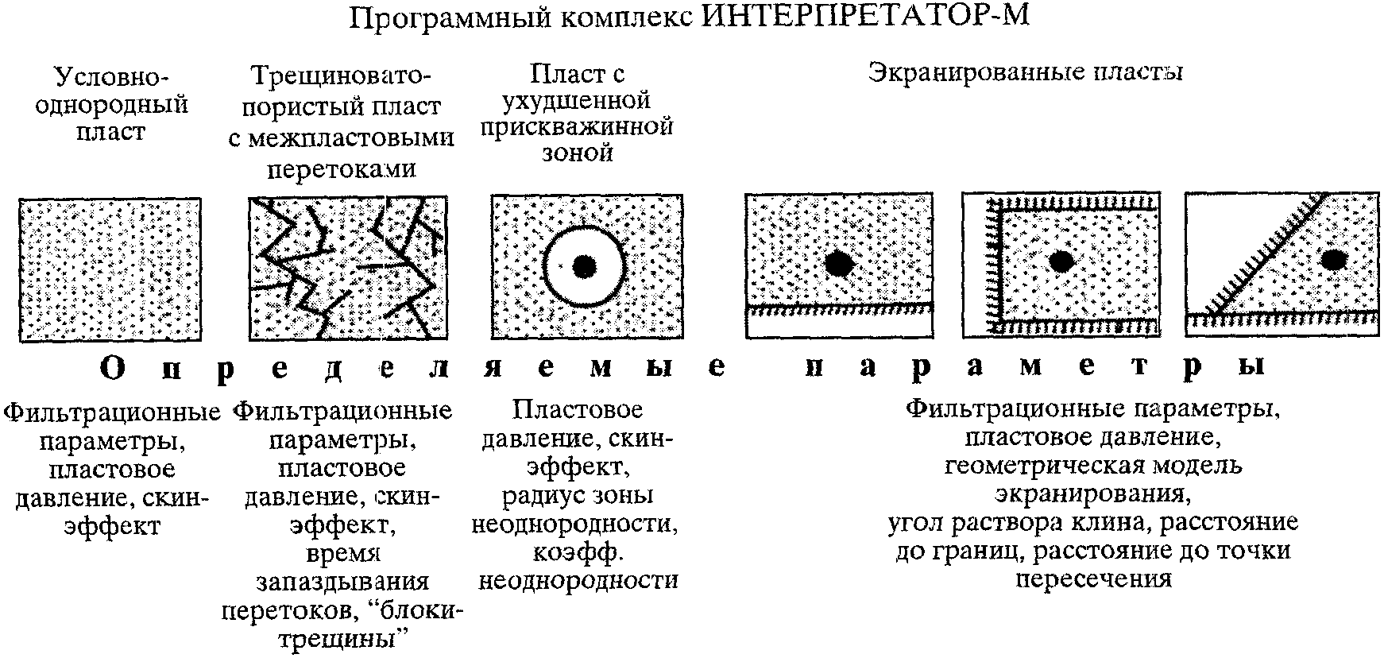

Рисунок В. Анализируемые типы коллекторов и их границ
при автоматизированном выборе модели пласта и определении
традиционных и дополнительных параметров

Комплексная методика обработки результатов гидродинамических исследований скважин, а также соответствующее математическое и программное обеспечение были разработаны с целью выбора для интерпретации КВД наиболее адекватной фильтрационной модели и формализованного использования дополнительной априорной информации и особенностей КВД, которые до сих пор каждым исследователем использовались субъективно в меру своего опыта и представлений о характере фильтрационных процессов и строения продуктивных пластов.
Создание указанной методики, реализованной в виде пакета прикладных программ "Интерпретатор-М", позволило не только сократить затраты труда на интерпретацию, но и повысить информативность соответствующих исследований скважин без увеличения стоимости проведения работ.

КонсультантПлюс: примечание.
В официальном тексте документа, видимо, допущена опечатка: рисунок 18 отсутствует.

В рамках предлагаемой методики рассматриваются четыре альтернативные модели, описывающие процесс восстановления забойного давления после остановки скважины: однородный пласт; зонально-неоднородный по фильтрационным свойствам пласт; трещиновато-пористый пласт; пласт с экраном и тектоническими нарушениями или литологическими неоднородностями (рисунок 18).
При этом наименование моделей является в определенной степени условным. Каждая из них, вообще говоря, объединяет (описывает) целую группу геологических и гидродинамических ситуаций, характеризующихся однотипным характером восстановления давления в скважине.
Более детальная геолого-промысловая дискриминация моделей требует привлечения дополнительной информации на базе результатов ГИС и лабораторных исследований керна.
Так, группа моделей "однородный пласт" характеризуется незначительным изменением проницаемости пласта как по толщине, так и по простиранию и вязкости пластовых флюидов в пределах зоны дренирования скважины.
В рамках "зонально-неоднородного" пласта может быть описан процесс восстановления давления не только в случае действительного ухудшения проницаемости в призабойной зоне скважины, но и при выпадении в зоне дренирования газоконденсатной скважины конденсата, приводящего к снижению фазовой проницаемости для газа, или разгазирования нефти и возникновения зоны двухфазной фильтрации нефть-газ.
Особенности КВД для модели "трещиновато-пористого" пласта характерны также и для слоистых пластов со значительным изменением проницаемости по толщине. При этом наряду с характерным временем распространения возмущений в пласте за счет сжимаемости пластовых флюидов и коллектора при снятии КВД идентифицируется и второе характерное время, аналогичное времени запаздывания в трещиновато-пористых пластах. Это время определяется величиной межпластовых или внутрискважинных перетоков между различными пропластками в пределах вскрытой толщины.
Наиболее широкий круг геолого-промысловых ситуаций охватывает модель с экранами. Во-первых, многообразна геометрия самих тектонических нарушений и литологических неоднородностей (полубесконечный пласт, полоса (линза), клин и т.д.). Кроме того, аномалии КВД типа "непроницаемый экран" могут быть вызваны чисто гидродинамическими причинами, например наличием вблизи границы раздела газ-вода или вода-нефть при большой вязкости нефти. В каждом конкретном случае требуется дополнительная геолого-промысловая информация, чтобы уточнить, какая именно из возможных ситуаций реализовалась в рамках данного типа модели.
Принципиальной особенностью разработанной методики является то, что при обработке КВД происходит предварительная дискриминация перечисленных выше альтернативных моделей, после чего КВД обрабатывается соответствующими методами [44, 45]. Используется некоторый диагностический коэффициент, изменяющийся от 0 до 1, и его значение зависит только от имеющего место типа модели и не зависит от конкретных значений фильтрационно-емкостных параметров (толщина, пористость, проницаемость, насыщенность), химических свойств насыщающих флюидов (вязкость, сжимаемость и пр.), а также технологического режима работы скважины до остановки (дебит).
Устойчивость диагностического показателя по отношению к конкретным параметрам, определяющим КВД, делает его наиболее информативным критерием для дискриминации типа модели.
Решение обратной задачи фильтрации нефти и газа в пластах с "нарушениями" (экранами) сводится к идентификации многопараметрических моделей. В связи с этим был проведен анализ точности и устойчивости предлагаемой методики к возможным погрешностям в исходной промысловой информации, который позволил сделать вывод о достаточной надежности определения фильтрационных и геометрических характеристик пласта указанным интегральным методом [44]. В то же время для получения необходимой информации о геометрических параметрах залежи определяющее значение имеют продолжительность работы скважины до остановки , время снятия КВД , которые могут быть оценены по формулам [46]:

;

,

где a - радиус исследуемой области в окрестности скважины, см.
В силу того, что выбранные альтернативные модели не могут вполне адекватно описывать реальную геолого-промысловую ситуацию, а замеры забойного давления производятся с определенной погрешностью, расчетное значение диагностического критерия может отличаться от соответствующих величин, полученных теоретическим путем. Поэтому выбор наиболее адекватной модели проводится с привлечением ряда дополнительных диагностических показателей.
Основная идея такого подхода заключается в следующем. Дискриминация моделей проводится в два этапа. На первом этапе (предварительном) анализируются общие геометрические особенности КВД (характер выпуклости в полулогарифмических координатах, продолжительность выхода КВД на прямолинейный участок, возможность выделения на полулогарифмической трансформанте нескольких прямолинейных участков с различным тангенсом угла наклона и др.), в результате чего выбираются модели, не противоречащие общим геометрическим особенностям поведения КВД.
На втором этапе проводится обработка КВД по расчетным формулам для каждой из оставшихся альтернативных моделей с применением как интегральных, так и дифференциальных способов обработки. При этом в случае правильности выбранной модели расчетные характеристики в силу теоретических предпосылок должны удовлетворять определенным требованиям. Так, например, если КВД, обработанная по модели однородного пласта, действительно снята в скважине, где не наблюдается значительное изменение гидропроводности по простиранию и толщине, в этом случае должны совпадать значения гидропроводности, определенные различными методами: численные значения определенных фильтрационных параметров должны корреспондироваться в смысле максимальных и минимальных интервальных оценок с результатами промыслово-геофизических исследований и данными исследования керна.
Для оценки невязки соответствующих теоретических и расчетных значений и, следовательно, степени адекватности анализируемой модели реальному процессу в методике и программном обеспечении используются функции принадлежности. При полном совпадении теоретической и расчетной характеристики или их расхождении, которое может быть обусловлено только погрешностями замера, функции принадлежности присваивается значение, равное 1, по мере возрастания невязки ее значение монотонно убывает до нуля.
На основе функций принадлежности отдельных критериев формируется интегральная функция принадлежности, определяющая степень достоверности, с которой данная модель может быть принята в качестве базовой и наиболее полно отражающей условия фильтрации для данной КВД.
Конкретные закономерности изменения функций принадлежности для каждого диагностического критерия, использованные в данной методике и пакете прикладных программ, получены на основе многовариантных прямых расчетов на ЭВМ и адаптации по промысловым материалам в различных регионах страны.
В качестве общих диагностических критериев для всех альтернативных моделей использованы безразмерный показатель, границы изменения гидропроводности, границы изменения пьезопроводности, характерное время распространения возмущений, вариации гидропроводности, определенной дифференциальными и интегральными методами.
Кроме того, для моделей однородного и неоднородного пласта используется диагностический критерий притока флюида в скважину после остановки. Существо этого критерия заключается в оценке суммарного притока в скважину после остановки и сравнении его с максимально возможной величиной, равной непосредственно объему внутрискважинного пространства. Оценка величины притока по КВД проводится в рамках предположения о его экспоненциальном затухании.
Для моделей "трещиновато-пористого пласта" и "пласта с тектоническими нарушениями или литологической неоднородностью" используются некоторые дополнительные критерии, связанные с особенностью обработки КВД.
На этапе идентификации в качестве базовой выбирается модель, имеющая наибольшую величину интегральной функции принадлежности, а искомые фильтрационные и геометрические параметры пласта рассчитываются по методике базовой модели в виде соответствующего программного комплекса "Интерпретатор-М" [47].

Приложение Г
(рекомендуемое)

ГИДРОДИНАМИЧЕСКИЕ ИССЛЕДОВАНИЯ
НЕФТЯНЫХ РАЗВЕДОЧНЫХ СКВАЖИН И ИХ ОСОБЕННОСТИ

С целью получения данных, необходимых для подсчета запасов, составления технологических схем разработки месторождения по каждой разведочной скважине, проводится комплекс исследовательских работ по опробованию и испытанию всех вскрытых продуктивных (нефтегазоносных) пластов.
При опробовании вскрытых пластов устанавливают их нефтегазоносность в процессе бурения скважин с помощью опробователей на кабеле или испытателей пластов на трубах (ИПТ) путем отбора и анализа проб пластовых флюидов.
Под испытанием разведочных скважин понимается комплекс работ, проводимых в процессе бурения или в эксплуатационной колонне с целью установления основных промысловых параметров: дебит скважины, газовый фактор, забойные и пластовые давления, температура, коэффициент продуктивности скважины, проницаемость и гидропроводность пласта, состав и физико-химические свойства пластовых флюидов.
Продуктивность и геолого-физические характеристики пластов определяются путем выполнения в ходе испытания скважины гидродинамических исследований методами установившихся и неустановившихся отборов.
Под установившимися отборами (установившимся режимом работы) подразумевается работа скважины на штуцере с постоянными забойным и устьевыми давлениями, а также постоянным (установившимся) дебитом скважины.
Под неустановившимся режимом фильтрации подразумевается восстановление забойного давления до пластового (т.е. статического или динамического) при закрытой скважине.
Метод гидродинамического исследования с помощью ИПТ - экспресс-метод - основан на прослеживании восстановления давления в интервале испытания после кратковременного дренирования последнего. Он предназначен для испытания перспективных объектов в открытом стволе скважины в процессе бурения с помощью комплекта испытательных инструментов, спускаемых в скважину на бурильных трубах.
Спуск ИПТ производят после полного или частичного вскрытия объекта бурением и подъема долота. После испытания объекта поднимают ИПТ из скважины и продолжают бурение.
Цикл собственно испытания объекта ИПТ состоит из двух периодов (притока и восстановления давления).
Стандартным испытанием скважин ИПТ является испытание двухцикловое. Первый - вспомогательный, сравнительно непродолжительный цикл и второй - основной.
Снижение противодавления на пласт, изменение забойного давления на притоке, характер восстановления пластового давления фиксируются во времени глубинными регистрирующими манометрами, установленными под пакером и в трубах над ИПТ.
При гидродинамических исследованиях перспективного интервала методом ИПТ решаются следующие основные задачи [62]:
1. Обнаружение коллектора, имеющего продуктивность промышленного значения.
2. Обнаружение в коллекторе нефтегазонасыщения.
3. Оценка промышленной значимости нефтегазонасыщения коллектора в данной скважине.
4. Определение гидродинамических характеристик продуктивного пласта.
При отрицательном результате по любой из предыдущих задач необходимость решения последующих задач отсутствует. В соответствии со статистикой решение первой задачи необходимо для всего объема испытаний; второй - только для половины. Третья задача решается для 20 - 30% испытаний; четвертая - только для 7 - 15% испытаний.
При проведении гидродинамических исследований разведочных скважин, обсаженных эксплуатационными колоннами, решают только одну, последнюю задачу - определяют гидродинамические характеристики продуктивного пласта и исходные данные для его разработки.
Продолжительность освоения, отработки и исследования продуктивных пластов в разведочной скважине гидродинамическими методами определяется величиной проницаемости коллекторов и эффективной мощности пласта.
Под отработкой скважины понимается работа флюидом через штуцер до стабилизации устьевых и забойных давлений и дебита.
Различают два основных типа объектов в разведочной скважине в зависимости от интенсивности притока и качества пластового флюида: нефтяные фонтанирующие и нефтяные нефонтанирующие.
При получении фонтанирующего притока нефти скважина пускается в работу, минуя трапную установку, в коллектор на сбросовый амбар. Как правило, скважина отрабатывается в течение 1,5 - 2 ч на 6 - 8-мм штуцере с последующим переходом на 5-мм штуцер. На этом штуцере скважина отрабатывается до полной очистки забоя от механических примесей и воды, после чего скважина считается подготовленной к выполнению гидродинамических исследований.
Отработка скважины производится на 4 - 5 режимах прямым ходом и в одном оптимальном режиме - обратным ходом, с которого снимается кривая восстановления забойного давления (КВД). Необходимость отработки скважины на нескольких режимах обуславливается получением качественных индикаторной диаграммы и КВД.
Определяющим признаком отработки скважины (установившийся режим) является постоянство дебита и забойного давления. Замеры забойного давления производятся один-два раза в сутки, периодичность замеров устьевых давлений - 3 ч, дебитов - 1 сут. Замер дебита жидкости производится в течение не менее 4-х часов.
В процессе отработки скважины замеряются также загрязнение нефти, температура ее на устье, поверхностный газовый фактор, содержание воды в нефти и их плотности. На минимальном штуцере отбираются глубинные пробы нефти в пробоотборники (две пробы нефти пробные и три рабочие) и проба газа сепарации в контейнер.
Перед снятием КВД замеряют распределение давлений и температуры по стволу скважины (через 250 м).
Продолжительность непрерывной регистрации КВД составляет не менее . Для медленно восстанавливающихся забойных давлений интервалы между замерами увеличивают до 1 сут.
Для пульсирующих низкодебитных скважин производятся возможные замеры по стволу скважины и на забое только на одном режиме с последующим снятием кривой нарастания забойного давления. Перед пуском в эксплуатацию производят выдержку скважины с целью замера пластового давления в течение 24 ч.
При получении фонтанирующего притока нефти с водой скважину отрабатывают в сбросовый амбар до полной очистки забоя. После этого скважину переводят на оптимальный штуцер и отрабатывают через трапную установку до постоянства дебитов нефти и воды. При этом выполняется такой же комплекс работ, как и для нефтяных фонтанирующих объектов.
По результатам отработки решается вопрос о дальнейших работах по исследованию данного объекта: отработка на штуцерах других размеров, прекращение испытания, проведение изоляционных работ и т.д.
Отбор глубинных проб пластовых флюидов и замер пластового давления производятся в этом случае в обязательном порядке.
Испытание разведочной скважины считается законченным, если по всем интервалам (пластам), назначенным к испытанию, получены результаты, которые позволяют дать качественную характеристику содержимого пласта и определить основные его газодинамические характеристики, а отсутствие притока подтверждается комплексным изучением геолого-физического материала.
Для получения исходной информации о давлениях и температурах в последние годы успешно используются глубинные электронные термоманометры нового поколения (кварцевого, напряженного типов) ведущих зарубежных фирм ("KUSTER", "GEOSERVICES" и др.) и отечественного производства ("МИКОН", "БашНИПИнефть", УГНТУ и др.). Высокая точность и чувствительность глубинных приборов, возможность непрерывно фиксировать процессы в стволе и на забое скважины в течение 20 - 30 суток в условиях высоких давлений (до 100 МПа) и температур (до 150 °C), хорошие эксплуатационные характеристики значительно расширяют возможности гидродинамических методов исследования объектов поисково-разведочного бурения.
Для обработки и интерпретации результатов ГДИС хорошо зарекомендовал себя пакет прикладных программ W.I.S.E. (Wellsit Interpretation Software and Equipment programs), разработанный французской фирмой GEOSERVICES.
Пакет программ многофункциональный и состоит из семи частей (пунктов меню). "Pressure Survey Report" - первый подготовительный пункт меню, позволяющий перенести данные (время, давление, температуру) из памяти электронного манометра в файл. Здесь же формируется и выдается выходная форма отчета.
Основной анализ производится в разделе "Interpretation" известными графоаналитическими методами: Хорнера, суперпозиции, M.D.H. и др. На дисплее автоматически рисуется преобразованный график КВД в координатах время/давление. Передвижением курсора определяется прямолинейный участок, по которому вычисляются параметры пласта: гидропроводность, проницаемость, показатель скин-фактора, начальное пластовое давление. Удобный сервис позволяет быстро и наглядно проводить анализ данных.
Посредством пункта меню "Unit Edit" предоставляется возможность пользования международной системой измерения.
Оставшиеся пункты главного меню: "W.I.S.E. Utilities", "SYSTEM Configuration", "Help Screens" и "Files Management" предназначены для изменения конфигурации компьютера, экспорта и импорта файлов и других технических возможностей.

Приложение Д
(информационное)

БИБЛИОГРАФИЯ

1. Закон "О недрах"//Собрание законодательства Российской Федерации. N 10, 1995.
2. Правила разработки нефтяных и газонефтяных месторождений. Миннефтепром. М., 1987.
3. РД-39-100-91. Методическое руководство по гидродинамическим, промыслово-геофизическим и физико-химическим методам контроля разработки нефтяных месторождений/Миннефтегазпром. ВНИИ. М., 1991. 540 с.
4. Правила геофизических исследований и работ в нефтяных и газовых скважинах. М.: МПР РФ, Минтопэнерго РФ, 1999. 67 с.
5. РД 153-39.0-047-00. Регламент по созданию постоянно действующих геолого-технологических моделей нефтяных и газонефтяных месторождений. М.: Минтопэнерго РФ, 2000. 130 с.

КонсультантПлюс: примечание.
В официальном тексте документа, видимо, допущена опечатка: имеется в виду РД 153-39-007-96, а не РД 155-39-007-96.

5а. Регламент составления проектных технологических документов на разработку нефтяных и газонефтяных месторождений. РД 155-39-007-96. Минтопэнерго РФ. М.: ВНИИнефть, 1996.
6. РД 153-39-007-96. Дополнения к "Регламенту составления проектных технологических документов на разработку нефтяных и газонефтяных месторождений". Технико-экономическое обоснование поисков, разведки и разработки нефтяных и газонефтяных месторождений на условиях Соглашения о разделе продукции (ТЭО СРП).
7. РД 39-9-489-80. Руководство по комплексу термогидродинамических исследований при внутрипластовом горении.
8. РД 39-4-699-82. Руководство по применению комплекса геолого-геофизических, гидродинамических и физико-химических методов для контроля разработки нефтяных месторождений.
9. РД 39-0148290-201-85. Методическое руководство по применению комплекса гидродинамических, гидрохимических, физико-химических и промыслово-геофизических исследований для контроля разработки нефтяных месторождений при тепловых методах воздействия на пласт.
10. РД 39-0147035-212-87. Временное руководство по определению забойного и пластового давления в скважинах механизированного фонда по данным измерений устьевого давления, динамического и статического уровней и давления у приема насоса.
11. РД 39-0147035-234-88. Методическое руководство по гидродинамическим исследованиям сложно построенных залежей.
12. РД 39-4-1010-84. Методическое руководство по операционной обработке результатов испытания поисково-разведочных скважин пластоиспытателем на трубах. ВолгоградНИПИнефть, 1984. 47 с.
13. Методическое пособие по испытанию эксплуатационных и разведочных скважин, обсаженных эксплуатационными колоннами. М.: МНП, Недра, 1976. 55 с.
14. Методическое руководство по определению параметров пласта и призабойной зоны по данным пластоиспытателя. ВолгоградНИПИнефть, 1984. 33 с.
15. Алиев З.С., Хабибуллин Р.А., Панкин Н.А. Анализ результатов исследований газовых скважин Ямбургского ГКМ и Заполярного ГНКМ (Рекомендации по оптимальному объему и методам исследования). Казань: Изд-во КГТУ, 1999. 140 с.
16. Алиев З.С., Шеремет В.В. Определение производительности горизонтальных скважин, вскрывших газовые и газонефтяные пласты. М.: Недра, 1995. 131 с.
17. Баренблатт Г.И., Ентов В.М., Рыжик В.М. Движение жидкостей и газов в природных пластах. М.: Недра, 1984. 211 с.
18. Баренблатт Г.И., Ентов В.М., Рыжик В.М. Теория нестационарной фильтрации жидкости и газа. М.: Недра, 1972. 288 с.
19. Басниев К.С., Конина И.М., Максимов В.М. Подземная гидромеханика. Учебник для вузов. М.: Недра, 1993. 416 с.
20. Бродский П.А., Фионов А.И., Тальков В.В. Опробование пластов приборами на кабеле. М.: Недра, 1974.
21. Бузинов С.Н., Умрихин И.Д. Гидродинамические методы исследования скважин и пластов. М.: Недра. 1973. 246 с.
22. Бузинов С.Н., Умрихин И.Д. Исследование нефтяных и газовых скважин и пластов. М.: Недра, 1984. 269 с.
23. Василевский В.Н., Петров А.И. Исследования нефтяных пластов и скважин. М.: Недра, 1973. 344 с.
24. Влияние свойств горных пород на движение в них жидкости/А. Бан, А.Ф. Богомолова, В.А. Максимов и др. М.: Гостоптехиздат, 1962. 271 с.
25. Временное руководство по гидродинамическим исследованиям трещиновато-пористых коллекторов. М.: ВНИИ, 1977.
26. Габдуллин Т.Г. Оперативное исследование скважин. М.: Недра, 1981. 213 с.
27. Гидродинамические исследования скважин и методы обработки результатов измерений/Р.С. Хисамов, Э.И. Сулейманов, Р.Г. Фахруллин и др. Москва: ОАО ВНИИОЭНГ, 1999. 227 с.
28. Голф-Рахт Т.Д. Основы нефтепромысловой геологии и разработки трещиноватых коллекторов. М.: Недра, 1986.
29. Горбунов А.Т. Разработка аномальных нефтяных месторождений. М.: Недра, 1981. 237 с.
30. Девликамов В.В., Хабибуллин З.А., Кабиров М.М. Аномальные нефти. М.: Недра, 1975. 167 с.
31. Дияшев Р.Н. Совместная разработка нефтяных пластов. М.: Недра, 1984. 208 с.
32. Закиров И.С. Уточнение модели пласта по фактическим данным разработки месторождения. "Геология нефти и газа", N 11, 1997.
33. Закиров С.Н. Разработка газовых, газоконденсатных и нефтегазоконденсатных месторождений. М.: Сатурн, 1998. 628 с.
34. Инструкция по гидродинамическим методам исследования пластов и скважин. РД 39-3-593-81. М.: ВНИИ, 1982.
35. Инструкция по комплексному исследованию газовых и газоконденсатных пластов и скважин/Под ред. Г.А. Зотова, З.С. Алиева. М.: Недра, 1980. 301 с.
36. Интерпретатор-М. Программное обеспечение по комплексной автоматизированной интерпретации данных кривых восстановления давления в скважинах. М.: Минтопэнерго РФ, ВНИПИморнефтегаз, 1996. 25 с.
37. Ипатов А.И., Кременецкий М.И. Основы применения скважинной барометрии в промысловой геофизике. М.: Минобразования РФ, ГАНГ им. И.М. Губкина, 1997. 229 с.
38. Исследование малодебитных скважин в России/Хасан Акрам, С.Г. Вольпин, Ю.А. Мясников, И.Р. Дияшев, У. Джон Ли, А.Н. Шандрыгин. Нефтегазовое обозрение. Шлюмберже, Весна, 1999. Т. 4. М 1. С. 4 - 13.
39. Каменецкий С.Г., Кузьмин В.М., Степанов В.П. Нефтепромысловые исследования пластов. М.: Недра, 1974. 224 с.
40. Капцанов Б.С. Диагностирование фильтрационных моделей по КВД на основе детерминированных моментов//Сб. тр. ВНИИ: Интенсификация добычи нефти. М.: ВНИИ, 1980, вып. 3.
41. Кременецкий М.И., Ипатов А.И., Марьенко Н.Н. Информационная автоматизированная система промыслово-геофизического контроля за разработкой нефтяных и газовых месторождений "ГЕККОН". М.: ГАНГ им. акад. И.М. Губкина, Ин-т геофизики, 1998. 104 с.
42. Кричлоу Г.Б. Современная разработка нефтяных месторождений: Проблемы моделирования: Пер. с англ. М.: Недра, 1979. 303 с.
43. Кульпин Л.Г., Мясников Ю.А. Гидродинамические методы исследования нефтегазоводоносных пластов. М.: Недра, 1974. 200 с.
44. Капцанов Б.С., Фогельсон В.Б. Обработка результатов гидродинамических исследований скважин методом детерминированных моментов. Азерб. нефт. хоз-во. 1987. N 7.
45. Аметов И.М. и др. Применение метода детерминированных моментов для обработки кривых восстановления давления при исследовании неоднородных пластов. Добыча нефти: Сб. Науч. тр. ВНИИ. М., 1977. N 61.
46. Кульпин Л.Г. и др. Оценка необходимого времени работы скважин при замере восстановления давления в пластах, осложненных границами. Техника и технология создания подземных хранилищ газа в пористых средах: Сб. науч. тр. ВНИИгаз. М., 1987.
47. Кульпин Л.Г., Басович И.Б., Капцанов Б.С. Методические основы и принципы построения методического обеспечения комплексной обработки результатов гидродинамических исследований скважин на ЭВМ. В кн. "Проблемы освоения морских нефтяных и газовых месторождений". М.: ВНИИОЭНГ, 1990.
48. Левченко В.С., Левченко И.Ю., Козлова Л.В. Оценка фазового состояния пластового продукта по данным гидродинамических исследований. Волгоград, "Проблемы освоения нефтегазовых месторождений Нижнего Поволжья", вып. 57, 2000 г.
49. Левченко И.Ю. Об особенностях применения производных давления для анализа КВД. Труды научно-технической конференции "Geopetrol-2000". Закопане 25-28.09.2000. Краков, 2000. Нефтегазовый горный институт. С. 553 - 557.
50. Лебединец Н.П. Изучение и разработка нефтяных месторождений с трещиноватыми коллекторами. М.: Наука, 1997. 397 с.
51. Лысенко В.Д. Инновационная разработка нефтяных месторождений. М.: Недра. Бизнесцентр, 2000. 516 с.
52. Методика, техника и технология проведения нестационарных исследований скважин и пластов месторождений неньютоновских нефтей/А.Х. Мирзаджанзаде, М.Н. Галлямов, Р.Г. Шагиев и др. Уфа: МНП СССР, объединение "Башнефть", 1976. 61 с.
53. Мирзаджанзаде А.Х., Хасанов М.М., Бахтизин Р.Н. Этюды и моделирование сплошных систем. Нелинейность, неравновесность, неоднородность. Уфа.: ГИЛЕМ, 1999. 464 с.
54. Мирзаджанзаде А.Х., Шахвердиев А.Х. Динамические процессы в нефтегазодобыче. Системный анализ, диагноз, прогноз. М.: Наука, 1997. 254 с.
55. Наказная Л.Г. Фильтрация жидкости и газа в трещиноватых коллекторах. М.: Наука, 1972. 184 с.
56. Научно-методические материалы I - XIII школ-семинаров "Современные гидродинамические методы исследования скважин: разборы реальных ситуаций" (Москва, Сургут, Пермь, Альметьевск, Губкинский, Радужный, Урай, Оренбург, Бузулук) - 1998 - 2001 г., в рамках деятельности "Клуба исследователей скважин" Кафедры "Нефтегазовый бизнес" Академии народного хозяйства при Правительстве РФ.
57. Нефть. Метод определения фазовых проницаемостей в лабораторных условиях при совместной стационарной фильтрации. ОСТ 39-235-89.
58. Нефтяная промышленность. Приоритеты научно-технического развития/Авторский коллектив под общ. ред. Ю.К. Шафранника. М.: ТОО "Рарогъ", 1996. 204 с.
59. Особенности разработки месторождений неньютоновских нефтей/А.Х. Мирзаджанзаде, З.М. Ахмедов, В.А. Алиев и др. М., 1971. 115 с. (Темат. науч.-техн. обзор ВНИИОЭНГ. Сер. "Добыча").
60. Петров А.М. Глубинные приборы для исследования скважин. М.: Недра, 1980. 224 с.
61. Программа для определения гидродинамических характеристик скважин/Reasons, версия - 4 (разработчик Ивлиев И.В.) Пермь: ПермНИПИнефть, 1990 - 1998. 18 с.
62. Проектирование и разработка нефтяных месторождений. Материалы научно-практической конференции (г. Москва, ЦКР, 6 - 8 апреля 1999 г.) М.: Минтопэнерго РФ. ОАО "ВНИИОЭНГ", 1999. 404 с.
63. программа "LAURA". Версия 7. Инструкция для пользователя. ВНИИнефть им. акад. А.П. Крылова, Москва, 1996. 63 с.
64. Промыслово-геологическое обеспечение систем добычи газа/А.И. Гриценко, А.Н. Дмитриевский, О.М. Ермилов и др. М.: Недра, 1992. 368 с.
65. Разработка нефтяных и нефтегазовых месторождений. Состояния, проблемы и пути решения (материалы совещания, г. Альметьевск, сентябрь 1995 г.). М.: ВНИИОЭНГ, 1996. 588 с.
66. Резванов Р.А., Закиров С.Н. Геофизические исследования скважин и информационное обеспечение проектов разработки месторождений углеводородов. Нефтяное хозяйство, N 2, 1998.
67. Руководство по гидродинамическим исследованиям водонагнетательных и водяных скважин, оборудованных НКТ, с регистрацией изменений устьевого давления или уровня. РФ 39-9-67-78. М.: ВНИИ, 1978.
68. Руководство по исследованию скважин/А.И. Гриценко, З.С. Алиев, О.М. Ермилов и др. М.: Наука, 1995. 523 с.
69. Сборник сметных норм времени на испытания нефтяных, газовых, газоконденсатных гидрогеологических объектов в разведочных, опорных, параметрических, поисковых скважинах и освоение объектов в эксплуатационных скважинах. М.: МНП, ВНИИОЭНГ, 1985. 31 с.
70. Справочное руководство по проектированию разработки и эксплуатации нефтяных месторождений: Добыча нефти/Под общ. ред. Ш.К. Гиматудинова, т. I. М.: Недра, 1983. 455 с, т. II. Проектирование разработки, 1983. 463 с.
71. Сургучев М.Л., Фурсов А.Я., Талдыкин К.С. Методика обоснования требований к изученности параметров для проектирования разработки месторождений//Нефтяное хозяйство, 1979. N 12.
72. Сухоносов Г.Д. Испытание необсаженных скважин. М.: Недра, 1992.
73. Требования к исследованиям для подсчета запасов и проектированию разработки месторождений/В.Е. Гавура, А.Я. Фурсов, М.Н. Кочетков и др.//Нефтяное хозяйство, 1988. N 7.
74. Фрагменты разработки морских месторождений/А.Х. Мирзаджанзаде, Н.А. Алиев, Х.Б. Юсуфзаде и др. Баку: Изд-во "ЕЛМ", 1997. 408 с.
75. Чарный И.А. Подземная гидрогазодинамика. М.: Гостоптехиздат, 1963. 369 с.
76. Чекалюк Э.Б. Основы пьезометрии залежей нефти и газа. Киев: Госнаучтехиздат Украины, 1961. 286 с.
77. Шагиев Р.Г. Исследование скважин по КВД. М.: Наука, 1998. 304 с.
78. Шагиев Р.Р. Конкурентные преимущества в нефтегазовом бизнесе на примере гидрогазодинамических исследований скважин и пластов (научно-технический обзор)/Акад. нар. хоз-ва при Правительстве РФ. М., 1995. 39 с. Деп. в ИНИОН РАН, N 51347.
79. Щелкачев В.Н. Основы и приложения теории неустановившейся фильтрации: Монография. В 2 ч. М.: Нефть и газ, 1995. Ч. 1. 586 с; Ч. 2. 495 с.
80. Щелкачев В.Н. Разработка нефтеводоносных пластов при упругом режиме. М.: Гостоптехиздат, 1959. 467 с.
81. Эконамидис М.Д., Нольте К.Г. Воздействие на нефтяные и газовые пласты/Пер. с англ. под ред. А.И. Булатова. Краснодар, 1992. Ч. 1 и 2.
82. Al-Khalifah A-J.A., Aziz K., Home R.N. A new approach to multiphase Well test analysis/Paper SPE 16743 presented at the 62-nd Annual Technical Conference and Exhibition, Dallas, Tex., Sept. 27 - 30, 1987.
83. Anraku T., Home R.N. Discrimination between reservoir models in well-test analysis//SPE FE. 1995. June. P. 114 - 121.
84. Botto G., Ghetto G. Using downhole pressure gauges in hostile deep wells, Villafortuna - Trecate field//JPT. 1994. July. P. 594 - 598.
85. Bourdet D. et al. A new set of type curves simplifies well test analysis//World Oil. 1983. May. P. 95 - 106.
86. Bourdet D., Ayoub J.A., Pirard Y.M. Use of pressure derivative in well test interpretation//SPE. 1984. 12111.
87. Brown K.E. The Technology of artificial Lift Methods. Vol. 4. Penn Well Publishing Company, Tulsa, Okla, 1984.
88. Camacho R.G., Raghavan R. Inflow perfomance relation-ships for solution-gas-drive reservoirs. Paper SPE 16204 presented at the production Operation Symposium, Oklahoma City, Okla., March 8 - 10, 1987.
89. Da Prat G. Well test analysis for fractured reservoir evalution. Amsterdam: Elsevier, 1990. 210 p.
90. Earlougher R.S. Advances in well test//Monogr. Ser. Soc. Petrol. Eng. Dallas. 1977. Vol. 5. P. 264.
91. Fetkovich M.J. The isochronal Testing of oil wells. Paper SPE 4529 presented at the 48-th Annual fall Meeting, Las-Vegas, New., Sept. 30 - Oct. 3, 1973.
92. Foster G.A., Wong D.W., Asgarpour S., Cinco-Ley H. Interference test analysis in limited reservoirs using the pressure derivative approach: Field example//JCPT. 1996. Jan. P. 25 - 30.
93. Martin J.C. Simlified Equation of Flow in gas-drive reservoirs and the Theoretical foundation of Multiphase pressure buildup analysis. Trans. AIME, 1959. Vol. 216. P. 309 - 311.
94. Mattar L., Zaoral K. The primary pressure derivative (PPD) - a new diagnostic tool in well test interpretation//JCPT. 1992. Vol. 31. N 4. P. 63 - 70.
95. Matthews C.S., Russel D.G. Pressure buildup and flow tests in wells. Dallas, 1967. 172 p. (AIME. Monogr. ser. SPE).
96. Muskat M., Meres M.W. The flow of Heterogeneous fluids through porous media. Physics (sept. 1936) 7. P. 346 - 363.
97. Perrine R.L. Analysis of pressure Buildup Curves. Drill and Prad., API (1956) 216. P. 482 - 509.
98. Satter A., Thakur G.S. "Integrated petroleum reservoir management", Pennwell Publishing Company. Tulsa, Oklahoma, 1994. 335 p.
99. Thakur G.S., Satter A. "Integrated Waterflood Asset Management"//Pennwell Publishing Company, Tulsa, Oklahoma, 1998. 402 p.
100. Theory and practice of the testing of gas wells. 3rd ed. publ. Calgary, 1978. (Energy Resources and Conservation Board; ERCB-75-34).
101. Wycoff R.D., Botset H.G. The flow of Gas-Liquid Mixtures through unconsolidated sends. Physics (sept. 1936) P. 325 - 345.
102. Стандарты Евро-Азиатского геофизического общества (ЕАГО) на "Геофизические исследования и работы в скважинах. Геофизические исследования разрезов скважин. Каротаж" (СТ ЕАГО-046-01). М.: 1998 и "Контроль технического состояния скважин" (СТ ЕАГО-045-01). М., 1998.
103. Порядок разработки, согласования и утверждения отраслевых нормативных документов. РД 153-00.0-003-99. Утвержден Минэнергетикой России 11.11.2000, N 99.
104. Костюченко С.В., Ямпольский В.З. Мониторинг и моделирование нефтяных месторождений. Томск: Изд. НТЛ, 2000. 246 с.
105. Daviau F. des Essais de Puits. Les Nouvelles. Techip, IFP, Paris, 1986, hh. 173.
106. Sabet M.A. Well test analysis. Gulf Publishing Company. Houston, 1991. 460 p.
107. Bourdarot G. Essais de puits: d'interpretation. technip, Paris, 1996. 350 p.
108. Horne R. Modern well test analysis. A computer-aided approach. Second edition. Petroway, inc. Polo Alto, California, 2000. 257 p.
109. Иванова М.М. Динамика добычи нефти из залежей. М.: Недра, 1976. 247 с.

Руководитель
ФГУ "Экспертнефтегаз"
Минэнерго России
В.Ф.БАЗИВ

Заведующий кафедрой
"Нефтегазовый бизнес"
Академии народного хозяйства
при Правительстве РФ
Р.Р.ШАГИЕВ

Руководитель темы
Р.Г.ШАГИЕВ

Согласовано:
Заместитель Министра
энергетики Российской Федерации
В.В.ШЕЛЕПОВ

Руководитель
Департамента разработки
и лицензирования месторождений
Минэнерго России
А.Ю.КОРШУНОВ

Начальник Управления
научно-технического прогресса
Минэнерго России
П.П.БЕЗРУКИХ

